Aurora

Aurora는 자일링스에서 만든 고속 시리얼 전송을 하기 위한 프로토콜 입니다. 일단 FPGA 개발 초보자 입장에서는 고속 시리얼 전송이라는 단어 자체가 쉽게 다가오지는 않을 것이라 생각 합니다.
고속은 아니지만 대표적인 시리얼 전송에 관한 한 예를 한번 들어보겠습니다.
우리가 흔히 볼 수 있는 가장 일반적인 시리얼 전송은 흔히 RS232 이라는 이름으로 통용되는 전송 방식 입니다.
이 RS232는 임베디드 프로세서가 외부 터미널 (하이퍼 터미널, TeraTerm)을 통해 개발자 또는 사용자와 메제지를 주고 받게 하는 가장 대표적인 시리얼 통신 방식 입니다.
이런 RS232로 대표 되는 매우 매우 느린 전송방식은 초당 전송할 수 있는 데이터 비트수는 얼마 되지 않습니다.
예를 들어 RS232를 사용할 경우 일반적인 초당 비트수는 9600이며 최대 115200개의 비트를 보낼 수 있습니다.
이렇게 느리게 보내는 시리얼 전송에도 신호를 보내는 곳과 받는 곳은 서로 일정한 약속이 되어 있어야 데이터를 안전하게 주고 받을 수 있습니다.
여기서 약속이라고 하는 것은 다음과 같습니다.
먼저 신호를 보내는 쪽은 Tx 신호를 ‘1’로 하고 있고 있다가 전송을 시작하기 위해서는 반드시 먼저 Tx 신호를 ‘0’으로 하고 앞에서 정한 전송 속도대로 8개의 데이터를 전송하고 마지막에는 반드시 Tx를 ‘1’로 한다는 것 입니다.
따라서 한 바이트를 전송하기 위해서는 앞뒤에 각각 ‘0’과 ‘1’ 추가로 붙기 때문에 모두 10비트를 전송해야 합니다.
이러한 약속들을 우리는 “프로토콜”이라고 합니다.
간단하지만 RS232에서 언급한 몇가지 약속을 가지고 앞으로 많이 사용하게 될 단어 몇가지를 알아 보겠습니다.
먼저 헤더 입니다.
헤더라는 것은 데이터 전송 시작을 알리는 신호 입니다.
다음은 테일 입니다.
테일은 데이터 전송의 끝을 알려주는 신호 입니다.
마지막 페이로드 입니다.
이 페이로드라는 개념은 보내진 전체 데이터 량에 있는 실제 데이터 량을 의미 합니다.
예를 들어 RS232에서는8비트를 보내기 위해 모두 10비트를 전송해야 합니다.
따라서 8/10 == 80%
따라서 RS232의 데이터 전송률은 80%이라고 할 수 있습니다.
물론 정해진 시간내에 데이터가 계속 전송되는 경우라면 말이지요.

이렇게 매우 매우 느린 데이터 전송률 가지고는 우리가 원하는 동영상 데이터를 실시간으로 보내는 것은 불가능 합니다.
요즘 시장에서 요구되는 데이터의 전송량을 보면 2GBPS가 넘어가는 경우가 허다 합니다.
예를 들어 초당 30개의 화면을 보여주는 LCD TV의 경우 해상도가 1024x768이고 각 픽셀마다 RGB가 각각 8비트씩 할당되어 있다고 하면 다음과 같은 계산을 할 수 있습니다.
1024x768x24x30 = 19,527,106,560
이 숫자가 의미하는 바는 초당 1억 9천 5백만개의 데이터가 전송되어야 우리가 LCD TV를 통해 화면을 보는데 무리가 없다는 것 입니다.
위의 숫자는 앞에서 말했듯이 순전히 페이로드 만 계산 한 것 입니다.
만약 전송률을 90% (상당히 높은 숫자 입니다.) 이면, 즉 헤더와 테일이 약 10% 정도 추가 되어야 하면 초당 약 2억 천만 개의 데이터가 전송 되어야 합니다.
음…
이 정도면 뭔가 차원이 다르다는 것을 알 수 있습니다.
사실 고속 시리얼 전송 방식을 사용하는 장치들은 우리 주변에 많습니다.
여러분이 가지고 계신 컴퓨터 내부에 있는 하드디스크는 이미 고속 시리얼 전송 방식으로 통해서 데이터를 주고 받고 있습니다.
SATA라는 단어를 들어 보셨으리라 생각 합니다.
SATA 또는 직렬 ATA(Serial ATA)는 하드 디스크 혹은 광학 드라이브와의 데이터 전송을 주요 목적으로 만든 컴퓨터 버스의 한 종류 입니다.
예전에는 PATA 방식의 하드 디스크를 많이 사용 했습니다. 이 방식은 데이터를 데이터를 시리얼 방식이 아닌 패럴랠 방식으로 데이터를 전송하였습니다.
하지만 컴퓨터 사용자가 인터넷도 하고 영화도 다운로드 받기도 하기 때문에 프로세서는 처리해야 할 데이터의 단위가 점점 커짐에 따라 PATA 방식의 하드 디스크는 더 이상 사용하지 않게 됩니다.
그 이유는 PATA 방식으로는 사용자가 원하는 데이터를 전송하는데 안정성이 점점 떨어지게 되었기 때문 입니다.
PC에서 가장 많이 사용하는 버스는 PCI 이지만 하드 디스크와 마찬가지로 단위 시간당 전송해야 하는 정보량이 점점 커져 데이터를 안정되게 전송하는게 어려워 졌습니다.
PCI의 대안으로 나온 것이 PCIe 입니다.
이것도 역시 시리얼 전송 방식 입니다.
사실 데이터를 시리얼로 보내는 것은 패럴랠 방식으로 보내는 것 보다 많은 정보량을 보낼 수 있을 것 처럼 보입니다.
하지만 안정되게 보내게 하기 위해서는 패럴랠 방식 보다는 시리얼 방식이 훨씬 더 유리 합니다.
PCI 같은 경우 32비트의 데이터 버스 폭을 가지고 있지만 버스 클럭은 최대 66Mhz로 제한되어 있습니다.
따라서 안정된 방식으로 데이터를 보낼 수 있는 최대 전송량은 2.1Gbit 정도 입니다.
가장 일반적인 생각으로 데이터 전송량을 늘리려면 단순히 버스 폭만 넓히면 되지 않느냐 라고 할 수 있습니다.
가령 8비트로 보내던 데이터를 16비트로, 16비트로 보내던 데이터를 32비트로, 32비트로 보내던 데이터를 64비트로 보내면 각각 전송량을 2배로 늘어 나게 됩니다.
하지만 여기에는 상당히 심각한 부작용이 몇가지 있습니다.
첫째, 비트폭이 늘어나면 연결해야 하는 물리적인 라인이 늘어나게 됩니다. 66Mhz의 속도로 데이터를 전송한다면 클럭과 클럭사이의 주기는 약 15nsec 인데
하지만 버스라는 것은 버스 그 자체 입니다.
따라서 여러 개의 마스터가 있고 여러 개의 슬레이브가 하나의 버스를 통해 연결된 경우 순수 데이터를 전송하는 것 이외에도 마스터와 슬레이브간의 프로토콜을 맞추기 위해서는 버스의 전송폭을 모두 데이터 전송폭을 사용하는 것은 불가능 합니다.
고속 시리얼 전송은 일반적으로 PCI와 같이 여러 개의 마스터와 여러 개가 슬레이브 간의 데이터 전송을 고려하는 것이 아닙니다.
단순하게 데이터를 보내는 쪽과 데이터를 받는 쪽, 2곳 간의 데이터 전송에만 신경을 쏟은 것 전송 방식 입니다.
서론이 무쟈게 길었습니다.
뭐~~ 들은 건 많고 공부한 건 적으니 이렇게 초라하게 서론은 정리하겠습니다.

AURORA를 사용하는 어플리케이션
아래 URL을 검색하면 아래 그림이 나타납니다.
www.xilinx.com/aurora
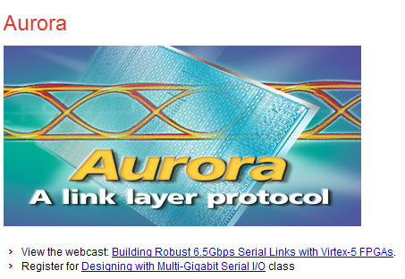
흔히 북반구에서 보는 그런 aurora의 모습을 기대하지는 않았으리라 생각 합니다. 맨날 고속 시리얼 전송 통신하는 분들이야 보여진 그림이 무엇인지 확~~~ 눈에 들어 오겠지만 처음 하는 분들은 그림의 의미도 Link Layer Protocol이 무엇인지 감이 안들어 오리라 생각 합니다.
위 그림 중에 일부를 복사 했습니다.
어떤 느낌이 들죠?
보는 사람마다 다르겠지만 고속 시리얼 전송을 하는 사람들은 이것을 “사람의 눈”이라고 생각 해야 합니다. 흔히 “EYE Diagram” 이라고 합니다.
“왜 너는 사람의 눈알 모양을 가지고 있니?” 라는 것은 나중에 차차 설명하도록 하겠습니다.
어찌되엇간에 고속 시리얼 전송을 하는 사람 입장에서 이 눈알 모양을 보고 “어참~~ 잘 생겼네, 못생겼네, 눈알이 작아~~, 눈알이 찌그러져 있어 ~~~ 눈알이 지저분해…” 이런 용어들을 많이 하게 됩니다.
눈알을 좀 화장해 보겠습니다.
엄밀히 말하면 눈알의 높이와 너비를 강조하고자 화살표 표시를 하였습니다.
고속 시리얼 전송에서는 이 2개의 화살표로 표현된 수치가 굉장히 중요 합니다. 이 높이가 너비가 프로토콜 규격내에 들어와야 합니다.
이제 다음 그림을 확인해 보도록 하겠습니다.
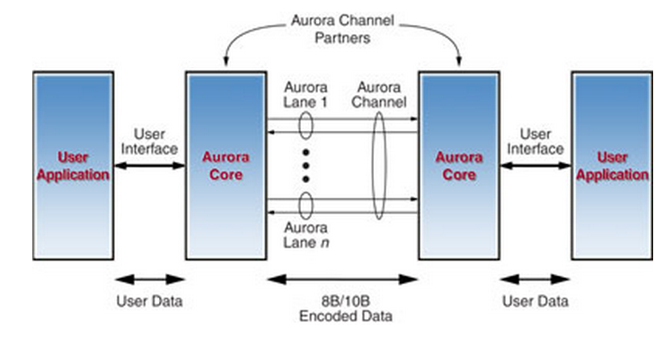
이 그림에 대해서 좀 고민을 해보도록 하겠습니다.
먼저 User Application 입니다.
User Application은 aurora를 통해 데이터를 주고 받는 부분 입니다. 이 그림에 의하면 User application은 고속 시리얼 전송에 관한 어떤 프로토콜의 제한을 받고 있지 않습니다.
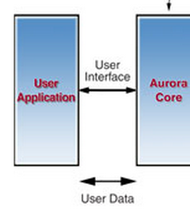
단지 User application은Aurora Core와의 인터페이스만 신경쓰면 됩니다.
Aurora Core는 user application이 필요로하는 데이터를 고속 시리얼 전송 방식으로 상대방 aurora core에 전송 합니다.
이
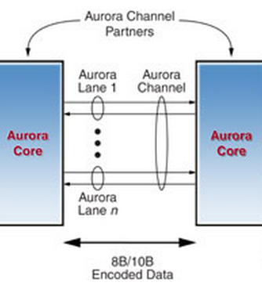
이 그림을 보면 aurora를 통해 데이터를 전송하는 선로를 Lane이라고 하고 여러 개의 Lane을 묶어 Channel이라고 하는 것을 볼 수 있습니다.
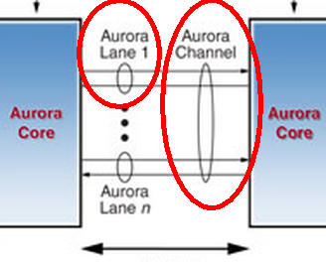
두번째 우리가 살펴볼 내용은 8B/10B라는 용어 입니다.
이 내용은 뒤에서 좀더 많은 표를 보면서 설명드리겠지만 8비트를 10비트로 바꾼다고 생각하면 됩니다.
그러니까 보내는 쪽에서는 8비트를 10비트로 바꾸고 받는쪽에서는 10비트를 8비트로 바꾸는 것 입니다.
이때 바꾸는 규칙에 관한 표와 그 원리를 통틀어서 Encoding 한다고 생각하면 됩니다.
다음 그림을 보면 Encoding하는 방식이 하나 더 있다는 것을 볼 수 있습니다.
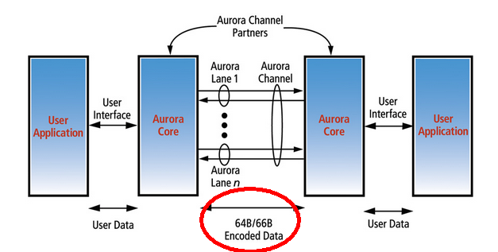
“64B/66B는 64비트를 66비트로 바꾸어서 보낸다.” 라는 정도로만 인식하면 되겠습니다.
8B/10B와 64B/66B의 차이점은 금방 이해할 수 있습니다.
8비트 마다 2개의 추가 비트가 붙는 것과 64비트마다 2개의 추가 비트가 붙는 것을 비교해 보면 앞에서 언급한 전문용어, payload,의 비율에서 차이가 나는 것을 알 수 있습니다.

프로토콜 설계시 고려해야 할 점

프로토콜의 정의
정보기기 사이 즉 컴퓨터끼리 또는 컴퓨터와 단말기 사이 등에서 정보교환이 필요한 경우, 이를 원활하게 하기 위하여 정한 여러 가지 통신규칙과 방법에 대한 약속. 즉 통신의 규약을 의미한다.

통신규약이라 함은 상호간의 접속이나 절단방식, 통신방식, 주고받을 자료의 형식, 오류검출방식, 코드변환방식, 전송속도 등에 대하여 정하는 것을 말한다. 일반적으로 기종이 다른 컴퓨터는 통신규약도 다르기 때문에, 기종이 다른 컴퓨터간에 정보통신을 하려면 표준 프로토콜을 설정하여 각각 이를 채택하여 통신망을 구축해야 한다. 대표적인 표준 프로토콜의 예를 든다면 인터넷에서 사용하고 있는 TCP/IP가 이에 해당된다.

전송 데이터 형식 설정 기준
데이터의 형식을 선택하기위해서는 아래 항목에 대한 내용을 먼저 체크한 후 전송 데이터의 형식을 정해야 한다.

시스템 연결 구조

보내고자하는 데이터가 항상존재하는 가?

보내고자하는 데이터가 항상 일정 한 가?

두 시스템간의 동기화가 필요한 가? Time Stamp (패킷내에 시간 정보를수록)

Broad Casting이 필요한가?

디버깅 방법 (IBEART)

IBERT가 필요한 이유는 다음과 같습니다.
IBERT는 트랜시버 (일반적으로GTP)의 전송 파라미터를 수정, 모니터링 및 제어에 필요한 로직을 의미 합니다. 이 로직은 실제 Bit Error Ratio (BER) 테스트를 실행할 수 있습니다. 이 IBERT다음과 같이 3가지 모듈로 구성되어 있습니다.

BERT Logic
BERT로직은 실제 트랜시버 로직과 패턴 제너레이터와 패턴 체커가 포함되어 있고 ER을 측정할 수 있습니다. 패턴 제너레이터는 아주 단순한 패턴부터 full PRBS 패턴까지 생성할 수 있습니다. 이런 패턴들은 콤마 캐릭터와 콤마 디텍터를 이용하면 얼마나 많은 패턴이 에러 없이 전송되었는지 알 수 있습니다.
IBERT Core
The IBERT core has all the logic to control, monitor, and change transceiver parameters and
perform bit error ratio tests. The IBERT core has three major components:
BERT Logic
♦ The BERT logic instantiated the actual transceiver component, and contains the
pattern generators and checkers. A variety of patterns are available, from simple
clock-type patterns to full PRBS patterns to framed counter patterns utilizing
commas and comma detection.

DRP Logic
FPGA에 있는 모든 트랜시버에는 DRP (Dynamic Reconfiguration Port)가 있습니다. 이 포트는 트랜시버의 여러가지 속성들을 바꾸는데 사용하며 FPGA configuration 없이 속성을 바꾸는 것이 가능하도록 되어 있습니다. 그래서 Dynamic Reconfiguration Port라고 합니다.
트랜시버의 모든 속성들의 값은 DRP 어드레스를 통해서 읽고 쓰는 것이 가능하며 IBERT코어를 통해 DRP 어드레스를 억세스할 수 있습니다.
♦ Each transceiver has a Dynamic Reconfiguration Port (DRP) on it, so that
transceiver attributes can be changed in system. All attributes and DRP addresses
are readable and writable in the IBERT core. Each transceiver’s DRP can be
accessed individually.

Control and Status Logic
IBERT 코어의 동작을 제어하고 상태를 나타내는데 사용 됩니다.

IBERT Design Flow
IBERT는 이미 트랜시버 내에 있는 많은 기능들을 사용하기 때문에 IBERT를 생성하는 것은 매우 간단 합니다
ChipScope 프로그램을 설치하면 ChipScope와 함께 설치는 ChipScope IBERT CoreGen를 사용하면 각종 디바이스에 맞는 IBERT 로직을 생성할 수 있습니다.
IBERT를 생성할 때는 비트 파일 이름 및 몇가지 옵션만 정해주면 IBERT Core Generator 필요한 모든 파일을 합성해 줍니다.
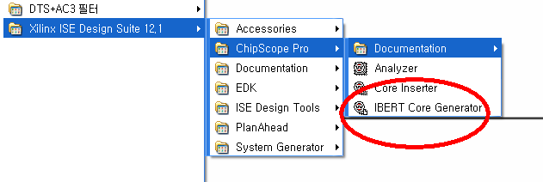
다만 Virtex6와 Spartan6의 경우에는 직접 CoreGenerator를 실행시켜서 IBERT를 만들어 줍니다.
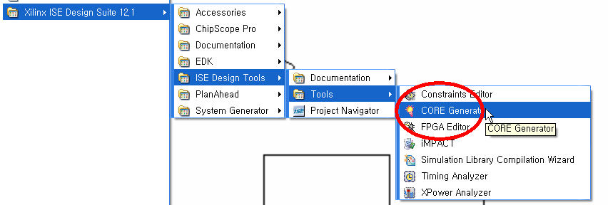

다음 그림은 처음 coregen을 통해 ibert를 만들 때 사용하는 그림 입니다.
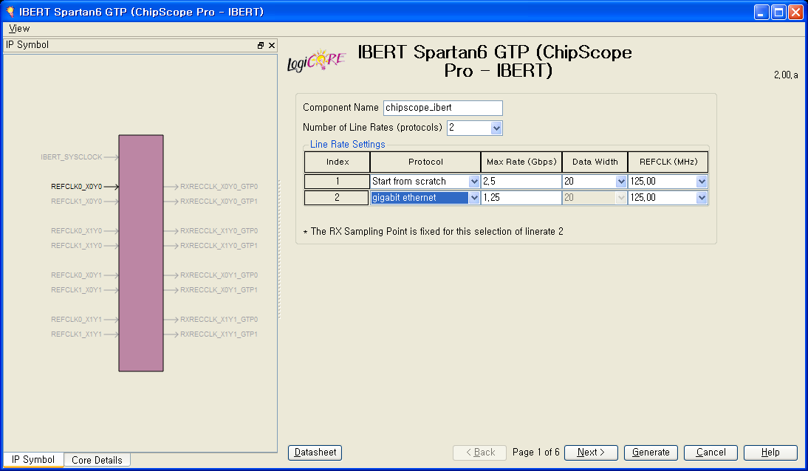
Component 이름은 자동으로 정한 것을 사용 합니다. 여기서 Number of Line Rates은 GTP를 2채널을 사용하겠다는 것을 의미 합니다.
Line Rate Setting에서 Protocol 부분을Start from scratch와 gigabit ethernet을 사용할 수 있는 것을 확인 할 수 있습니다.
Gigabit ethernet의 Max Rate가 1.25Gbps인 것은 실제 GTP의 PCS단은 1GBPS라 하더라도 PMA에서는 8B/10B로 데이터 비트수가 바뀌게 되어서 10/8 == 1.25 전송되기 때문 입니다.
현재는 두 라인 모두 Start from scatch를 사용하며 최대 Max Rate는 2.5Gbps로 제한 됩니다.
PCS의 입력단의 데이터 비트 수는 모두 20bit로 정했고 GTP의 ref clock은 125Mhz로 정했습니다.

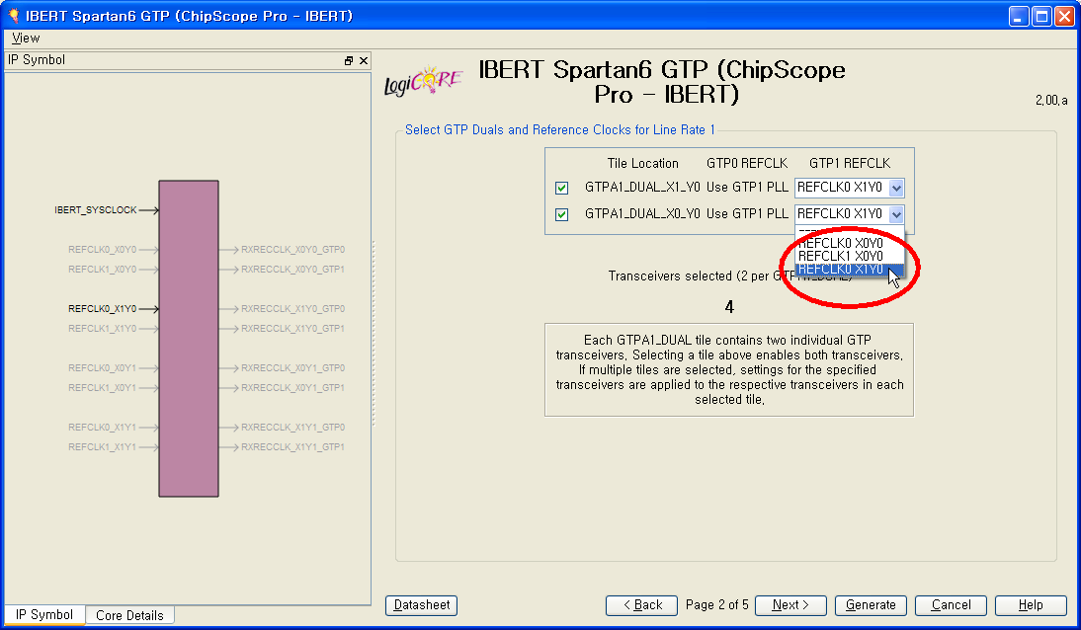
앞에서 2개의 GTP를 사용해서 데이터를 주고 받겠다고 정했습니다. 그러면 GTP Ref clock을 공급해야 하는데 각 GTP마다 따로 따로 클럭을 공급할 수 있지만 하나의 GTP에 전달한 클럭을 다른 GTP에도 공급할 수 있습니다.
그래서 위의 그림에서는 2개의 GTP_DUAL에 공급되는 클럭을 하나의 클럭 소스로 선택한 것 입니다.
그러면 2개의 GTP_DUAL의 REF 클럭은 어떤 근거로 공통으로 사용할 수 있는지 이해하기 위해서는 다음 그림을 살펴봐야 합니다.
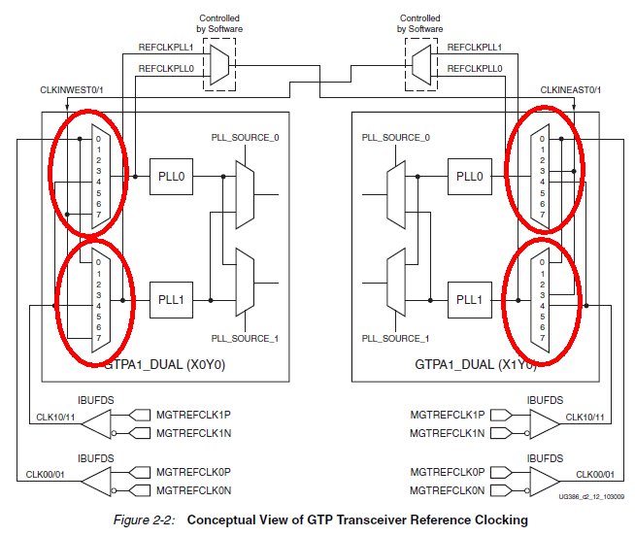
이 그림은 SPARTAN6의 GTP_DUAL의 Ref clock 구조를 보여 줍니다.
보여주는 그림이야 좀 복잡해 보이지만 살살 선을 그려가면 두개의 GTP_DUAL의 Ref Clock이 서로 연결되어 적절하게 MUX를 사용하면 하나의 Ref Clock으로도 두개의 GTP_DUAL의 Ref Clock을 사용하는 것을 볼 수 있습니다.

그러면 어떤 GTP_DUAL을 사용할 것인지 결정해야 합니다. 다음 그림은 어떤 GTP_DUAL을 사용할지 선택하는 화면 입니다.

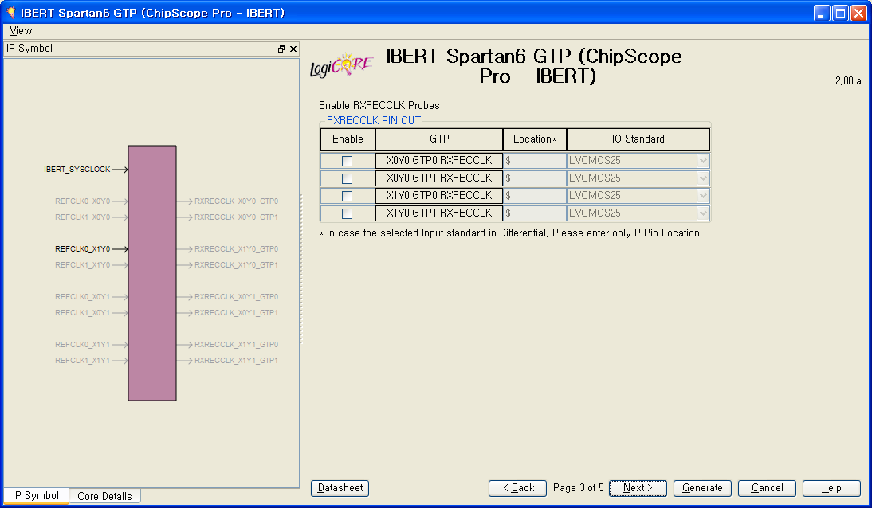
어떤 GTP_DUAL을 사용할지 이해하기 위해서는 FPGA의 내부에 있는 GTP_DUAL의 번호와 물리적인 위치에 대한 이해가 필요 합니다.

IBERT를 사용한다는 것은 GTP_DUAL을 이용해 데이터를 주고 받는 것을 검사해 현재 라인의 물리적 상태와 PCB 상태를 점검하는데 있습니다.
따라서 GTP_DUAL을 이용하는 것은 당연하지만 GTP_DUAL에 데이터를 공급하는 로직과 GTP_DUAL을 통해 LOOPBACK 된 데이터를 점검하는 로직이 필요 합니다.
이 로직에게 공급할 클럭의 주파수와 소스 및 IO STANDARD를 선택하는 것 입니다.

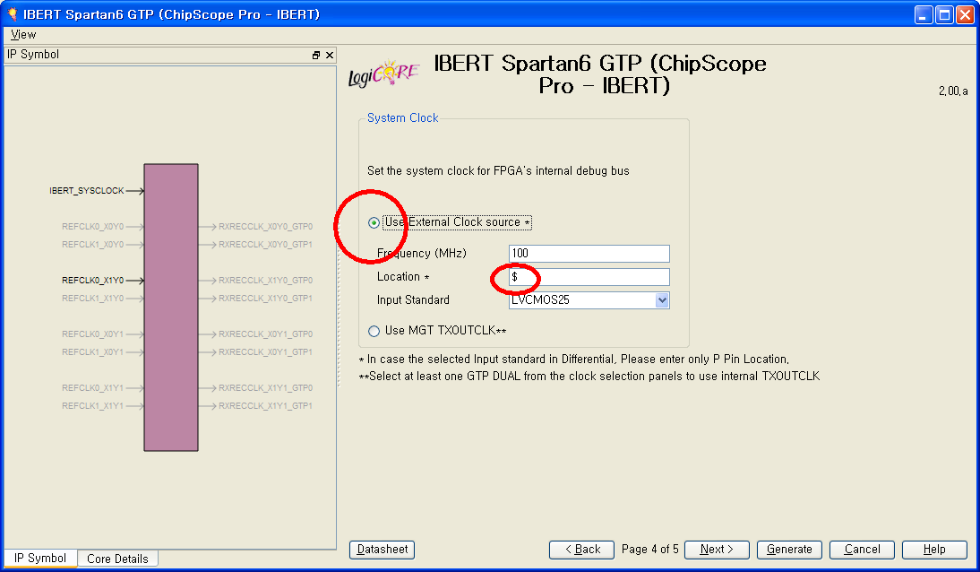
이 클럭은 GPT에서 사용하는 클럭이 아니고 ibert 내부의 pattern generator와 pattern check 로직에서 필요한 클럭 소스를 정의하는 것 입니다.
CDR를 통해 추출된 클럭을 외부에서 모니터링할 수 있도록 출력을 내주는 옵션 입니다. 가령 1.25GPS의 라인레이트를 사용하고 시리얼 디시리얼 데이터 width가 10비트이면 125Mhz 클럭이 모니터링 되는 것 입니다.
입력 클럭 주파수, 핀 위치와 IO STANDARD는 실제 보드의 하드웨어와 관계가 있습니다. 현재 자일링스의 SP605보는 아래와 같은 스펙을 가지고 있습니다.
다음 그림과 같이 클럭이 single ended clock 인 경우에는 반드시 positive 핀으로 연결해야 합니다.
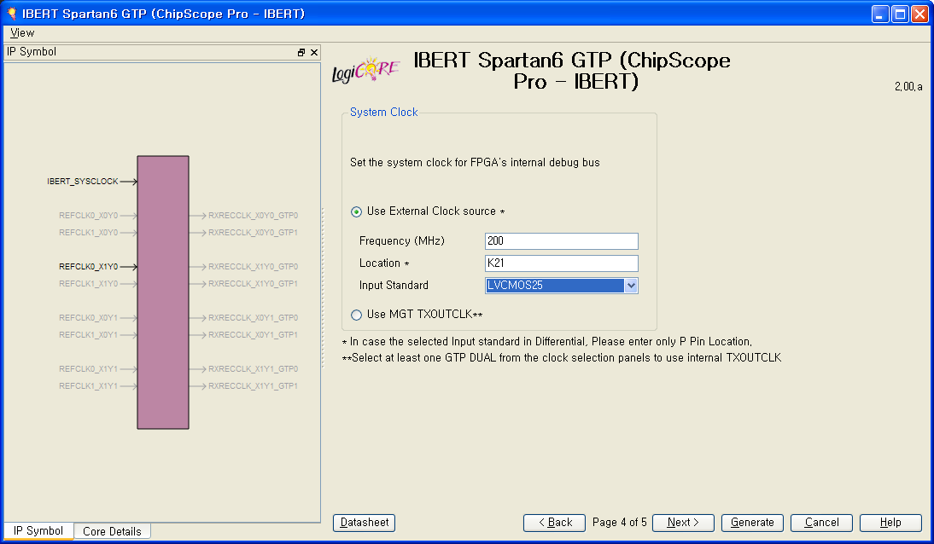
이제 IBERT를 사용하기 위한 기본적인 클럭과 내부 클럭에 대한 모든 정보를 정했습니다.
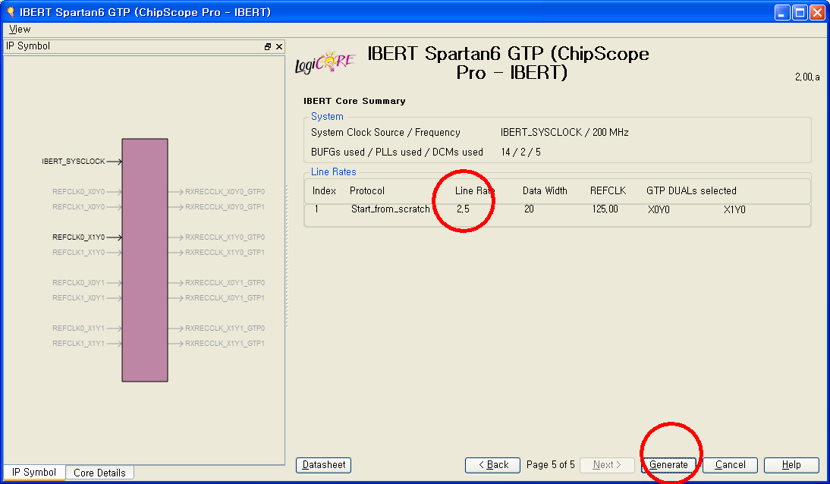
이제 IBERT를 사용해서 라인의 상태를 점검하기 위해서는 먼저 GTP_DUAL에 대한 몇가지 기능을 이해해야 합니다.
다음 그림은 GTP_DUAL의 TX 단자를 설명하고 있습니다.

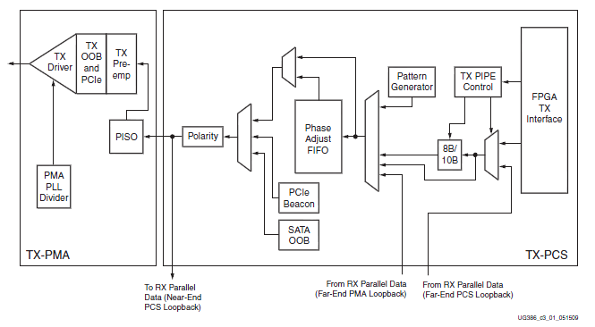
FPGA Tx Interface는 데이터를 생성하는 로직과 인터페이스 하는 부분 입니다.
이 데이터는 8B/10B를 사용할 경우 10비트로 확장되거나 그냥 8비트를 그대로 사용할 수도 있습니다.
그리고 2가지 종류의 LOOPBACK (Far-End PMA, Far-End PCS)과 8B/10B를 거치거나 거치지 않은 데이터 그리고 마지막으로 Pattern Generator에서 나오는 출력중 하나를 선택 합니다.
이것은 Phase Adjust FIFO를 거치거나 bypass한 데이터 또는 PCIe Beacon용 데이터 또는 STAT OOB용 데이터 중 하나를 선택 합니다.
이것은 다시 Polarity라는 블록을 거친 후 PMA를 블록을 통과합니다.
PMA를 거치게 되면 아날로그 회로를 사용하며 결국 FPGA 외부에서 케이블을 통해서 연결하게 됩니다.
다음 그림은 GTP_DUAL의 RX 블록을 보여주고 있습니다.

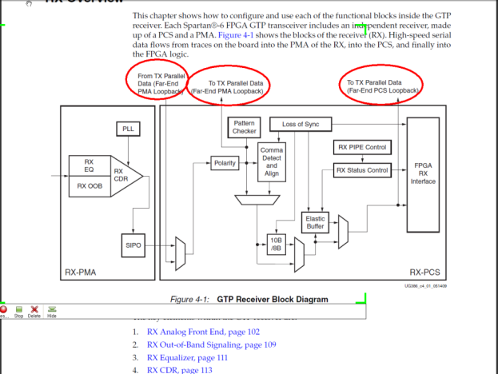
이 그림에서 알 수 있듯이 user logic과 연결되는 부분은 FPGA의 Rx Interface Block 입니다.
Comma Detect and Align 블록은 10B로 확장된 데이터에서 일부 코드는 특수한 용도로 사용되는데 그 코드를 comma라고 합니다.
따라서 10개의 비트를 똑바로 세운 뒤에 해당되는 10개의 비트가 있으면 그것은 comma로 사용되고 byte align에 사용 됩니다.
루프백 점검을 할 때 칩스코프는 Near-End PCS, Near-End PMA, Far-End PCS, Far-End PMA를 선택할 수 있습니다.
이 옵션을 이해하기 위해서는 Near와 Far라는 개념이 어떻게 나왔는지 알 필요가 있습니다.

IBERT 내부에 있는 LOOPBACK 모드를 보면 다음과 같이 모두 4가지가 있습니다.

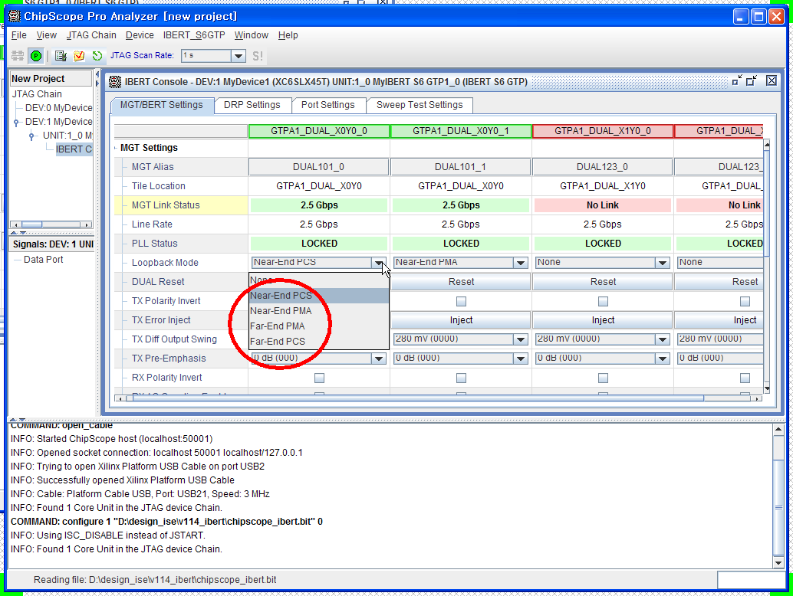
이 그림을 이해하기 위해서는 다음 그림을 이해할 필요가 있습니다. 먼저 이해해야 하는 것은 PCS, PMA 입니다.
일반적으로 GTP_DUAL은 PCS와 PMA 모듈로 이루어져 있습니다. PCS는 디지털 회로이지만 PMA는 아날로그 회로 입니다.
Test Logic에서 테스트 패턴을 만든 후 패턴을 어느 부분에서 LOOPBACK 시킬 것인지 살펴봐야 합니다.
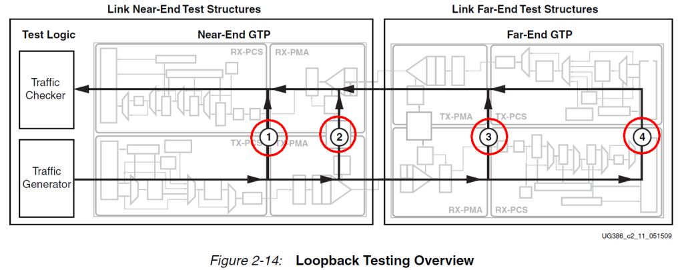
다음 그림은 IBERT를 통해 루프백 점검을 할 때 Near-End GTP와 Far-End GTP의 개념을 보여주고 있습니다.
하나의 트랜시버를 사용해서 루프백하는 모드일 때는 Near – End GTP라 하며 다른 트랜시버를 통해 루프백을 하면 Far-End GTP라고 합니다.
Far-End GTP모드 루프백을 사용할 경우에는 트랜시버와 트랜시버를 연결하기 위한 케이블 설치되어 있어야 합니다.
아래 그림은 IBERT를 사용해 데이터를 분석하기 위해 Analyzer를 실행시키는 부분 입니다.

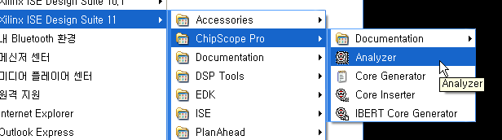
다음 그림은 IBERT를 실행하게 되면 나타나는 초기 화면 입니다. 2개의 GTP_DUAL에 있는 각각의 GTP의 상태를 보여주고 있습니다.
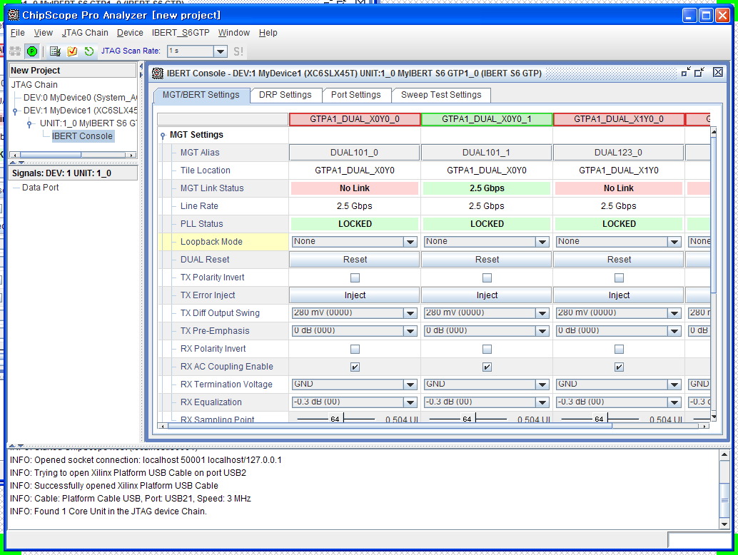

MGT/IBERT Settings

MGT Alias
MGT ??? MGT라는 용어는 Multi Gigabit Transceiver의 약자로서 GTP와 같은 용도로 사용 됩니다. GTP는 MGT보다는 소비전력이 줄었고 단지 Virtex5, Virtex6, Spartan6에서는 MGT라는 용어대신 GTP라는 용어를 사용 합니다.

Tile Location
GTP_DUAL의 물리적인 위치를 의미 합니다. X, Y 좌표로 표현하며 GTP_DUAL에는 2개의 GTP가 내장 되어 있습니다.

MGT Link Status
MGT Link가 연결되 있는 지를 알려주는 것 입니다. 현재 MGT가 연결되어 있다면 연결된 속도가 얼마인지 보여주고 있습니다. “No Link” 상태이면 물리적인 연결 부분을 확인해야 합니다.

Link Rate
현재 셋팅된 라인의 속도를 보여 줍니다.

PLL Status
GTP_DUAL 안에 있는 PLL의 Lock상태를 알려주는 것 입니다. GTP_DUAL에 있는 2개의 GTP는 하나의 PLL을 공유하고 있습니다(소비전력을 줄이기 위해). PLL이 locking이 되었다는 것은 다음과 같은 의미를 가지고 있습니다.
일반적으로 PLL에서 출력되는 클럭의 주파수는 Giga Hz를 넘어가는 경우가 많기 때문에 주파수가 낮은 클럭을 PLL내부에서 체배시켜 만들어 줍니다.
PLL이 원하는 주파수를 만들기 까지는 일정한 시간이 걸리는데 원하는 주파수를 만들었고 현재 PLL에서 나오는 클럭이 신뢰할 수 있다는 것을 외부에 알려주기 위한 수단으로 LOCKING이 되었다고 표현 합니다.

LOOPBACK Mode
앞에서 설명해 드린 4가지 모드중 하나를 선택할 수 있습니다. 다음 그림을 보면 참조 하시기 바랍니다.

Dual Reset
GTP에 reset을 설정하는 것 입니다. 내부에 있는 GTP0, GTP1과 shared PLL까지 Reset이 걸리 게된다.

Tx Polarity Invert
GTP TX(+)와 TX(-)을 Polarity를 바꾸어 주는 것입니다. 이 것은 보드 작업시 잘 못하여 positive pin과 negative pin을 바꾸어 연결 했을 때 사용하는 것입니다.

Tx Error Inject
한 개의 전송되 word의 한 개 bit polarity를 바꾸어 error를 발생 하는 것. MGT 수신단에서는 단일 bit error를 검출하게 된다.

Rx Polarity Invert
GTP RX(+)와 RX(-)을 Polarity를 바꾸어 주는 것입니다. 이 것은 보드 작업시 잘 못하여 positive pin과 negative pin을 바꾸어 연결 했을 때 사용하는 것입니다.

Tx Diff Output Swing

출력 신호의 차동 전압 레벨을 조정 하는 것입니다.

Rx AC Coupling Enable
수신단에 있는 built-in AC coupling을 사용 하도록 설정하는 것입니다. Built-in AC coupling 값이 크지 않기 때문에 외부에 AC coupling이 필요한 경우에는 반드시 외부에 AC coupling용 커패시터를 사용해야 합니다.
아래 그림은 RX AC Coupling을 하지 않은 경우에 대한 내부 연결 그림 입니다.
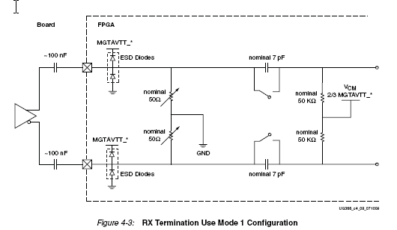

아래 그림은 RX AC Coupling을 사용한 경우에 대한 내부 연결 그림 입니다.
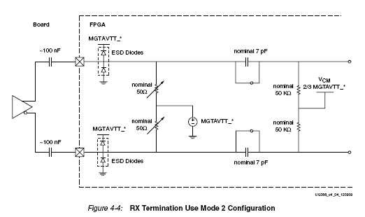

Rx Termination Voltage
수신단 터미네이션 전압을 설정하는 것 입니다. 수신단에 built-in되어 있는 AFE(Analog Front End)의 구조는 아래 그림과 같습니다.
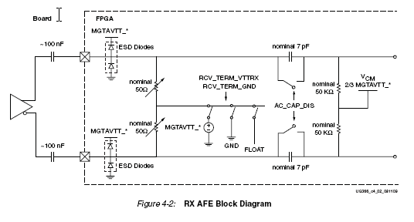
Rx Termination Voltage를 설정하기 위해서는 RCV_TERM_GND와 RCV_TERM_VTTRX의 조합으로 설정 합니다.
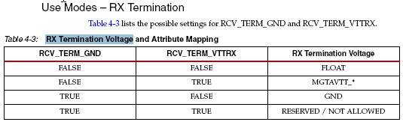

Tx Pre-Emphasis
출력 신호의 프리엠파시스 값을 조정 하는 것입니다. 프리엠파시스는 신호 대 잡음비(S/N), 주파수 특성, 일그러짐 특성을 개선하기 위해 전송 주파수의 어떤 부분을 송신 측에서 사전에 강조하는 것으로 주파수 변조에서 잡음은 변조 주파수가 높아질수록 커지므로, 이것을 낮게 감소시키기 위해 변조 신호의 고역을 미리 일정한 시정수로 강조해 두고, 수신 측에서는 역으로 동일한 시정수로 고역을 약하게 하는 방법을 취한다. 이 방법으로 종합적인 진폭 주파수 특성을 평탄하게 유지하면서 전송 계통의 잡음 성분을 디엠퍼시스(de-emphasis)로 분리, 감소시킬 수 있다

Rx Equalization
수신단에 Built-in되어 있는 Equalizer를 사용하도록 설정 하는 것
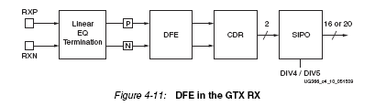
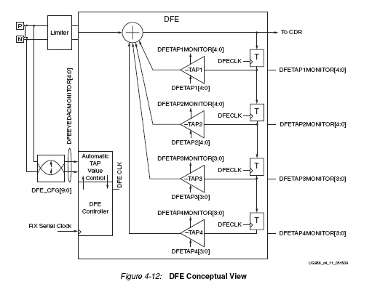

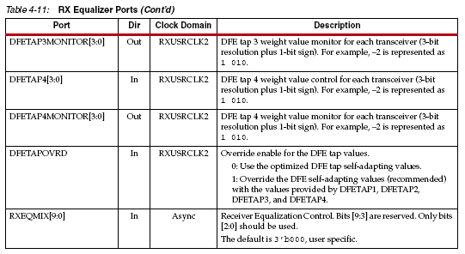
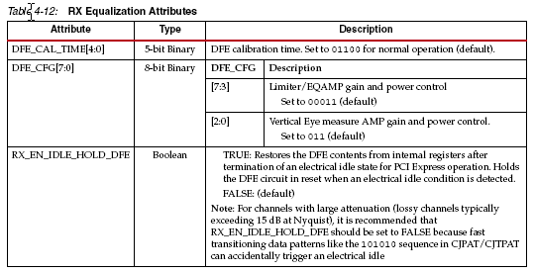

DRP Settings
DRP는 dynamic reconfiguration port의 약자로 현재 GTP_DUAL내부에 있는 여러 속성들의 값을 FPGA configuration 없이 바꿀 수 있는 포트를 의미 합니다.
다음 그림은 GTP_DUAL내부에 있는 여러 레지스터들의 값을 바꿀 수 있도록 해주는 그림 입니다.
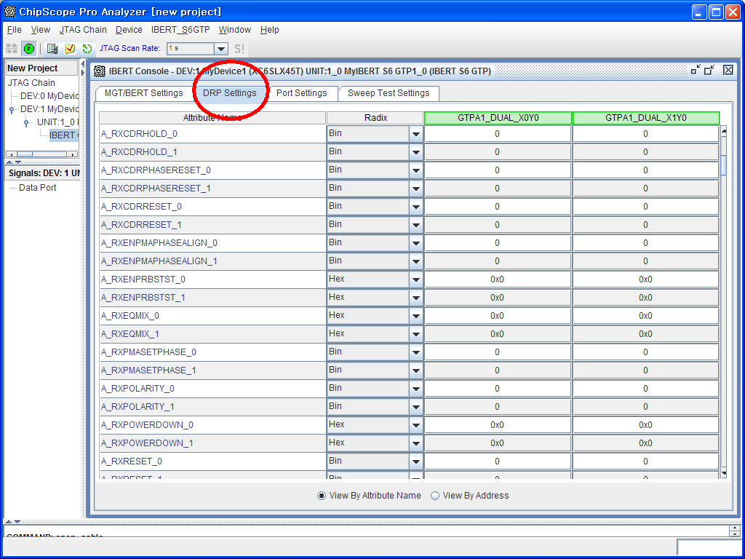

Port setting
GTP 신호들의 설정 값을 변경 하는 기능을 담당하고 있습니다. GTP 신호들을 원하는 모드나 동작 상태로 만들 기위해 설정할 수 있습니다. 일부 신호들은 DRP port의 설정을 위해 바꿀수 도 있습니다.
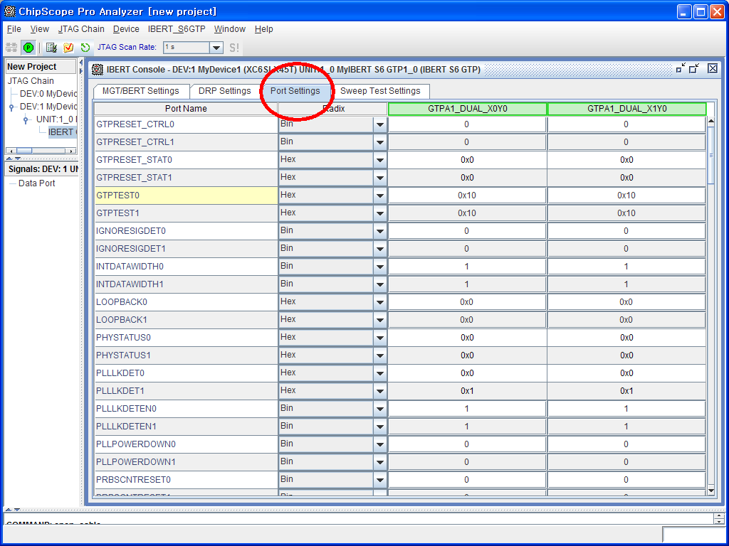

IBERT는 트랜시버 간에 링크상태를 점검하는데 다른 여러가지 이유로 링크는 깨지기도 합니다. 링크가 깨지는 이유는 너무나 많이 있지만 현재 상태에서 링크상태를 복구하기 IBERT가 하는 일들을 보면 다음과 같이 3가지가 있습니다.
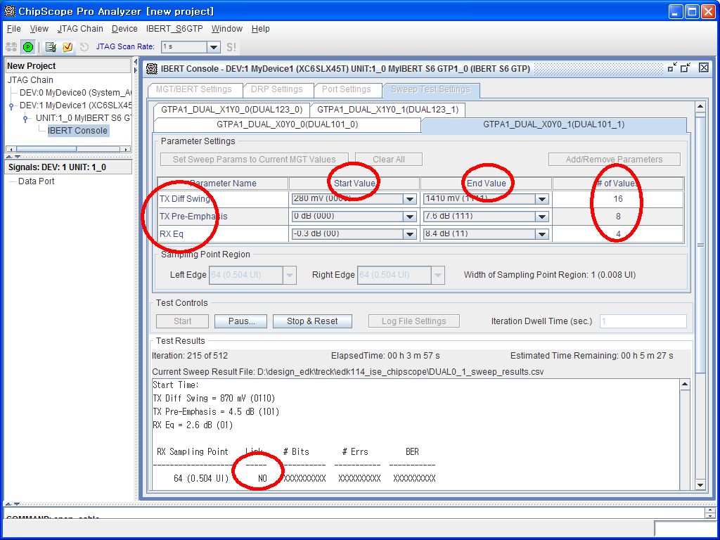

Tx Diff Swing
전송할 때 필요한 전압의 크기를 변화시킬 수 있습니다. 여기서는 280mV에서 1410mV까지 차례대로 변화시키도록 하였습니다. “# of Value”에 있는 16이라는 값은 280mV에서 1410mV까지 변할 때 모두 16단계로 변화시킨다는 것을 의미 합니다. 대충 계산하면 링크를 찾을 때까지 모두 70mV씩 전압값을 변화시켜 가면서 링크 상태를 살펴봅니다.

Tx Pre-Emphasis
트랜시버를 통해 데이터를 전송할 때는 전송라인의 상태, 즉 라인의 품질이나 라인의 거리,에 따라 신호의 감도가 점점 낮아지게 됩니다.
그러면 수신 트랜시버에서는 입력된 신호에 대해서 0 또는 1을 구별할 수 있는 충분한 마진을 확보할 수 없게 됩니다.
Tx Pre-Emphasis는 송신 트랜시버에서 미리 신호의 크기를 일부러 왜곡시켜 전송라인에 의해서 생기는 감쇄에 따른 손실을 보상하겠다는 것 입니다.
여기는서는 0dB에서 7dB까지 모두 8단계 차례대로 값을 변화시킵니다.

Rx Eq
Tx Pre-Emphasis가 송신쪽 트랜시버에 대한 옵션이라면 Rx Eq (Rx Equalizer)는 수신쪽 트랜시버에 대한 옵션 입니다. 일반적으로 데이터를 전송할 때는 저주파쪽 신호보다는 고주파 쪽 신호의 왜곡이 많이 생기게 됩니다.
고주파쪽 신호 왜곡이 생기는 이유는 많이 있지만 일일이 언급하고 설명하는 것은 쉽지 않습니다. 하여간 고주파쪽 신호 왜곡에 대해서 보상을 해주는 기능으로 Rx Eq가 있으며 모두 4가지 단계로 Eq값을 변화시킬 수 있습니다.

Aurora_8b10b_v5_1_frame_gen.vhd
다음 그림은 오로라를 통해 데이터를 전송하려고 할 때 필요한 포트에 대한 설명 입니다. 왼쪽에 표시된 부분을 데이터를 출력하는 부분에 대한 포트들을 보여 주고 있습니다.
입력되는 부분에 대해서는 다음에 설명하도록 하겠습니다.
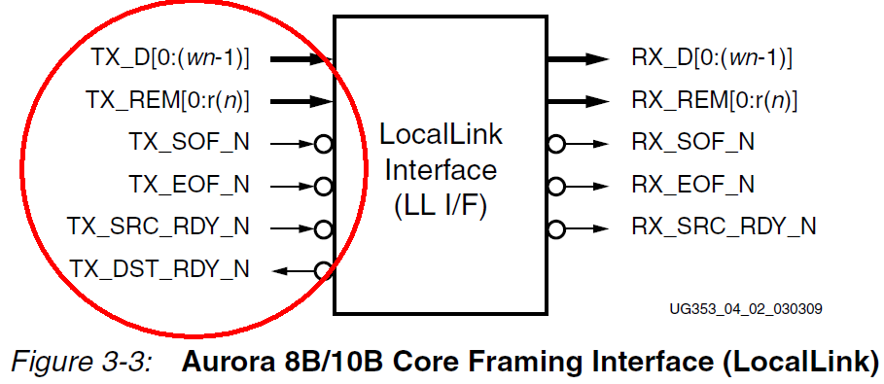
다음 표는 각 포트의 용도와 크기에 대해서 설명하고 있습니다.
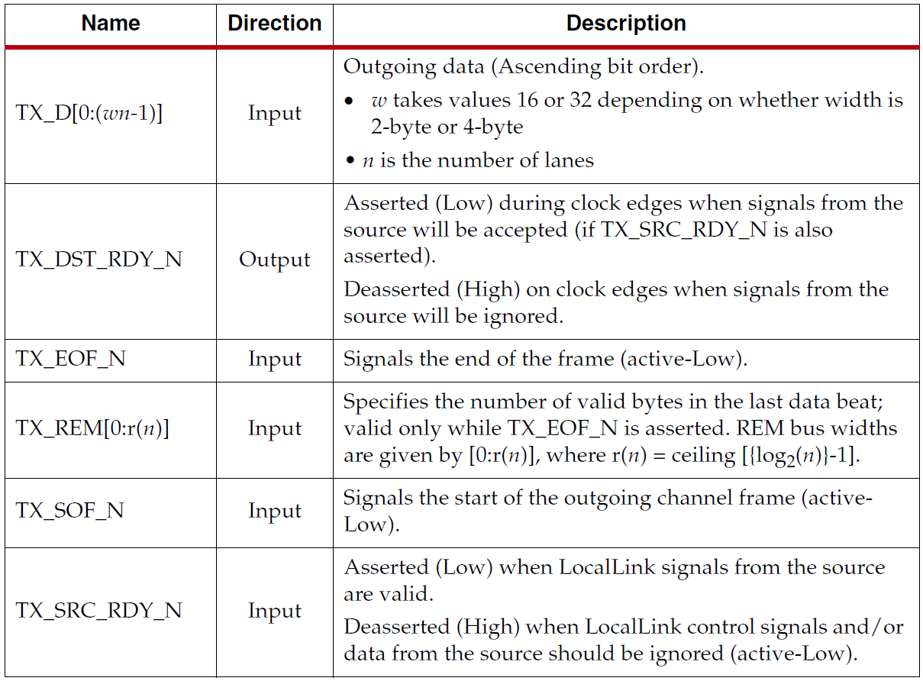

TX_D[0:(wn-1)]
사용자 입장에서 데이터를 출력하는 포트 입니다. 16비트나 32비트로 구현할 수 있으며 오로라 lane 수에 따라서 배수로 늘어 납니다. 예를 들어 16비트 모드인데 4 lane을 쓴다면 16*4-1 == 63 이 됩니다.

Tx_DST_RDY_N (Active Low)
데이터를 전송 받을 준비가 되어 있는지 알려주는 플래그 입니다. 이후에 오로라 타이밍을 설명한 부분을 보면 아시겠지만 일단 상대방이 데이터를 전송 받을 준비가 되어 있는지 먼저 살펴봐야 하는 신호 입니다.

Tx_EOF_N (Active Low)
오로라를 통해 데이터를 전송할 때 마지막 프레임을 알려주는 신호 입니다. 사용자는 마지막 프레임을 전송할 때는 반드시 assert 시켜 줘야 합니다.

Tx_REM[0:r(n)]
오로라를 통해 데이터를 전송할 때는 일반적으로 32비트, 64비트 단위로 전송하지만 마지막 프레임을 전송 할 때는 꼭 32비트 모두 의미 있는 데이터가 아닌 경우가 있습니다.
하지만 오로라는 데이터 전송을 꼭 16비트 단위로 전송해야 하기 때문에 마지막 프레임의 경우에는 Tx_REM을 통해서 의미 있는 바이트가 어떤 것인지 알려줘야 합니다.
이 신호는 Tx_EOF_N이 assert될 때 의미를 가지게 됩니다.

Tx_SOF_N (active low)
오로라의 데이터 전송 시작을 알려주는 플래그 입니다.

Tx_SRC_RDY_N (active low)
현재 오로라 프로토콜을 통해 데이터 전송중임을 알려주는 신호 입니다. 프레임을 최초로 보내기 시작해서부터 마지막 프레임을 전송할 때 까지 계속 assert 되어 있어야 합니다.

오로라 전송 타이밍
다음 그림을 오로라 프로토콜을 통해 데이터를 전송하는 과정을 보여주고 있습니다. 먼저 TX_DST_RDY_N이 assert 되어 있는지 살펴 본 후 TX_SOF_N과 TX_SRC_RDY_N을 assert 시키면서 데이터 전송하기 시작 합니다.
마지막 프레임을 전송할 때는 TX_EOF_N을 assert 시키고 동시에 Tx_REM을 통해 현재 의미있는 바이트가 어느 것인지 알려 줍니다.

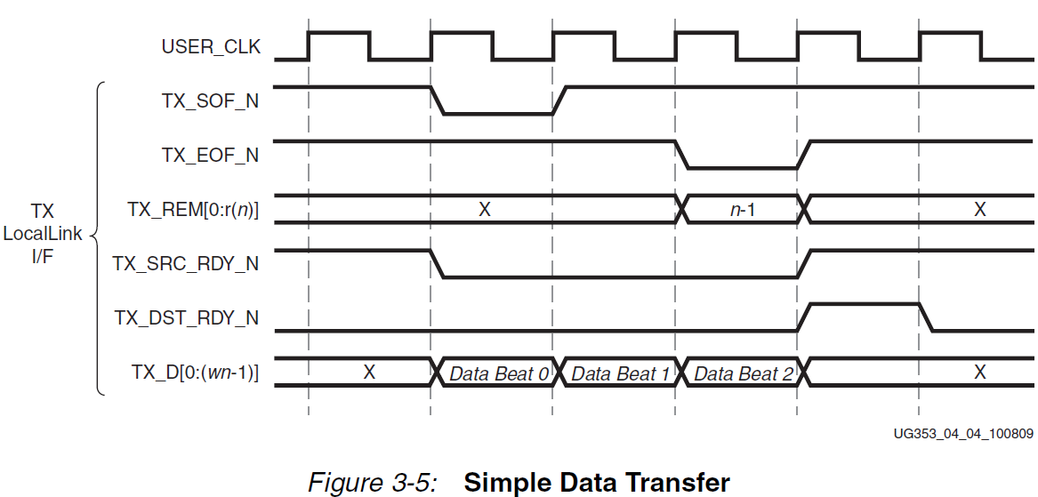
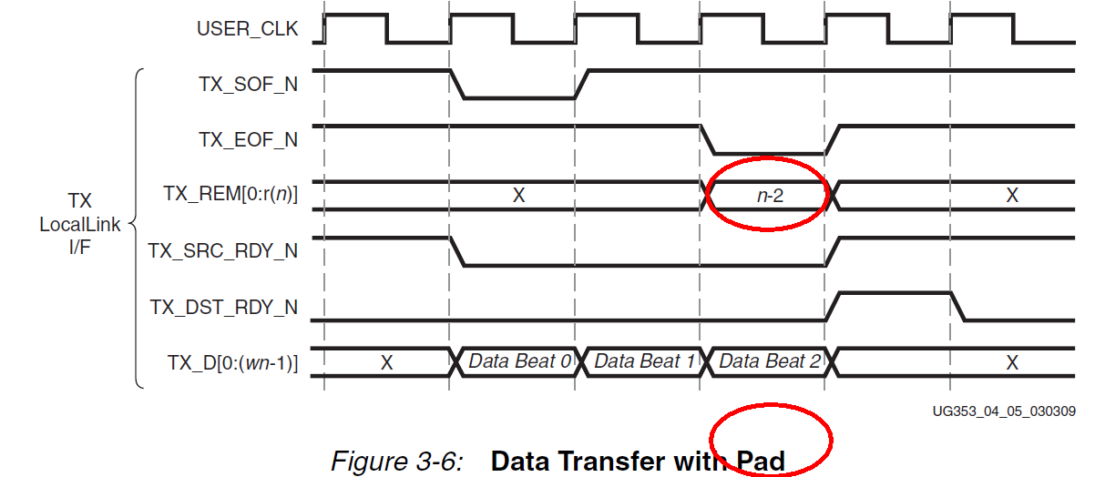
다음 그림은 데이터를 전송하던 중간에 일정 시간 동안 데이터 전송을 멈춰야 하는 경우 Tx_SRC_RDY_N을 deassert 시켜 주면 되는 것을 보여 주고 있습니다.
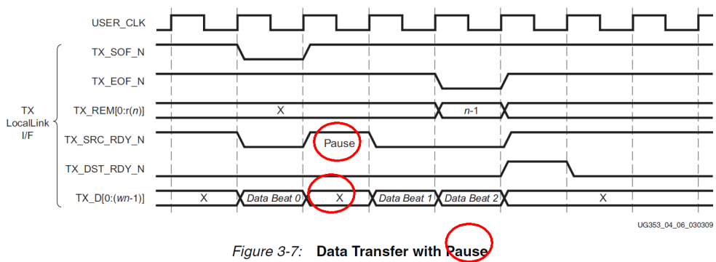

오로라 Rx block 설명
다음 그림은 오로라를 통해 전송된 데이터를 인터페이스하기 위한 포트를 보여 주고 있습니다.
앞에서 설명드린 오로라 Tx 블록과 유사한 성격의 포트를 가지고 있으므로 이해하는데는 크게 어려움이 없으리라 생각 됩니다.
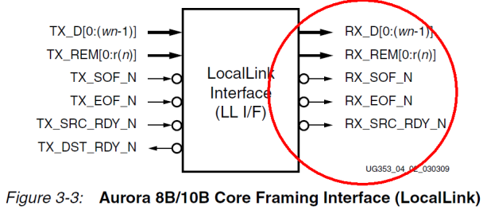
다음 리스트는는 해당 포트에 대하 설명 입니다.
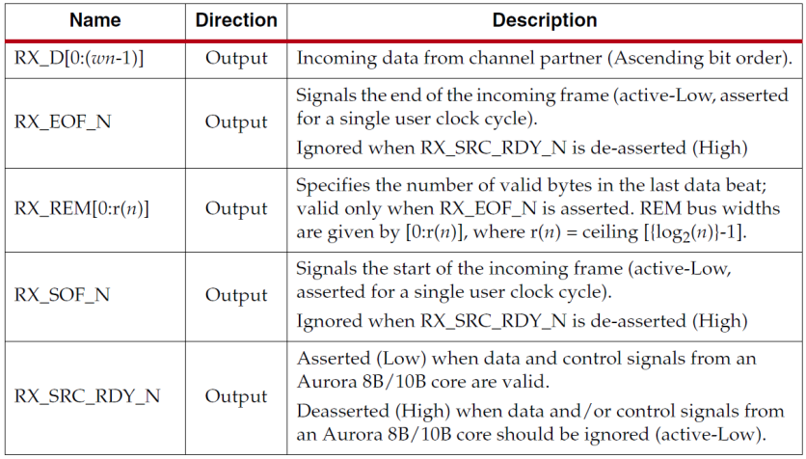

RX_D[0:(sw-1)]
전송되는 데이터의 폭을 보여주고 있습니다. Lane이 1개 이상인 경우에는 데이터 폭을 계산하는 법에 대해서 유의하시기 바랍니다.

Rx_SOF_N
현재 Rx_D를 통해서 데이터가 전송되기 시작함을 알려주는 신호 입니다.

Rx_EOF_N
현재 전송되는 데이터가 마지막 프레임임을 알려주는 신호 입니다.

Rx_SRC_RDY_N
현제 Rx_D를 통해서 데이터가 전송되고 있음을 알려 줍니다

Rx_REM
마지막 데이터 프레임인 경우에는 유효한 바이트가 어떤 것인지 알려주고 있습니다..
다음 그림은 데이터 전송이 시작되고 중간에 RX_SRC_RDY_N이 deassert 되는 과정까지 보여 주고 있습니다.
처음에 RX_SOF_N이 assert되고 동시에 RX_SRC_N도 assert 됨을써 오로라를 통해 데이터 전송이 시작됨을 알려 줍니다.
RX_SOF_N은 다음 클럭에서 deassert되었고 중간에 RX_SRD_RDY_N이 deassert되어서 현재 데이터가 의미 없음을 알려 줍니다.
마지막으로 RX_EOF_N이 assert 됨으로써 오로라 데이터 전송이 끝났다는 것을 알려 줍니다.
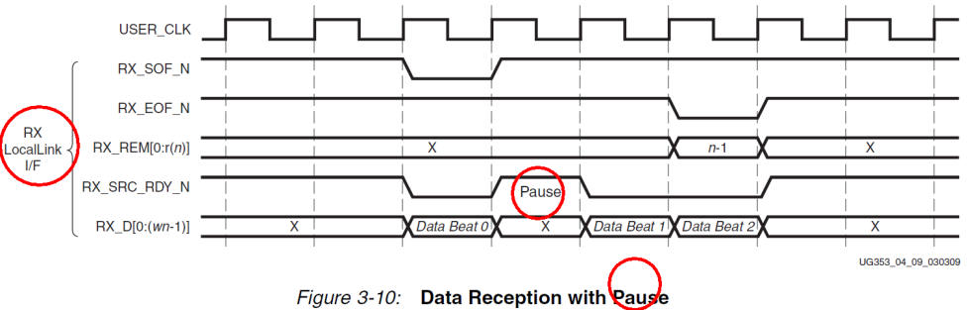
다음 그림은 RX 블록을 구성할 때 FIFO를 이용하는 방법을 설명 합니다. 이 그림을 보면 RX_SRC_RDY_N이 assert 된 동안에만 FIFO에 데이터가 쌓이는 것을 볼 수 있습니다.
다만 데이터 뿐만 아니라 RX_REM과 RX_SOF_N, RX_EOF_N도 데이터로서 FIFO에 입력되고 있습니다.

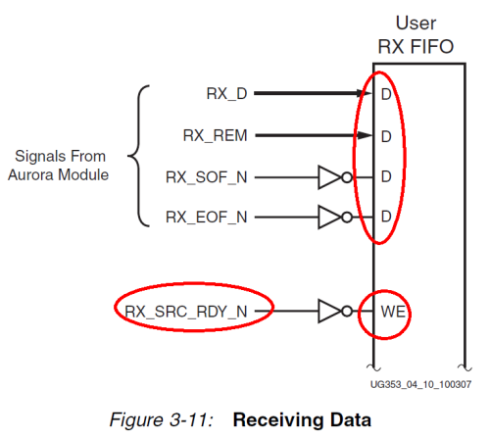

오로라의 효율
오로라의 효율을 결정하는데는 2가지 요소가 있습니다.
프레임의 크기
데이터 버스의 폭
예를 들어 데이터를 전송하는데 10K byte의 데이터를 전송할 때 마다 12byte를 소비한다면 채널 전체적으로는 약 0.12% 효율이 저하되게 됩니다.
The CC(Control Character, K comma) sequence, which uses 12 bytes on every lane every 10,000 bytes, consumes about 0.12% of the total channel bandwidth.
All bytes in Aurora 8B/10B are sent in 2-byte code groups.
Aurora 8B/10B frames with an even number of bytes have four bytes of overhead, two bytes for SCP (start of frame) and two bytes for ECP (end of frame).
오로라의 프레임의 데이터의 크기가 짝수 인 경우2byte의 SCP와 2byte의 ECP가 자동으로 포함 됩니다. 아래 그림은 Aurora에사용 되는 Ordersets들을 정리한 표 입니다.
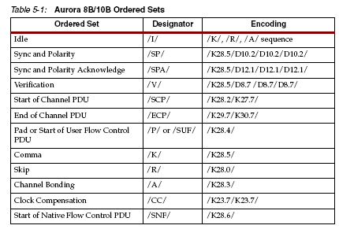
실제 단일 채널을 가지는 aurora에서 전송될 때 프레임 구조는 아래 그림과 같습니다.
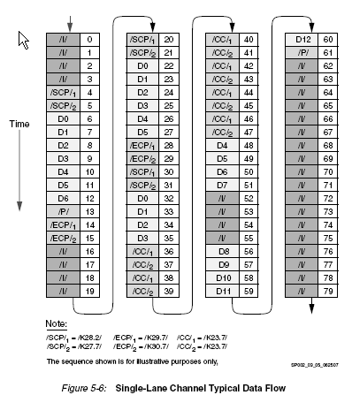
Aurora 8B/10B frames with an odd number of bytes have five bytes of overhead, four bytes of framing overhead plus an additional byte for the pad byte that is sent to fill the second byte of the code group carrying the last byte of data in the frame.
만일 오로라 프레임의 크기가 홀 수인 경우에는 모두 5byte가 추가되어야 합니다. 왜냐하면 마지막 데이터를 4byte를 만들기 위해 3byte난 1byte가 추가되어야 하기 때문 입니다.
Like many parallel interfaces, LocalLink processes data from only one frame at a time. The core must drop data when it arrives on the GTP/GTX transceiver interface at the same time as data from a previous cycle. The LocalLink Interface Specification includes advanced options for handling multiple frames on a single cycle, but these options are not implemented in this core.
당연한 이야기이겠지만 로컬링크는 한번에 하나의 프레임을 처리할 수 있습니다. 따라서 현제 데이터 프레임을 처리하는 동안에 데이터가 GTP/GTX transceiver 도착한다면 당연이 버려지게 됩니다. 하여간 데이터가 그런식으로 처리되는 것은 바람직 한 것은 아닙니다.
The core transmits frame delimiters only in specific lanes of the channel. SCP is only transmitted in the left-most (most-significant) lane, and ECP is only transmitted in the right-most (least-significant) lane.
프레임 전송시 SCP는 프레임의 시작을 알려주는 표시자로 프레임 앞부분에 사용되게 되고 ECP는 프레임의 끝을 나타내기 때문에 프레임의 끝에 사용되게 됩니다.
Any space in the channel between the last code group with data and the ECP code group is padded with idles.
ECP표시작 다음에는 Idle 패턴을 사용하게 됩니다.
Use the formula shown in Figure 3-12 to calculate the efficiency for a design of any number of lanes, any width of interface, and frames of any number of bytes.
그림 3-12에서는 패킷의 효율을 계산하는 식을 표현 하였습니다.
Note: This formula includes the overhead for clock compensation.
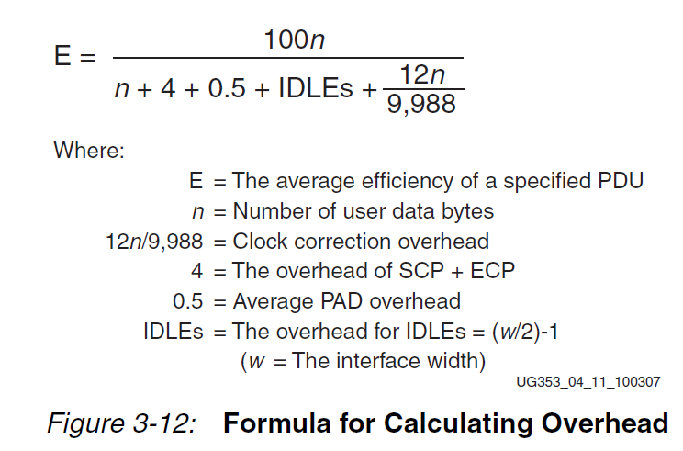

오로라 로직 구현
다음 그림은 coregen을 통해서 오로라 IP를 구현한 후 ISE12로 프로젝트를 열었을 때의 화면 입니다. 실제 데이터가 오가는 것을 확인하기 위해서 chipscope 기능을 추가 하였습니다. Icon과 ila는 오로라를 통해 전송되는 데이터를 captur해서 나중에 사용자에게 보여 줍니다.
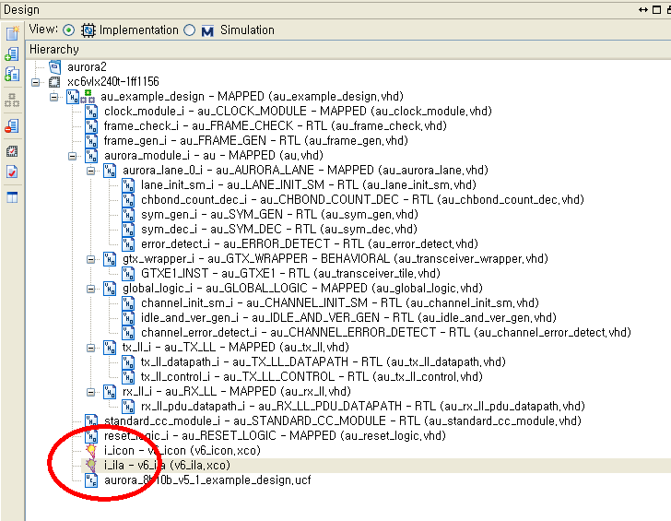
이렇게 많은 파일 중에서 먼저 오로라를 통해 데이터를 전송할 때 필요한 로직에 대해서 설명하도록 하겠습니다.
이 코드를 이해하면 오로라를 통해 데이터를 전송하는 방법을 이해할 수 있습니다.

입출력 포트
다음 리스트는aurora_8b10_v5_1_FRAME_GEN의 입출력 포트 이름을 보여주고 있습니다.
entity aurora_8b10b_v5_1_FRAME_GEN is
port
(
-- User Interface
TX_D : out std_logic_vector(0 to 15);
TX_REM : out std_logic;
TX_SOF_N : out std_logic;
TX_EOF_N : out std_logic;
TX_SRC_RDY_N : out std_logic;
TX_DST_RDY_N : in std_logic;

-- System Interface
USER_CLK : in std_logic;
RESET : in std_logic;
CHANNEL_UP : in std_logic
);
end aurora_8b10b_v5_1_FRAME_GEN;

Reset
다음 리스트는 리셋을 만드는 조건을 보여주고 있습니다.
여기서 중요한 것은 CHANNEL_UP이라는 신호 입니다. Channel_up은 오로라에서 나오는 신호 이며 이 신호가 있어야 오로라를 통해 서로 통신할 수 있다는 것을 의미 합니다.
따라서 reset_c는 일반적인 reset 신호와 CHANNEL_UP을 조합해서 만들어야 합니다.
--Generate RESET signal when Aurora channel is not ready
reset_c <= RESET or not CHANNEL_UP;

Free running IFG
IFG는 Inter frame GAP의 약자로서 프레임과 프레임간 약간의 딜레이를 두기 위해서 만든 개념 입니다. 이더넷과 같아 하나의 망에 여러 종류의 패킷이 돌아다닐 때 각 패킷이 망사이에 충돌하지 않도록 하기 위해서 일정 시간 간격을 두고 프레임을 전송하도록 하는 개념에서 나왔습니다.
다음 리스트 ifg_done_c를 만드는 과정을 보여주고 있습니다.
--Use a freerunning counter to determine the IFG
process(USER_CLK)
begin
if(USER_CLK'event and USER_CLK = '1') then
if(reset_c = '1') then
ifg_size_r <= (others => '0') after DLY;
else
ifg_size_r <= ifg_size_r + 1 after DLY;
end if;
end if;
end process;

--IFG is done when ifg_size register is 0
ifg_done_c <= std_bool(ifg_size_r = "0000");

Byte counter
다음 리스트는 프레임을 전송할 때 얼마나 많은 byte를 보냈는지 계산 합니다.
당연히 리셋일 때는 0으로 초기화 되며 sof_r (TX_SOF_N과 다른 신호 입니다) 가 ‘1’ 이면 최초로 데이터가 전송된 것이므로bytes_sent_r은 ‘1’ 이 됩니다.
TX_DST_RDY_N이 만족하고 idle_r이 ‘0’ 상태이면 데이터가 전성상태 이므로 byte_sent_r은 하나씩 증가 합니다.
--Use a second counter to determine how many bytes of the frame have already been sent
process(USER_CLK)
begin
if(USER_CLK'event and USER_CLK = '1') then
if(reset_c = '1') then
bytes_sent_r <= (others => '0') after DLY;
elsif( sof_r = '1' ) then
bytes_sent_r <= "00000001" after DLY;
elsif( (not TX_DST_RDY_N and not idle_r)='1' ) then
bytes_sent_r <= bytes_sent_r + 1 after DLY;
end if;
end if;
end process;

스테이트 머신
이전에 설명드린 타이밍들 머리속에 그려둔 상태에서 아래의 코드를 분석해 보도록 하겠습니다.
먼저 스테이트 머신을 보면
--Nextstate logic for 1-hot state machine
next_idle_c <= not ifg_done_c and (single_cycle_frame_r or eof_r or idle_r);

next_single_cycle_frame_c <= (ifg_done_c and std_bool(frame_size_r = "00000000")) and (idle_r or single_cycle_frame_r or eof_r);

next_sof_c <= (ifg_done_c and std_bool(frame_size_r /= "00000000")) and (idle_r or single_cycle_frame_r or eof_r);

next_data_cycle_c <= std_bool(frame_size_r /= bytes_sent_r) and (sof_r or data_cycle_r);

next_eof_c <= std_bool(frame_size_r = bytes_sent_r) and (sof_r or data_cycle_r);
--_____________________________ Framing State machine______________________________
--Use a state machine to determine whether to start a frame, end a frame, send
--data or send nothing

--State registers for 1-hot state machine
process(USER_CLK)
begin
if(USER_CLK'event and USER_CLK = '1') then
if(reset_c = '1') then
idle_r <= '1' after DLY;
single_cycle_frame_r <= '0' after DLY;
sof_r <= '0' after DLY;
data_cycle_r <= '0' after DLY;
eof_r <= '0' after DLY;
elsif( (not TX_DST_RDY_N)= '1' ) then
idle_r <= next_idle_c after DLY;
single_cycle_frame_r <= next_single_cycle_frame_c after DLY;
sof_r <= next_sof_c after DLY;
data_cycle_r <= next_data_cycle_c after DLY;
eof_r <= next_eof_c after DLY;
end if;
end if;
end process;

데이터 생성
다음 리스트는 데이터를 생성하는 블록 입니다.
--______________________________ Transmit Data __________________________________
--Transmit data when TX_DST_RDY_N is asserted and not in an IFG
process(USER_CLK)
begin
if(USER_CLK'event and USER_CLK='1') then
if(reset_c = '1') then
data_lfsr_r <= X"ABCD" after DLY; --random seed value
elsif( (not TX_DST_RDY_N and not idle_r)='1' ) then
data_lfsr_r <= (not(data_lfsr_r(3) xor data_lfsr_r(12) xor data_lfsr_r(14) xor data_lfsr_r(15)) &
data_lfsr_r(0 to 14)) after DLY;
end if;
end if;
end process;
먼저 reset을 살펴 보면 reset 조건일 때 data_lfsr_r 값을 16비트인 ABCD로 초기화 하였습니다.
library IEEE;
use IEEE.STD_LOGIC_1164.all;
use IEEE.NUMERIC_STD.all;
use IEEE.STD_LOGIC_ARITH.all;
use IEEE.STD_LOGIC_UNSIGNED.all;
use WORK.AURORA_PKG.all;

-- synthesis translate_off
library UNISIM;
use UNISIM.all;
-- synthesis translate_on

entity aurora_8b10b_v5_1_FRAME_GEN is
port
(
-- User Interface
TX_D : out std_logic_vector(0 to 15);
TX_REM : out std_logic;
TX_SOF_N : out std_logic;
TX_EOF_N : out std_logic;
TX_SRC_RDY_N : out std_logic;
TX_DST_RDY_N : in std_logic;

-- System Interface
USER_CLK : in std_logic;
RESET : in std_logic;
CHANNEL_UP : in std_logic
);
end aurora_8b10b_v5_1_FRAME_GEN;

architecture RTL of aurora_8b10b_v5_1_FRAME_GEN is

--***********************************Parameter Declarations***************************

constant DLY : time := 1 ns;

--***************************Internal Register Declarations***************************

signal reset_c : std_logic;
signal data_lfsr_r : std_logic_vector(0 to 15);
signal frame_size_r : std_logic_vector(0 to 7);
signal bytes_sent_r : std_logic_vector(0 to 7);
signal ifg_size_r : std_logic_vector(0 to 3);

--State registers for one-hot state machine
signal idle_r : std_logic;
signal single_cycle_frame_r : std_logic;
signal sof_r : std_logic;
signal data_cycle_r : std_logic;
signal eof_r : std_logic;

--*********************************Wire Declarations**********************************

signal ifg_done_c : std_logic;

--Next state signals for one-hot state machine
signal next_idle_c : std_logic;
signal next_single_cycle_frame_c : std_logic;
signal next_sof_c : std_logic;
signal next_data_cycle_c : std_logic;
signal next_eof_c : std_logic;

begin
--*********************************Main Body of Code**********************************

--Generate RESET signal when Aurora channel is not ready
reset_c <= RESET or not CHANNEL_UP;

--______________________________ Transmit Data __________________________________
--Transmit data when TX_DST_RDY_N is asserted and not in an IFG
process(USER_CLK)
begin
if(USER_CLK'event and USER_CLK='1') then
if(reset_c = '1') then
data_lfsr_r <= X"ABCD" after DLY; --random seed value
elsif( (not TX_DST_RDY_N and not idle_r)='1' ) then
data_lfsr_r <= (not(data_lfsr_r(3) xor data_lfsr_r(12) xor data_lfsr_r(14) xor data_lfsr_r(15)) &
data_lfsr_r(0 to 14)) after DLY;
end if;
end if;
end process;

--Connect TX_D to the DATA LFSR register
TX_D <= (data_lfsr_r);

--Tie REM to indicate all words valid
TX_REM <= data_lfsr_r(0);

--Use a counter to determine the size of the next frame to send
process(USER_CLK)
begin
if(USER_CLK'event and USER_CLK = '1') then
if(reset_c = '1') then
frame_size_r <= (others => '0') after DLY;
elsif( (single_cycle_frame_r or eof_r)='1' ) then
frame_size_r <= frame_size_r + 1 after DLY;
end if;
end if;
end process;

--Use a second counter to determine how many bytes of the frame have already been sent
process(USER_CLK)
begin
if(USER_CLK'event and USER_CLK = '1') then
if(reset_c = '1') then
bytes_sent_r <= (others => '0') after DLY;
elsif( sof_r = '1' ) then
bytes_sent_r <= "00000001" after DLY;
elsif( (not TX_DST_RDY_N and not idle_r)='1' ) then
bytes_sent_r <= bytes_sent_r + 1 after DLY;
end if;
end if;
end process;

--Use a freerunning counter to determine the IFG
process(USER_CLK)
begin
if(USER_CLK'event and USER_CLK = '1') then
if(reset_c = '1') then
ifg_size_r <= (others => '0') after DLY;
else
ifg_size_r <= ifg_size_r + 1 after DLY;
end if;
end if;
end process;

--IFG is done when ifg_size register is 0
ifg_done_c <= std_bool(ifg_size_r = "0000");

--_____________________________ Framing State machine______________________________
--Use a state machine to determine whether to start a frame, end a frame, send
--data or send nothing

--State registers for 1-hot state machine
process(USER_CLK)
begin
if(USER_CLK'event and USER_CLK = '1') then
if(reset_c = '1') then
idle_r <= '1' after DLY;
single_cycle_frame_r <= '0' after DLY;
sof_r <= '0' after DLY;
data_cycle_r <= '0' after DLY;
eof_r <= '0' after DLY;
elsif( (not TX_DST_RDY_N)= '1' ) then
idle_r <= next_idle_c after DLY;
single_cycle_frame_r <= next_single_cycle_frame_c after DLY;
sof_r <= next_sof_c after DLY;
data_cycle_r <= next_data_cycle_c after DLY;
eof_r <= next_eof_c after DLY;
end if;
end if;
end process;

--Nextstate logic for 1-hot state machine
next_idle_c <= not ifg_done_c and
(single_cycle_frame_r or eof_r or idle_r);

next_single_cycle_frame_c <= (ifg_done_c and std_bool(frame_size_r = "00000000")) and
(idle_r or single_cycle_frame_r or eof_r);

next_sof_c <= (ifg_done_c and std_bool(frame_size_r /= "00000000")) and
(idle_r or single_cycle_frame_r or eof_r);

next_data_cycle_c <= std_bool(frame_size_r /= bytes_sent_r) and
(sof_r or data_cycle_r);

next_eof_c <= std_bool(frame_size_r = bytes_sent_r) and
(sof_r or data_cycle_r);

--Output logic for 1-hot state machine
process(USER_CLK)
begin
if(USER_CLK'event and USER_CLK = '1') then
if(reset_c = '1') then
TX_SOF_N <= '1' after DLY;
TX_EOF_N <= '1' after DLY;
TX_SRC_RDY_N <= '1' after DLY;
elsif( (not TX_DST_RDY_N)='1' ) then
TX_SOF_N <= not (sof_r or single_cycle_frame_r) after DLY;
TX_EOF_N <= not (eof_r or single_cycle_frame_r) after DLY;
TX_SRC_RDY_N <= idle_r after DLY;
end if;
end if;
end process;

end RTL;

Streaming Interface
다음 그림은 오로라의 프레임 모드가 아닌 streaming 모드를 사용할 때 필요한 인터페이스를 보여고 있습니다.
앞에서 설명한 프레임 모드에 비해서 데이터를 입출력 포트가 간단하다는 것을 알 수 있습니다.
데이터의 흐름이 지속적으로 이어져야 할 경우에 프레임 모드와 달리 streaming 모드가 사용 됩니다. 데이터의 흐름이 지속적으로 이어져야 하는 경우는 영상 신호와 음성신호를 처리하는 경우 입니다.
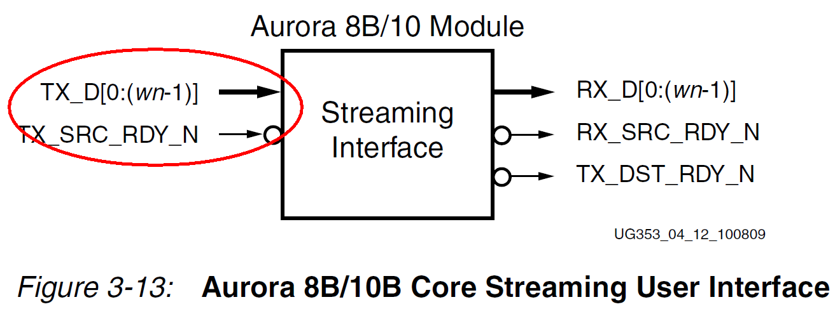
다음 리스트는 streaming 모드를 사용할 때 전송하는 쪽의 포트를 설명하고 있습니다.
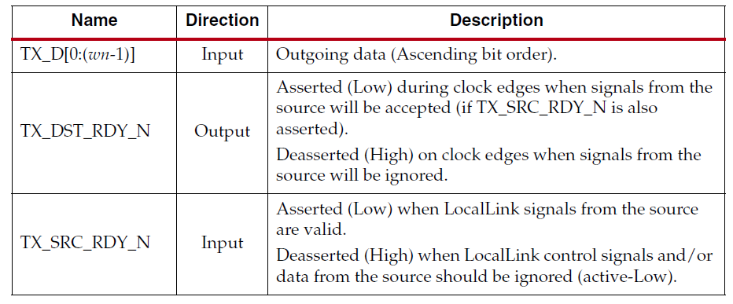
여기서 우리가 알 수 있는 것은 데이터가 끊임 없이 전송된다는 것을 가정했기 때문에 처음 프레임과 마지막 프레임이라는 것에 대한 개념이 없습니다. 그저 TX_SRC_RDY_N 이 되면 오로라는 상대편으로 데이터를 전송하기 시작 합니다.
따라서 TX_SOF_N, TX_EOF_N, TX_REM 포트 모두 사용되지 않습니다.
다음 그림은 streaming 모드에서 사용하는 포트 리스트를 보여주고 있습니다.
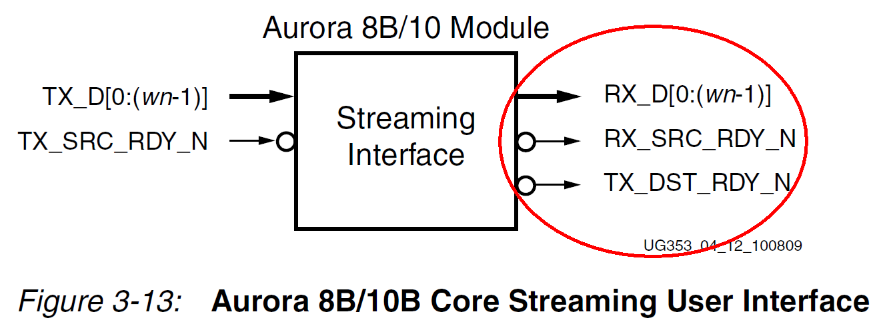
다음 리스트는 streaming 모드를 사용할 때 오로라의 수신쪽 포트를 설명하고 있습니다. RX_SRC_RDY_N이 assert 되면 RX_D의 값이 의미 있다는 것을 알려 줍니다.
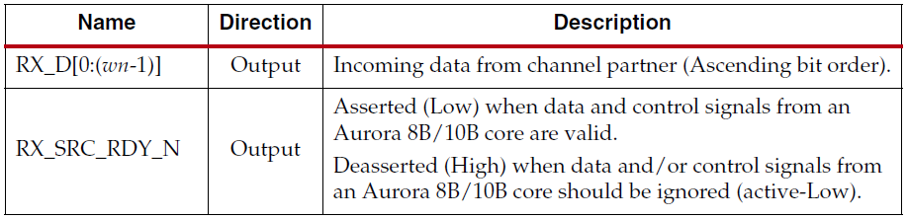

aurora 코어젠
Spartan6에서 aurora IP를 생성하는 과정 입니다.
Aurora IP를 생성하기 위해 coregenrator를 실행하면 아래 그림과 같은 화면이 나옵니다.
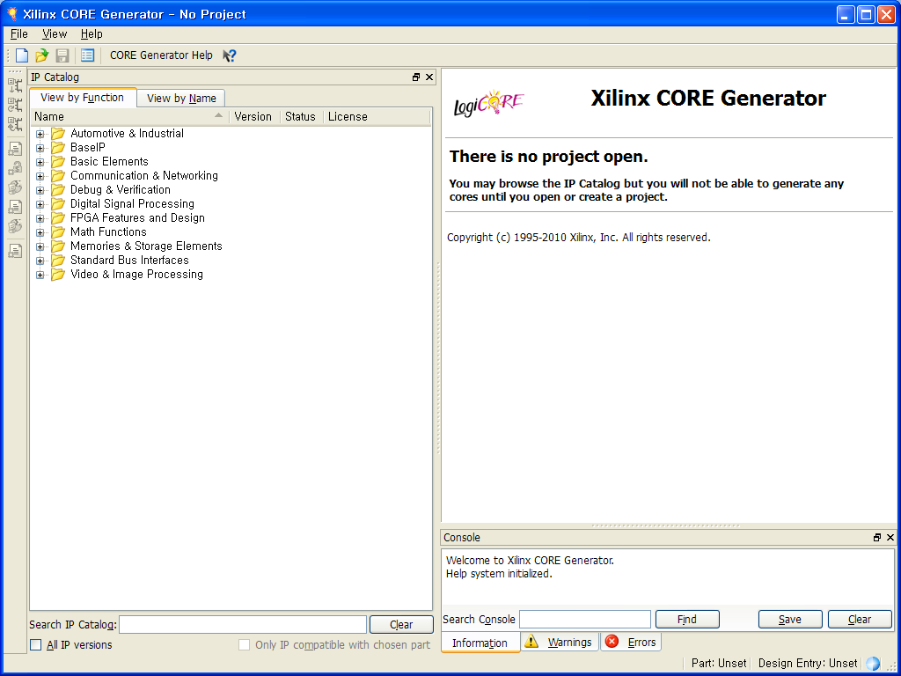
File을 클릭하고 프로젝트 파일을 클릭하면 아래와 같은 화면이 나옵니다. 프로젝트 옵션에서는 사용하는 device 종류와 package, speed grade를 설정할 수 있습니다.
Generation에서는 사용하는 language를 VHDL, Verilog를 설정 할 수 있습니다.
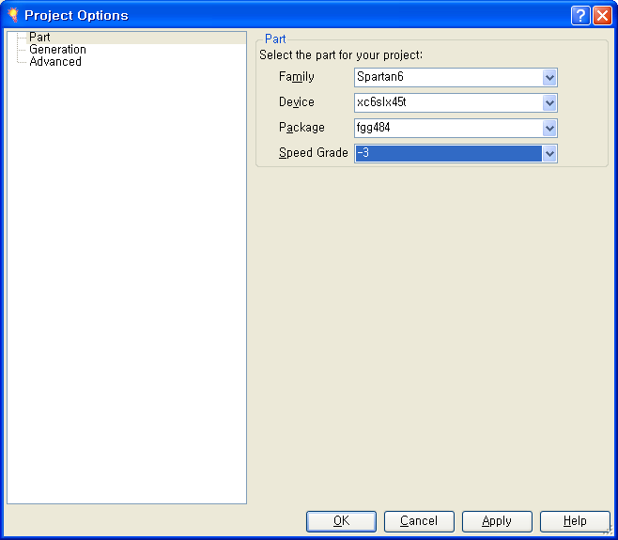
IP 목록에서 aurora ip를 찾는 방법은 Search IP Catalog에 aurora라고 입력하면 됩니다.
Coregen사용시 원하는 IP이름을 알고 있는 경우는 Search IP Catalog를 이용해 원하는 IP를 찾을 수 있습니다.
Aurora IP중 회색으로 된 것은 현재 device에서 사용할 수 없는 IP입니다. Aurora 8B10B를 선택하고 Customize and Generate를 클릭하면 IP를 생성하게 됩니다.
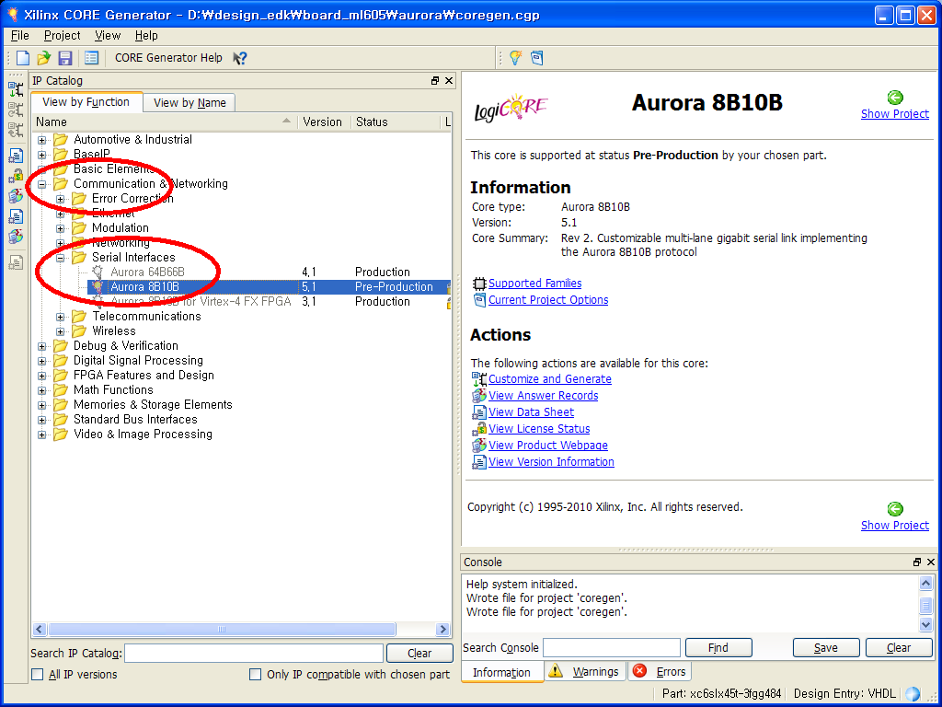
License가 필요한 IP는 아래 그림과 같이 license를 하라는 화면이 나오는데 아래 화면이 나오는 경우는 Xilinx site에 license를 신청 하시고 사용하시면 됩니다.
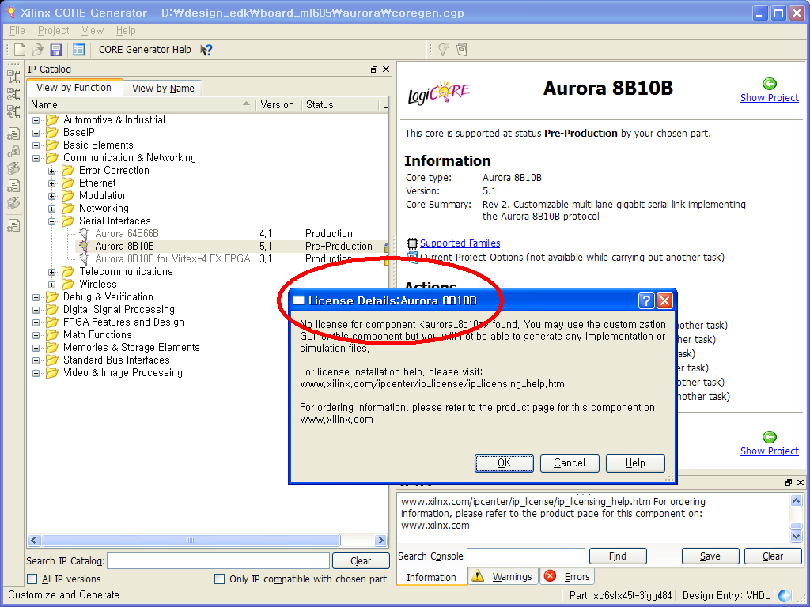
Aurora IP 설정 화면 입니다.
Core parameter설정에서는 aurora lane number, lane width, data전송 속도, GTP 입력 클럭을 설정 할 수 있습니다.
Core Features에서는 dataflow Mode, Interface, Flow Control을 설정 할 수 있습니다.
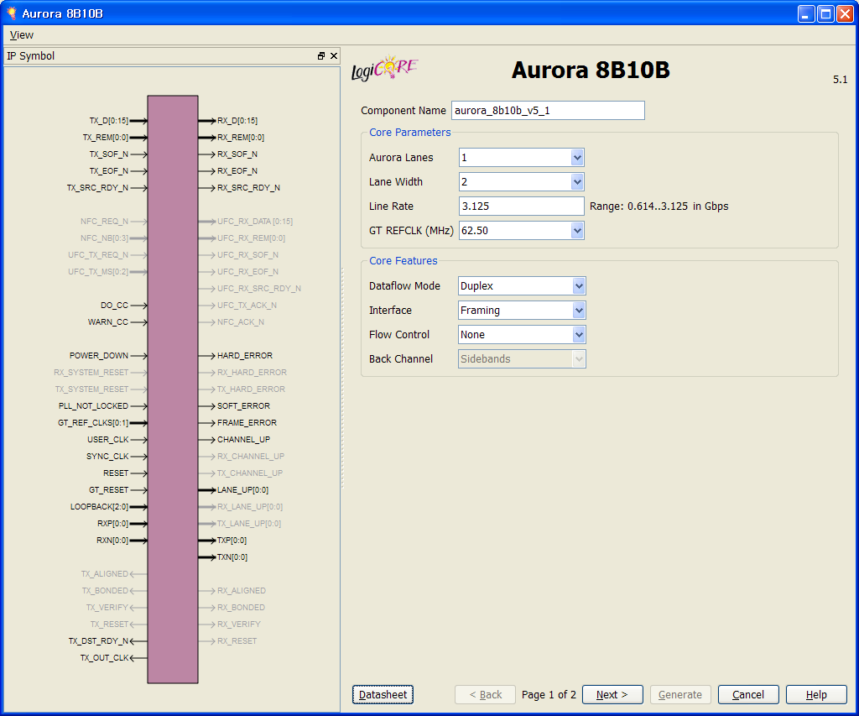
Aurora Lane수는 Device가 가지고 있는 GTP 수자에 따라 달라 집니다. 현재 XC6S45T에는 4개의 GTP가 있기 때문에 Aurora Lane은 1,2,4 입니다.
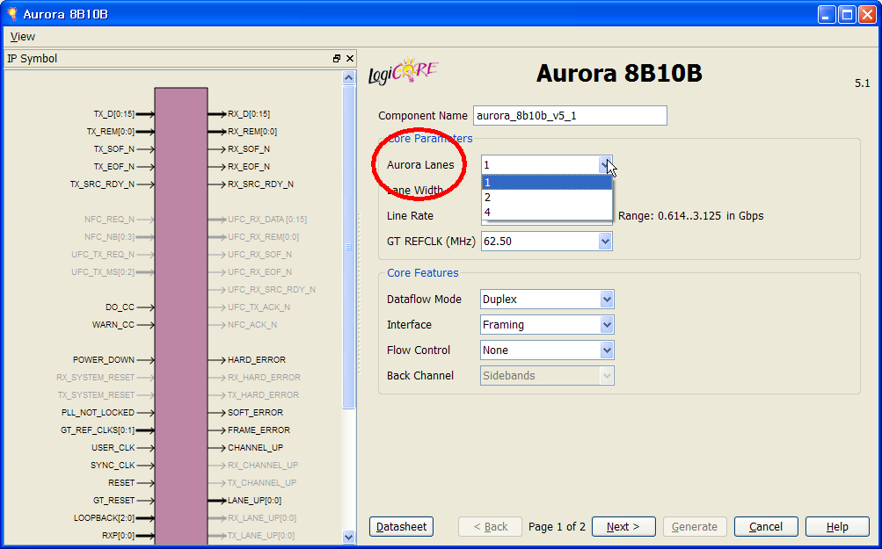
Lane width는 RX_D의 size와 연관 되어 있습니다. Lane width의 기본 단위는 byte입니다.
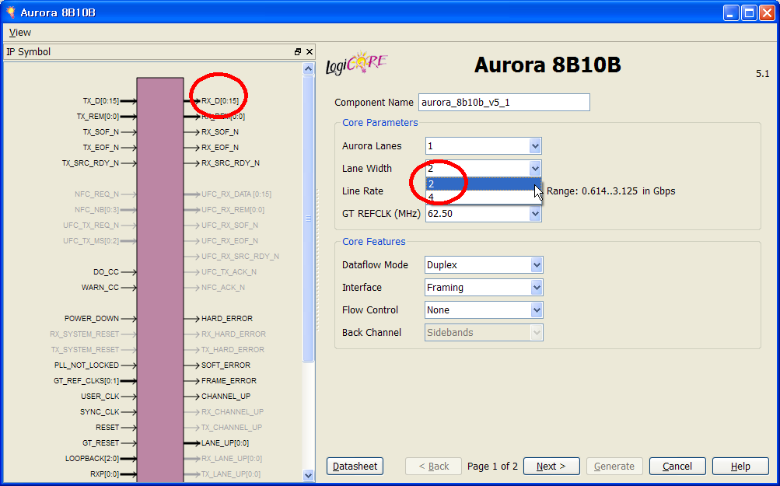
아래 그림은 Lane width를 4로 했을 때 RX_D의 data width가 변하는 것을 확인 할 수 있습니다.
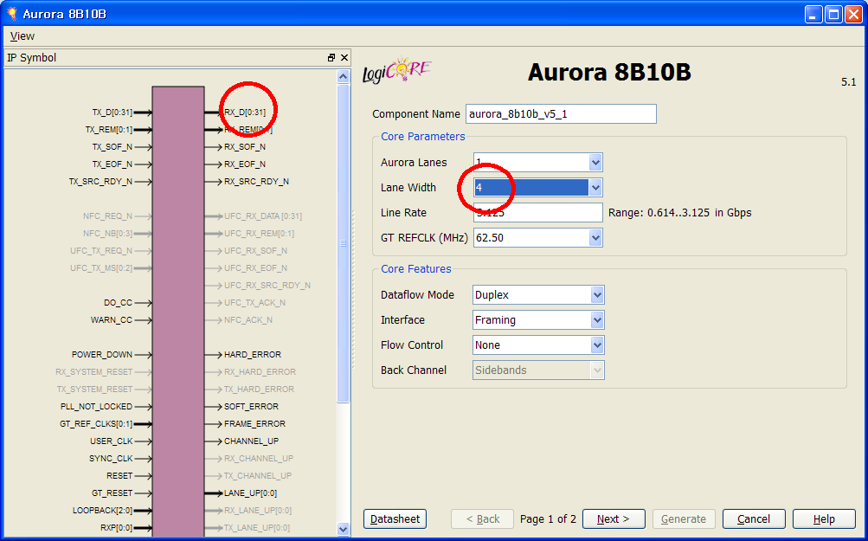

Line Rate설정시 device종류에 따라 전송 속도 제한이 있습니다. Device DC characteristic 자료를 참조하시어 device가 지원하는 전송 속도를 확인 하셔야 합니다.
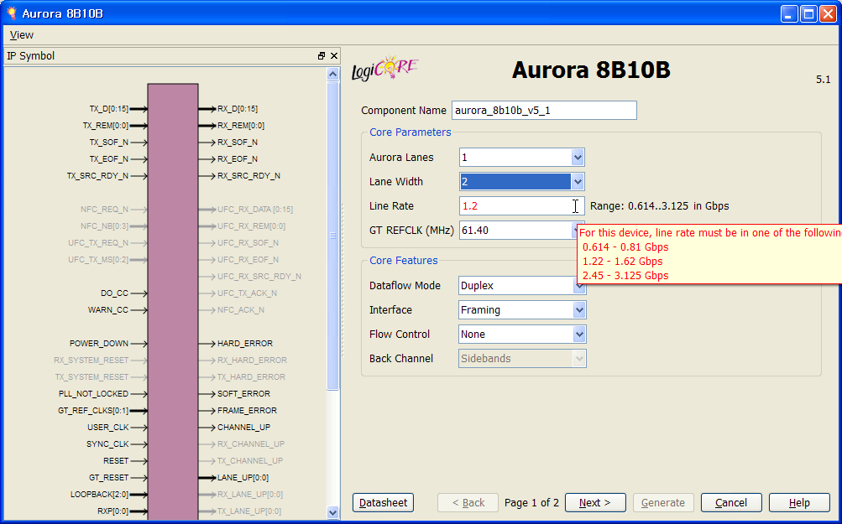
GT REFCLK는 아래 회로도에 MGTREFCLK에 해당하는 것 입니다. 아래 회로도는 SP605의 회로도에서 MGT clock 연결을 어떻게 하는지 알 수 있습니다.
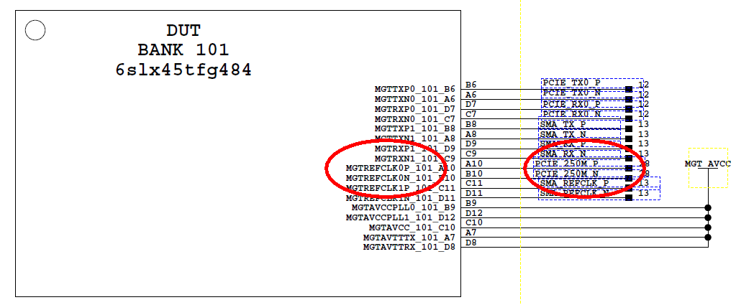

Virtex6에서 aurora IP를 생성하는 과정 입니다.
IP 목록에서 aurora ip를 찾는 방법은 Search IP Catalog에 aurora라고 입력하면 됩니다.
Coregen사용시 원하는 IP이름을 알고 있는 경우는 Search IP Catalog를 이용해 원하는 IP를 찾을 수 있습니다.
Aurora IP중 회색으로 된 것은 현재 device에서 사용할 수 없는 IP입니다. Aurora 8B10B를 선택하고 Customize and Generate를 클릭하면 IP를 생성하게 됩니다.
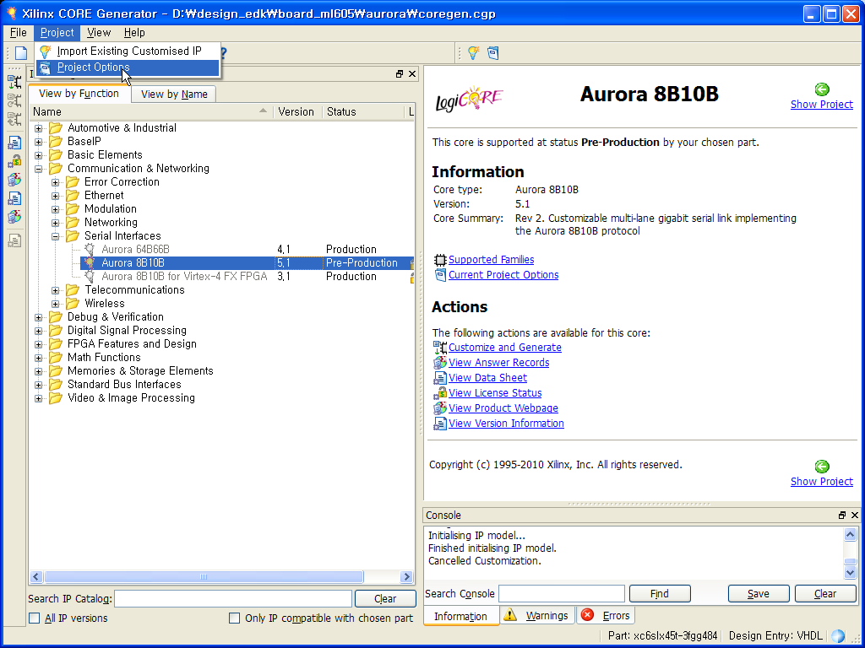
File을 클릭하고 프로젝트 파일을 클릭하면 아래와 같은 화면이 나옵니다. 프로젝트 옵션에서는 사용하는 device 종류와 package, speed grade를 설정할 수 있습니다.
Generation에서는 사용하는 language를 VHDL, Verilog를 설정 할 수 있습니다.
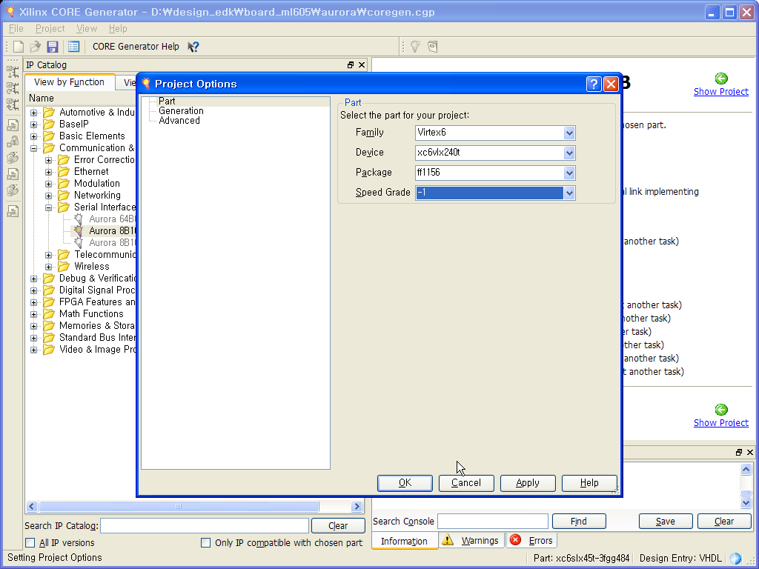
Aurora IP 설정 화면 입니다.
Core parameter설정에서는 aurora lane number, lane width, data전송 속도, GTP 입력 클럭을 설정 할 수 있습니다.
Core Features에서는 dataflow Mode, Interface, Flow Control을 설정 할 수 있습니다.

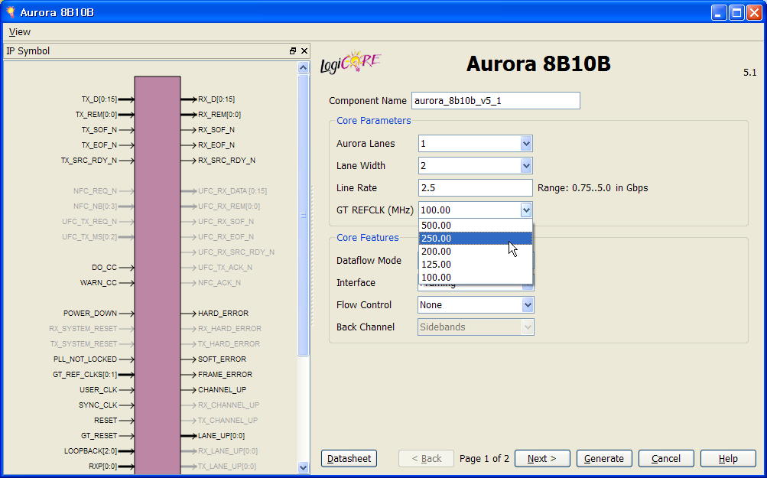

Dataflow Mode는 Duplex, RX-Only Simplex, TX-Only Simplex, RX/TX Simplex중 원하는 모드를 설정하면 됩니다.
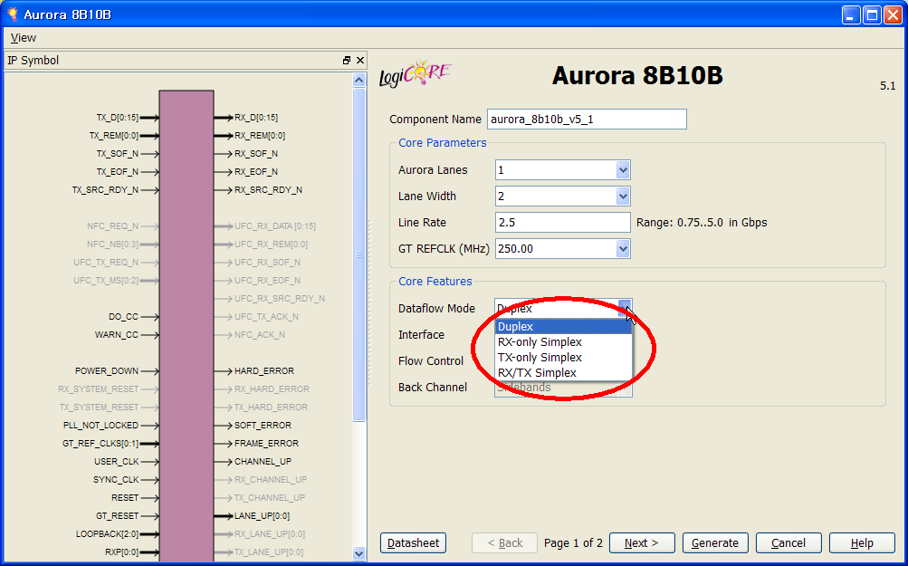
Interface에서는 Framing, Streaming 중에 사용하는 방법에 대해 설정 하시면 됩니다.
프레임 모드는 데이터를 보내는 중간에 SOP, EOP라는 싱크 신호를 전달해서 데이터의 시작과 끝을 알려주는 데이터 전송 방식 입니다. 스트리밍 모드는 SOP,EOP를 사용하지 않고 enable 신호를 가지고 제어 하는 방식 입니다.

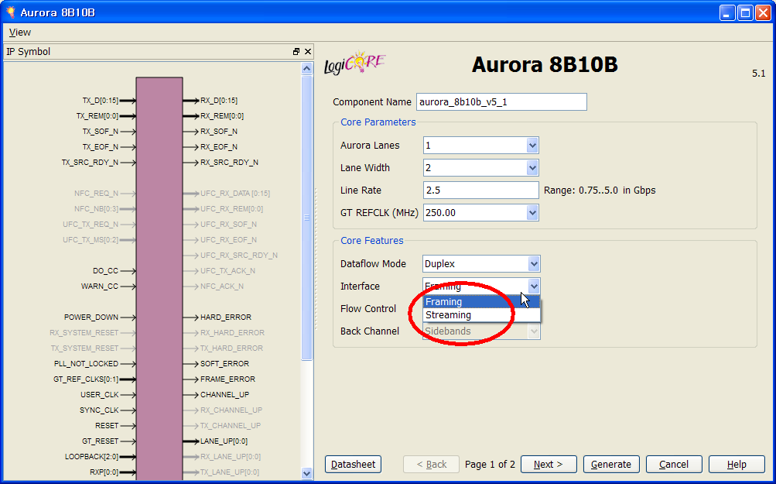
아래 그림은 ML605보드의 회로도에서 GTX clock연결을 보여주고 있습니다.
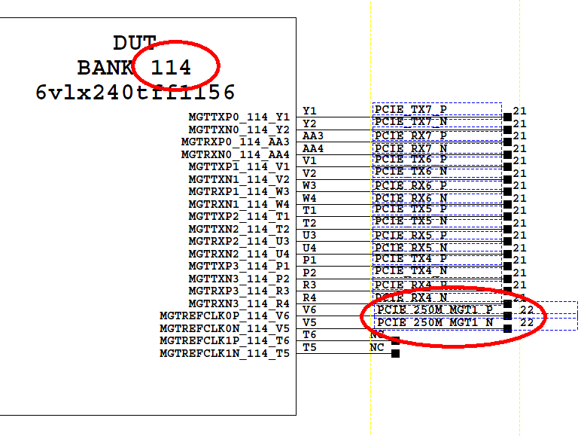
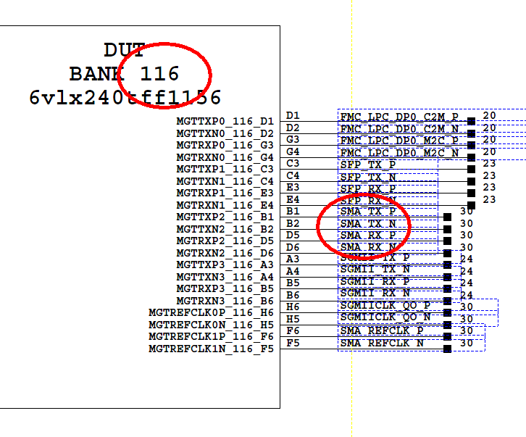
Aurora 전송을 위해 사용할 GTX를 선택해야 합니다. 아래 그림은 Device에 있는 GTX중 사용하고자하는 GTX를 선택하는 화면 입니다. 사용하고자 하는 GTX 체널에 1을 선택하시면 됩니다. GTX를 선택하신 후 Generate를 클릭하시면 Code가 생성 됩니다.
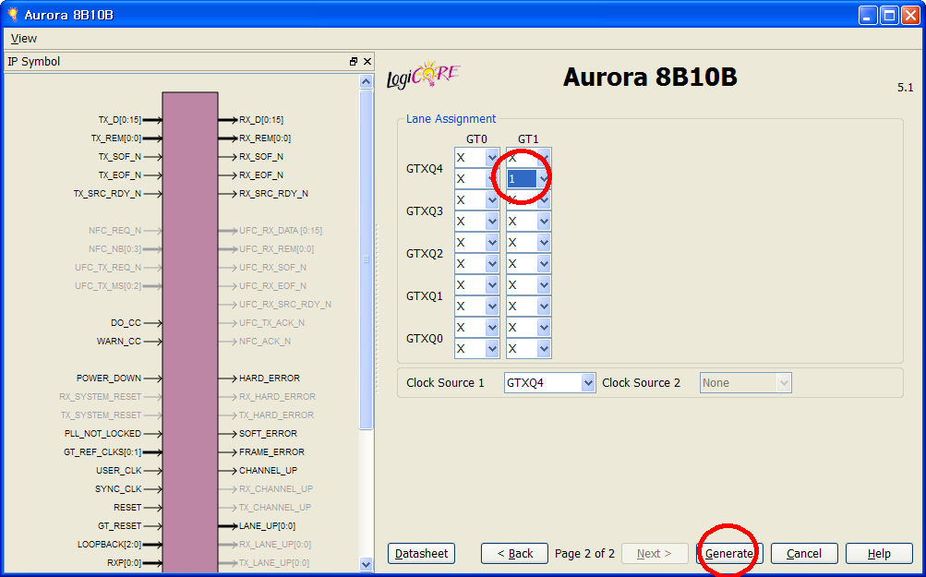
아래 그림은 Device에서 GTX의 위치를 나타내고 있는 자료 입니다. 여기서 원하는 GTX위를 확인 후 GTX를 설정하면 됩니다.
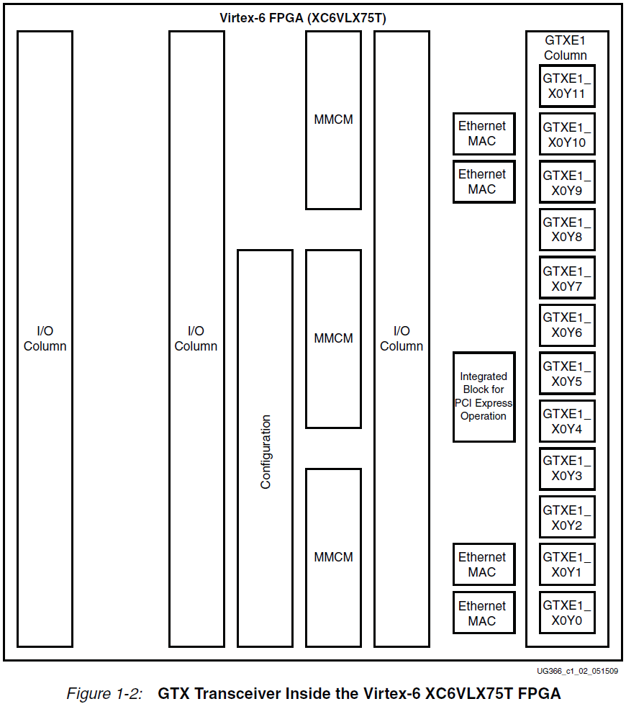
알래 화면은 IP가 정상적으로 만들어졌을 때 나오는 화면 입니다. Close를 클릭 하시면 됩니다.
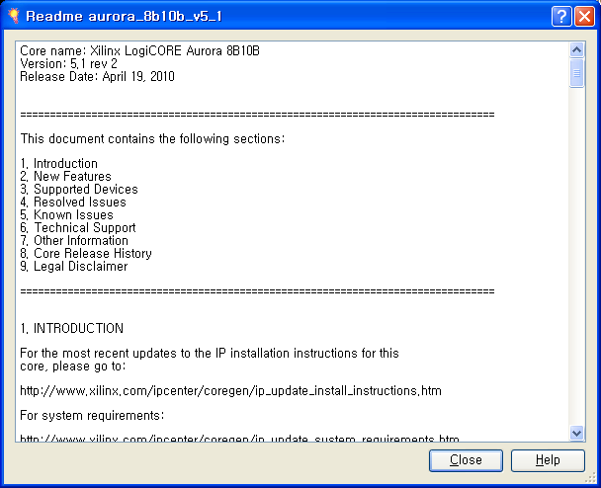
IP가 생성된 디렉토리로 가면 아래 그림과 같이 나오게 됩니다.
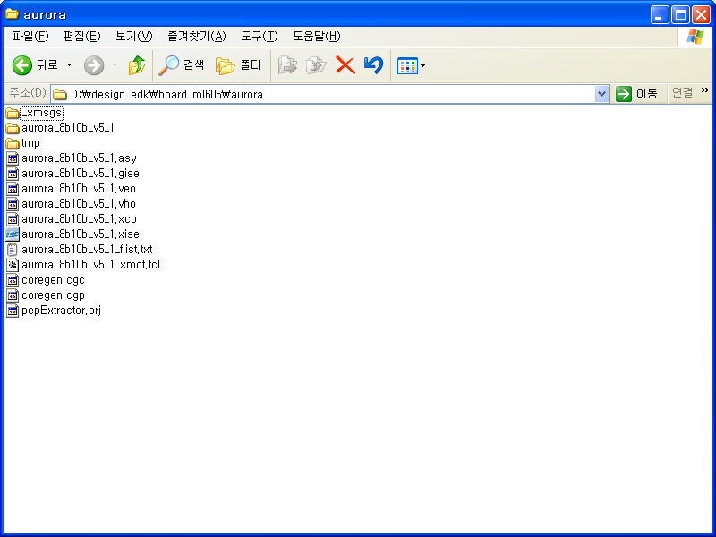
생성된 pin map파일에서 만들어진 채널의 위치를 꼭 확인 하셔야 합니다.
##################################################################################
# Reference clock contraint for GTX
NET GTXQ4_left_i PERIOD = 4.0 ns HIGH 50%;

# User Clock Contraint: the value is selected based on the line rate (2500Mbps) of the module
NET "user_clk_i" TNM_NET = USER_CLK;
TIMESPEC TS_user_clk_i = PERIOD "USER_CLK" 8.0 ns HIGH 50%;

NET GTXQ4_P LOC=H6;
NET GTXQ4_N LOC=H5;
# 50MHz board Clock Constraint
NET "reset_logic_i/init_clk_i" TNM_NET = INIT_CLK;
TIMESPEC TS_INIT_CLK = PERIOD "INIT_CLK" 20 ns HIGH 50%;

###### No cross clock domain analysis. Domains are not related ##############
TIMESPEC "TS_TIG1" = FROM "INIT_CLK" TO "USER_CLK" TIG;

################################ Resets Buttons #################################
NET RESET LOC=E31; #BUTTON
NET RESET PULLUP;
NET GT_RESET_IN LOC=F31; #BUTTON

################################ Errors Indicators ##############################
NET HARD_ERROR LOC=M15; #LED
NET SOFT_ERROR LOC=M16; #LED
NET FRAME_ERROR LOC=F15; #LED

################################ Channel and Lane up Indicators #################
#This board supports a maximum of 12 lanes
NET CHANNEL_UP LOC=G15; #LED
NET LANE_UP LOC=B15; #LED
#######################################################################################
NET frame_check_i/* TIG;
#######################################################################################
INST aurora_module_i/gtx_wrapper_i/GTXE1_INST/gtxe1_i LOC=GTXE1_X0Y17;
GTX의 위치를 변경하는 것에 의해 pin map파일에서 위치가 변경되는 것을 확인 할 수 있습니다.
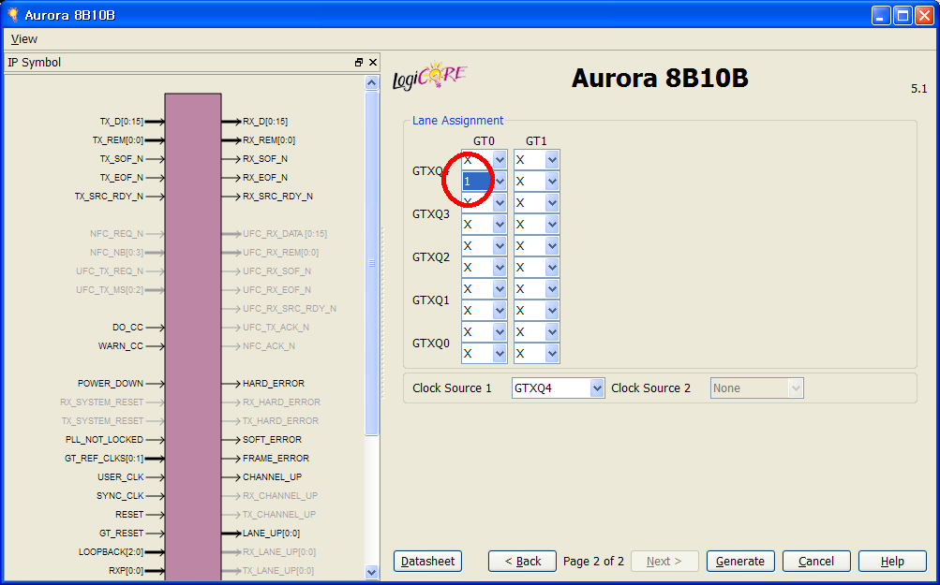
GTX의 위치가 X0Y17에서 X0Y16으로 변경된 것을 확인 할 수 있습니다.
##################################################################################
# Reference clock contraint for GTX
NET GTXQ4_left_i PERIOD = 4.0 ns HIGH 50%;

# User Clock Contraint: the value is selected based on the line rate (2500Mbps) of the module
NET "user_clk_i" TNM_NET = USER_CLK;
TIMESPEC TS_user_clk_i = PERIOD "USER_CLK" 8.0 ns HIGH 50%;

NET GTXQ4_P LOC=H6;
NET GTXQ4_N LOC=H5;
# 50MHz board Clock Constraint
NET "reset_logic_i/init_clk_i" TNM_NET = INIT_CLK;
TIMESPEC TS_INIT_CLK = PERIOD "INIT_CLK" 20 ns HIGH 50%;

###### No cross clock domain analysis. Domains are not related ##############
TIMESPEC "TS_TIG1" = FROM "INIT_CLK" TO "USER_CLK" TIG;

################################ Resets Buttons #################################
NET RESET LOC=E31; #BUTTON
NET RESET PULLUP;
NET GT_RESET_IN LOC=F31; #BUTTON

################################ Errors Indicators ##############################
NET HARD_ERROR LOC=M15; #LED
NET SOFT_ERROR LOC=M16; #LED
NET FRAME_ERROR LOC=F15; #LED

################################ Channel and Lane up Indicators #################
#This board supports a maximum of 12 lanes
NET CHANNEL_UP LOC=G15; #LED
NET LANE_UP LOC=B15; #LED
#######################################################################################
NET frame_check_i/* TIG;
#######################################################################################
INST aurora_module_i/gtx_wrapper_i/GTXE1_INST/gtxe1_i LOC=GTXE1_X0Y16;

GTXQ4의 GT0를 선택하고 generate하면
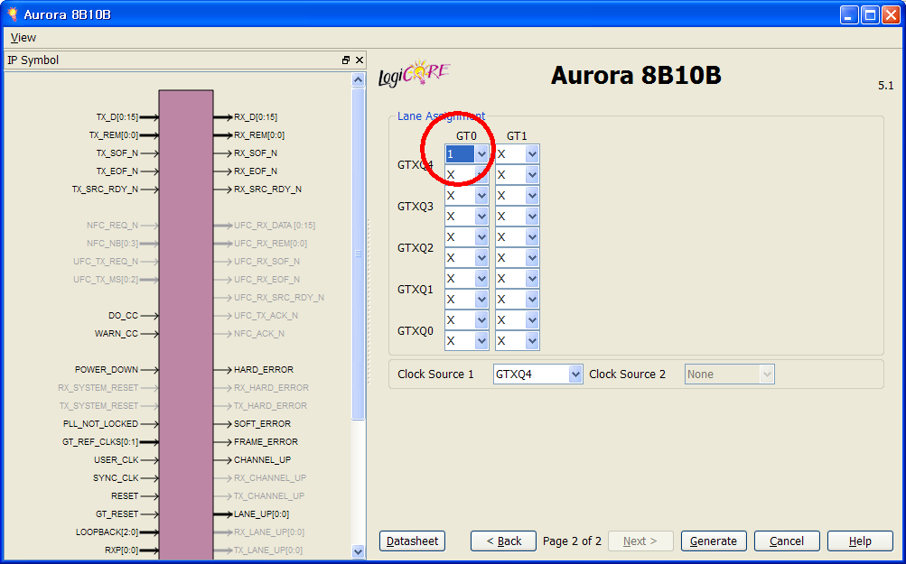
아래 pin map파일에서 GTX의 위를 확인 하면 GTX의 위치가X0Y18로 설정되는 것을 확인 할 수 있습니다.
##################################################################################
# Reference clock contraint for GTX
NET GTXQ4_left_i PERIOD = 4.0 ns HIGH 50%;

# User Clock Contraint: the value is selected based on the line rate (2500Mbps) of the module
NET "user_clk_i" TNM_NET = USER_CLK;
TIMESPEC TS_user_clk_i = PERIOD "USER_CLK" 8.0 ns HIGH 50%;

NET GTXQ4_P LOC=H6;
NET GTXQ4_N LOC=H5;
# 50MHz board Clock Constraint
NET "reset_logic_i/init_clk_i" TNM_NET = INIT_CLK;
TIMESPEC TS_INIT_CLK = PERIOD "INIT_CLK" 20 ns HIGH 50%;

###### No cross clock domain analysis. Domains are not related ##############
TIMESPEC "TS_TIG1" = FROM "INIT_CLK" TO "USER_CLK" TIG;

################################ Resets Buttons #################################
NET RESET LOC=E31; #BUTTON
NET RESET PULLUP;
NET GT_RESET_IN LOC=F31; #BUTTON

################################ Errors Indicators ##############################
NET HARD_ERROR LOC=M15; #LED
NET SOFT_ERROR LOC=M16; #LED
NET FRAME_ERROR LOC=F15; #LED

################################ Channel and Lane up Indicators #################
#This board supports a maximum of 12 lanes
NET CHANNEL_UP LOC=G15; #LED
NET LANE_UP LOC=B15; #LED
#######################################################################################
NET frame_check_i/* TIG;
#######################################################################################
INST aurora_module_i/gtx_wrapper_i/GTXE1_INST/gtxe1_i LOC=GTXE1_X0Y18;

lwip
LwIP는 임베디듯 시스템에서 사용할 수 있도록 만든 네트워킹 스택 또는 포로토콜 스택 입니다. lwIP는 낮은 단계의 프로토콜인 ping 뿐만 아니라 어플리케이션 계층인 FTP, TELNET과 같은 프로토콜도 지원하고 있습니다.
먼저 프로토콜 스택이 무엇인지 이해하는 것이 좋을 것 같습니다.
일반적으로 인터넷이라고 하면 사용자들은 어플리케이션 계층을 생각 합니다. 예를 들어 이메일 서비스나 동영상 재생과 같은 것들 말 입니다.
하지만 이런 서비스를 이용하기 위해서는 우리의 눈에 직접 보이거나 느껴지지는 않지만 훨씬 더 큰 보이지 않는 손들이 움직이고 있습니다.
임베디드 시스템에서는 이런 보이지 않는 손들에 대해서 좀더 관심이 많이 있습니다. 그래서 일반 사람들이 임베디드 시스템에서 프로토콜 스택에 대해서 제대로 이해하거나 아주 낮은 단계의 디바이스 드라이버에 대해서 이해하기 어려워 합니다.
자일링스는 FPGA 내부에서 사용가능 한 프로세서를 제공하고 있습니다. 이 프로세서에서 lwIP를 제대로 처음부터 사용하는 것은 그리 쉬운 일이 아닙니다.
다행히도 자일링스는 EDK (Embedded Development Kit)라는 프로그램에 lwIP를 좀더 쉽게 쓸 수 있도록 라이브러리화 시켰습니다.
현재 lwIP을 사용할 수 있는 프로세서는 microblaze와 ppc440이 있습니다.
여기서는 임베디드 시스템에서 lwIP 라이브러리를 사용하는 방법과 echo server, web server, TFTP server 및 입출력 전송 속도에 대한 성능도 측정할 예정 입니다.
Network과 관련된 성능을 이해하기 위해서는 일반적으로 이더넷 프로토콜을 이해할 필요가 있습니다.
다음 그림은 프로토콜 스택의 계층 구조를 보여주고 있습니다.
많이 보셨던 OSI의 7계층을 프로토콜 스택과 대응되는 구조를 볼 수 있습니다.
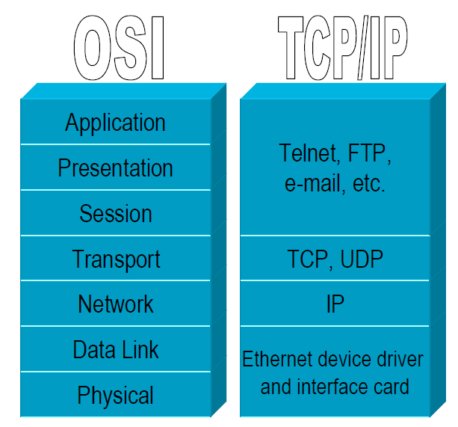
일반적으로 사용자들은 어플리케이션에 대해서만 관심을 가지게 됩니다. 그 밑에 계층은 사실 하드웨어와 관계가 많이 있고 상당한 수준의 하드웨어 지식이 필요한 부분 입니다.
어찌되었건 TCP/IP는 서로 다른 기종간에 데이터를 전송하기 위해서 만든 채택된 프로토콜 스택이라는 것 입니다.
같은 그림이지만 다음 그림은 TCP/IP의 최하위 계층을 가르키고 있습니다.
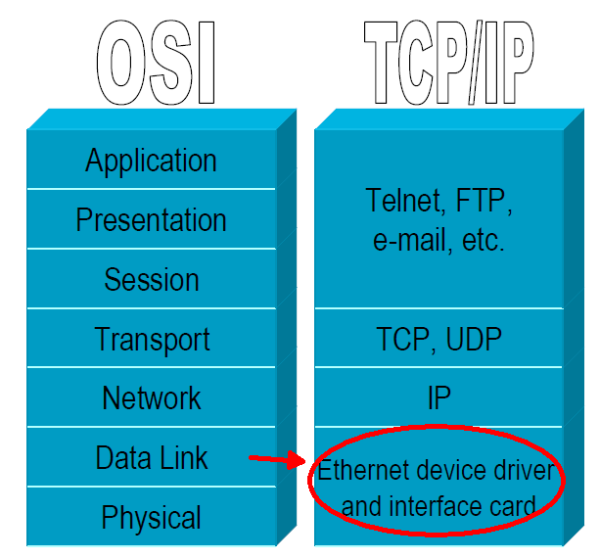
이 최하위 계층을 분리시킨 이유는 TCP/IP의 IP, TCP, UDP 및 FTP, TELENT, EMAIL과 같은 소프트웨어는 특별히 하드웨어의 영향을 받지 않고 일종의 소프트웨어 라이브러리화 할 수 있기 때문 입니다.
이 라이브러리를 프로토콜 스택이라고 합니다.
이제 마지막 계층은 FDDI, PPP, Ethernet, ATM 등과 같은 수많은 통신방식은 데이터 링크 계층만 만들어 주만 사용자는 쉽게 인터넷이라는 하는 여러 서비스를 받을 수 있습니다.

그럼 먼저 각 계층이 하는 일에 대해서 살펴보겠습니다.

Application
어플리케이션이라고 하면 FTP, Telnet, Email, POP3 등과 같이 사용자가 직접 다루는 여러 프로그램이라고 할 수 있습니다.

Transport
데이터가 전송되는 흐름을 관리 합니다. TCP, UDP가 있습니다.

Network
네트워크 계층에서 패킷의 흐름을 관리 합니다. 참고로 transport계층에서는 데이터라는 말을 사용하고 네트워크 계층에서는 패킷이라는 용어를 사용 합니다.

Data Link
이 부분은 하드웨어 관련된 디바이스 드라이버와 네트워크 종류에 맞춘 형식으로 써놓고 물리적인 신호로 바꾸는 계층 입니다.
수신이든 송신이든 모든 데이터는 어플리케이션 계층에서 transprt계층으로 다시 네트워크 계층에서 데이터 링크 계층으로 전달되고 전달된 데이터는 다시 역순으로 데이터 계층에서 네트워크 계층으로, 네트워크 계층에서 다시 transport 계층으로 전달되고 마지막으로 어플리케이션 계층으로 전달 됩니다.

Ethernet
앞에서 설명한대로 TCP/IP의 마지막 계층인 데이터 계층은 여러가지 방식이 존재한다고 말씀 드렸습니다. 이중 현재 가장 많이 사용하는 것은 이더넷으로 현재 무수히 많은 이더넷 포트가 존재 합니다. 물론 각 이더넷 디바이스는

프로토콜 스택

TCP
TCP는 데이터를 전송하는데 있어 흐름제어가 있습니다. 따라서 신뢰성 있는 통신방식을 보장하기 위해서는 UDP보다는 TCP를 사용해야 합니다.
그래서 TCP를 사용하는 대포적인 어플리케이션으로 FTP가 있습니다.
여리서 흐름제어라는 것은 TCP라는 프로토콜에는 상대방이 데이터를 정확히 수신했는지 검사하는 과정이 포함되어 있다는 것 입니다.
따라서 TCP는 상대방의 연결상태를 끊임없이 살펴보게 됩니다.

UDP
TCP가 연결상태를 끊임없이 물어보고 제대로 전송되었는지를 끊이없이 검사하기 때문에 TCP를 사용할 경우에는 데이터 전송하는 전송량 이외에 검사하기위한 데이터 전송량이 추가로 더해지게 됩니다.
하지만 어플리케이션에 따라서 어떤 경우에는 이렇게 꼭 흐름제어를 할 필요가 없는 경우도 있습니다.
예를 들어 라디오방송이라든지 비디오 스트리밍 서비스 같은 경우에는 데이터가 순간 잘못 전달된다고 하더라도 이용하는 사람입장에서는 그다지 크게 차이가 나지 않는 경우가 많이 있습니다.
이럴때는 데이터를 전송은하되 상대방이 제대로 받았는지 굳이 검사하지 않아도 된다는 것을 의미 합니다.
실제 UDP를 많이 사용하는 서비스는 대부분 이런 방송과 같이 사람의 눈과 귀를 위한 어플리케이션에서 많이 사용 합니다.
하지만 UDP의 신뢰성은 그 자체는 상당히 높습니다.
예를 들어 사내망에서 스타크래프트 같은 게임을 할 경우 대부분 사용할 프로토콜로 UDP를 사용하는 것을 알 수 있습니다.
하지만 “UDP 때문에에 졌다” 라는 말은 들어본 적이 없습니다.

계층별로 보는 데이터 송수신
다음 그림은 어플리케이션에서 데이터를 보낼 때 데이터 앞에서 덕지덕지 헤더가 붙어져 나가는 것을 알 수 있습니다.
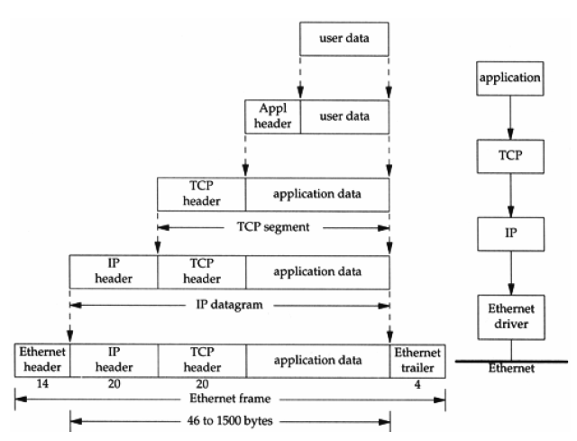
사실 이런 헤더가 덕지덕지 붙는 것은 각 계층을 담당하는 프로토콜이 이런 데이터를 필요로 하기 때문 입니다.
하여간 처음에는 전송되는 데이터의 크기가 얼마 되지 않아도 아래 계층으로 내려 갈수록 데이터의 크기가 점점 더 커지게 됩니다.
여기서 우리가 주의해야 할 것은 전송속도 입니다.
흔히 bandwidth라고도 하는데 이것은 데이터 처리 하는 계층에 따라 그 성격이 판이하게 다릅니다.
우리가 흔히 100Mbps, 1Gbps라는 전송속도는 저기 윗쪽에 있는 어플리케이션의 데이터가 아니라 최하위 계층인 이더넷 프레임 보다 한단계 더 아래에 있는 데이터 링크 계층에서 측정한 데이터 입니다.
그래서 신문에 나오는 초당 신문 몇페이지를 1초 만에 다운로드할 수 있다는 말은 상당히 진실을 왜곡한다고 할 수 있습니다.
이렇듯이 최상위 계층의 데이터 안정적으로 상대방에 전달하기 위해서는 헤더와 테일이 끊임 없이 붙게 됩니다.
그래서 물리적인 계층에서 전송되는 정보량과 그 정보량에 있는 데이터량과는 차이가 발생하게 됩니다.
그래서 실제 전송되는 데이터 전송량을 전문용어로 payload라고 합니다.
이렇게 전송된 데이터를 수신한 쪽에서는 일단 수신된 이더넷 프레임을 이더넷 드라이버를 통해 IP 계층으로 전달 합니다.
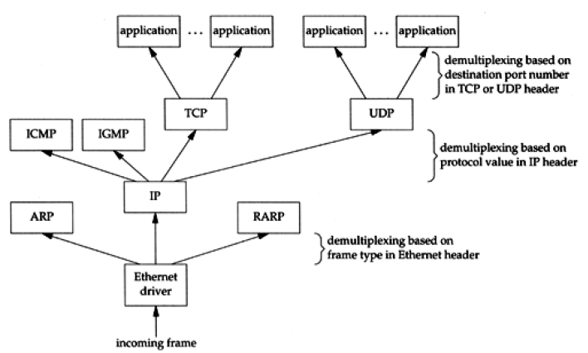
어떤 이더넷 프레임은 IP 계층에서 데이터 전달이 끝난 경우도 있습니다. 예를 들어 현제 네트워크 를 알기 위한 프로토콜인 ARP는 굳이 그 상위 계층의 프로토콜로 전달될 필요는 없습니다.
그리고 PING과 같은 프로토콜은 네트워크의 연결상태를 점검하기 위해서 사용하기 때문에 굳이 그 상위 계층의 프로토콜로 전달될 필요가 없습니다.
이제 IP가 TCP나 UDP를 처리하기위한 프로토콜로 전달되면 각 TCP와 UDP는 헤더를 확인하고 데이터를 순서대로 조합해서 필요한 어플리케이션으로 전달하도록 합니다.

임베디드 시스템 개발시 고려해야 할 상황

메모리성능
임베디드 시스템에서 이더넷 관련 기능을 구현하기 위해서는 반드시 메모리가 필요 합니다. 하지만 이 메모리에는 프로세서용 프로그램과 데이터도 같이 존재하기 때문에 메모리를 억세스 해야는 경우가 매우 빈번 합니다.
따라서 메모리의 성능이 떨어지면 구현하려는 이더넷 성능에 많은 영향을 미치게 됩니다.

프로세서의 성능
임베디드 시스템에 사용하는 프로세서의 동작속도는 일반적으로 높지 않습니다. 따라서 프로세서로 모든 이더넷 관련 패킷처리를 하는 것은 옳은 선택 방향이 아닙니다.

TCP/IP의 오버헤드
TCP/IP의 오버헤드라는 것인 TCP/IP를 통해 데이터를 전송할 때 부가적으로 수행해야 하는 여러 추가 작업들을 의미 합니다.
가만히 생각해 보면 TCP/IP를 통해 데이터를 전송한다는 것은 실제 우리 눈에 보이지 않지만 상당히 많은량은 동작을 수반하게 됩니다.

데이터 복사
예를 들어 이더넷 링크에서 데이터가 수신되면 수신된 데이터는 이더넷 디바이스 드라이버를 통해 상위계층을 전달되어야 합니다.
그런데 여기서 “전달” 된다는 것은 데이터를 읽어서 특정한 하드웨어 어드레스로 복사한다는 것을 의미 합니다.

CRC계산
두번째 현재 수신된 이더넷 프레임에는 아무런 문제가 없는지도 판단해야 합니다. 그래서 이더넷 프레임 마다 CRC 필드가 있어서 현재 수신된 데이터에서 CRC를 계산된 값과 현제 CRC 필드에 있는 CRC를 비교 해야 합니다.

인터럽트 레이턴시
인터럽트 레이턴시라고 하면 임베디드 시스템을 개발하는 개발자들에게도 잘 알려지지 않은 개념 입니다. 알려졌다고 할지라도 임베디드 시스템에 어떤 영향을 주는지에 대해서 잘 알지 못 합니다.
인터럽트 레이턴시라고하는 프로세서가 프로그램 순서대로 주어진 작업을 하다가 인터럽트가 발생했을 때 현재 작업 중인 상태를 특정한 곳에 보관하고 인터럽트 서비스를 해주기까지 걸리는 시간을 의미 합니다.
인터럽트 레이턴시는 고정되어 있지 않고 현재 수행중인 작업의 종류에 따라 달라 집니다.
이더넷 시스템에서는 주로 언제 인터럽트가 발생하느냐 하면 이더넷 프레임이 수신되었을 때 프로세서가 현재 수신된 데이터를 처리해주길 원할 때 발생 합니다.
두번째 이더넷 디바이스 드라이버가 이더넷 프레임을 전송했을 때 전송된 결과를 알려주기 위해서도 인터럽트는 발생 합니다.

인터럽트 레이턴시 문제
그럼 인터럽트 레이턴시가 왜 문제가 되느냐?
이 문제를 인식하기 위해서는 앞에서 살펴 보았던 그림을 다시 한번 보도록 하겠습니다.
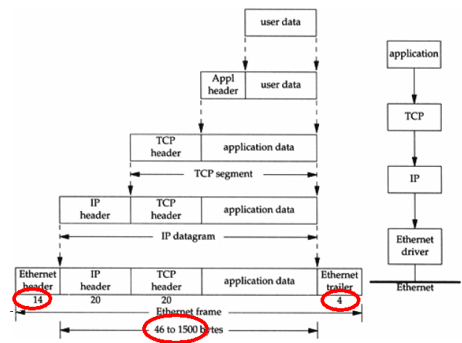
이 그림을 보면 이더넷 프레임의 길이는 최소 46 + 14 + 4 == 64byte에서 최대 1500+16+4 == 1520 바이트가 됩니다.
현재 이더넷 링크가 100Mbps라고 가정하면 이더넷 최소 프레임 크기인 64byte를 전송하는데 필요한 시간은 다음과 같이 계산 됩니다.
100Mbps에서 1비트를 전달하는 시간 10nsec
64byte == 64 * 8 bits == 512bits
512bits를 전달하는 시간은 512*10nsec == 5.1usec
실제 물리적인 망으로 통해서 이더넷 프레임 전송할 때는 이것보다 시간이 조금 더 소요 됩니다.
왜냐하면 이더넷 프레임과 이더넷 프로세서 사이에는 IFG 이 있기 때문에 그렇습니다.
하여간 이더넷 계층으로 64바이트 크기의 이더넷 프레임 계속 연속적으로 들어온다면 프로세서에게 약 5100 nsec 마다 한번씩 인터럽트가 발생하게 되는 거지요.
현재 사용중인 프로세서가 100Mhz에 동작한다고 생각하면 하나의 명령어를 실행하는데 필요한 시간은 10nsec 입니다.
쩝 그러면 5100nsec라는 시간은 프로세서가 몇 개의 명령수행할 수 있을까?
5100 / 10 == 510 개
특정 명령을 수행하다가 인터럽트가 발생하면 인터럽트 레이턴시가 발생한다고 말씀 드렸습니다.
인터럽트 레이턴시가 약 수십 싸이클이다 라고 하면 (예를 들어 최소 50개에서 100개 사이) 프로세서는 일단 이만큼 까먹게 됩니다.
단지 인터럽트 서비스 핸들러로 옮길 때 까지. (물론 돌아올 때도 이만큼 소비하겠죠)
이렇게 앞뒤빼면 약 400개 정도의 명령어를 수행할 수 있는 시간이 남습니다.
400개의 명령중에 가장 많이 동작하는 부분은 아마도 CRC 계산과 복사하는 부분일텐데 이 부분은 아마 프로세서 명령어 400번 이상 동작해야 완료가 됩니다.
그러면 뭐냐 이 시스템은?
프로세서가 죽었는가?
아니죠 프로세서는 살아 있습니다.
그러면 프로세서가 제대로 동작하는 중이냐?
아니죠 프로세서는 인터럽트 처리만 죽어라 하다가 아무런 일도 못하게 됩니다. 계산하고 복사하면 또 인터럽트가 걸려있죠.
그래서 이런 상태를 LIVE LOCK 상태다 라고 합니다.
즉 “살아있으나 동작 그만” 이라는 예기죠.

즉 너무 잦은 인터럽트는 프로세서를 골병들게 합니다.

버퍼 관리
버퍼 관리도 어찌 보면 알 것 같기도 하고 구체적 뭐하는 거냐고 물으면 대답하기도 좀 궁색 합니다.
이더넷에 있어서 버퍼 관리 라는 개념은 다음과 같습니다.
먼저 이더넷 프레임은 링크 계층을 통해서 수신됩니다. 이렇게 수신된 데이터는 상위계층으로 옮겨 지게 되는데 이때 많은 데이터 복사 과정이 필요 합니다.
계속 말씀 드리지만 이더넷 프레임의 최대 크기는 1500바이트 입니다. 하지만 이 크기는 실제 어플리케이션에서 사용하는 데이터에 피해서 상당히 작은 크기 입니다.
따라서 필연적으로 데이터를 전달하는데는 일단 1500바이트 크기가 되도록 데이터를 쪼개서 보내야 하고 쪼갠 데이터는 서로 연결하기 위한 작업 이 필요 합니다.
대학교에서 데이터 구조라는 과목을 받은 사람이나 소프트웨어로 데이터 베이스 코딩을 해봤던 분들이라면 구조체라는 용어에 익숙하리라 생각 됩니다.
이런 구조체를 서로 연결하기 위한 단방향 선형 리스트 구조 또는 쌍방향 선형 리스트 구조에 대해서 이해 해야 합니다.
서로 쪼개진 이더넷 프레임 이런 단방향, 쌍방향 선형 리스트 구조로 연결되어야 하나의 의미있는 데이터가 됩니다.
이렇게 하기 위해서는 수신된 이더넷 프레임을 프로토콜 스택이 준비한 버퍼에 정확히 한번에 복사해야 합니다.
이렇게 하지 못하면 수신된 데이터를 추가로 한번 더 복사해서 프로토콜 넘겨줘야 하는 동작이 필요 한데 이것은 프로세서에게 큰 부담이 됩니다

프로세서가 담당하는 일
다음 그림은 프로세서 TCP/IP 프로토콜을 처리하기 위해 해야되는 일을 분석해 놓은 그림 입니다.
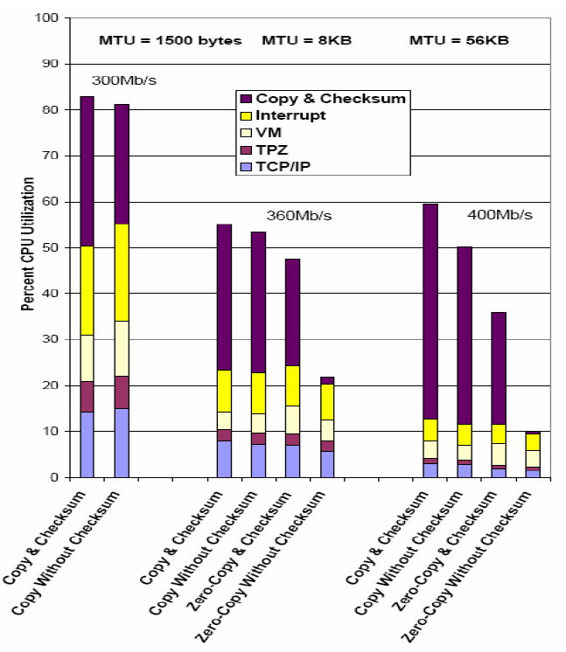
이 그림을 보면 프로세서가 여러가지 일이 있는 그중에 가장 많은 일을 하는 부분이 바로 복사와 CRC 계산 입니다.
그런데 그에 못지 않게 많은 시간을 차지하는 것인 바로 인터럽트 레이턴시에 수행된 시간 입니다. 실제 TCP/IP의 처리는 가장 비교적 적은 시간이 소요된 것을 알 수 있습니다.
그런데 다음 그림을 보면 MTU가 1500바이트, 8KB, 56KB 세 종류가 있는 것을 알 수 있습니다. 그에 따라 달라지는 길이가 무엇인지 살펴보시기 바랍니다.
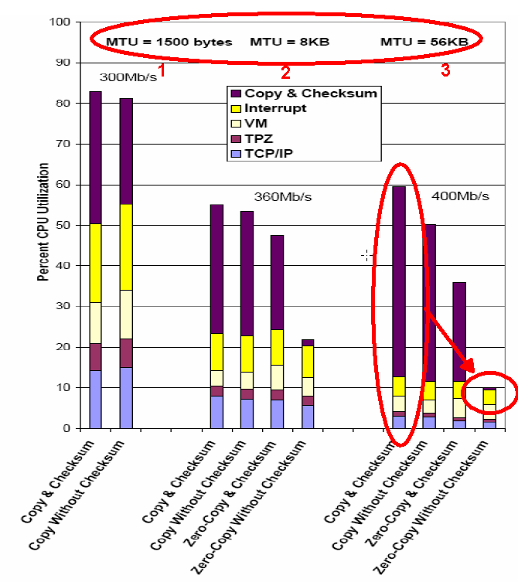
조금 눈썰미가 있는 분들은 일단 인터럽트 레이턴시에 필요한 시간이 줄은대신에 복사하는 것과 CRC 계산하는 시간이 늘어난 것을 알 수 있습니다.
이것을 이해하기 위해서는 일단 MTU가 뭔지 이해해야 합니다.
앞에서 설명드린 것 처럼 이더넷 프레임의 최대 페이로드 길이는 1500바이트 이며 최소 사이즈는 54바이트 입니다.
하지만 전송속도가 빨라짐에 따라 상대적으로 한번에 전송할 수 있는 이더넷 프레임의 길이가 짧아지기 때문에 프로세서가 처리해야하는 인터럽트는 점점 더 많아지게 됩니다.
그래서 이더넷 프레임의 길이를 1000Mbps에서는 1500바이트로 제한 두지 않고 최대 56Kbyte까지 확대 했습니다.
그러면 어떤 결과가 나오느냐…
인터럽트는 이더넷 프레임이 수신될 때 주로 발생 합니다. 따라서 이더넷 프레임의 길이가 길면 상대적으로 프로세서 입장에서는 인터럽트를 처리해야 하는 빈도수가 낮아지게 됩니다.
그래서 비록 복사하는 시간과 CRC를 계산하는 시간이 늘어도 전체적인 프로세서의 성능은 향상되게 되는 것 입니다.
마지막으로 그림을 보면 프로세서가 해야 하는 일이 급격하게 줄어는 경우를 볼 수 있습니다. 즉 TCP/IP 프로토콜을 처리하기 위해 프로세서가 하는 일이 TCP/IP 프로토콜에 집중되어 있고 나머지 일, 즉 복사나 CRC 계산 및 인터럽트 레이턴시가 줄어든 것은 어떻게 누가 했는가에 대해서 알고 있어야 합니다.
일단 여기서 나오는 2가지 용어에 대해서 알아보겠습니다.

ZeroCopy
아여간 미국 애들은 말을 참 잘만들어내고 용어정리 하나는 끝내주게 하는 것 같습니다. 여기서 ZeroCopy라는 것은 이더넷 디바이스 드라이버가 프로토콜 스택이 필요로 하는 곳으로 바로 데이터를 전달 할 수 있는 방법을 의미 합니다.
이렇게 되면 이더넷 디바이스 드라이버가 관리하고 있는 버퍼의 내용을 따로 프로세서가 자신이 관리하는 버퍼에 복사한 후 다시 프로토콜 스택에 전달하는 부담을 줄 일 수 있습니다.
이렇게 하기 위해서는 수신된 데이터의 내용을 프로세서가 따로 읽어서 프로토콜에 전달하는 것이 아니라 프로토콜 스택이 미리 지정한 곳으로 데이터를 보낼 수 있는 능력이 있어야 합니다.
프로세서가 관여하지 않고 수신된 데이터를 프로토콜 스택이 관리하는 특정한 번지로 복사한다는 것은 무엇을 의미 합니까?
이것은 DMA가 있다는 것을 의미 합니다.
DMA(Direct memory access)가 있는데 DMA도 족보가 있습니다.
일반적으로 DMA는 3가지 인자값이 필요 합니다.
원본 데이터가 저장된 어드레스, 복사될 어드레스 그리고 마지막으로 복사할 양.
하지만 TCP/IP 프로토콜은 이더넷 프레임 하나가 하나의 데이터를 구성하지 않습니다. 하나의 데이터는 여러 개의 조각으로 나누어저 송신되고 수신된 곳에서는 이렇게 조각난 데이터를 하나로 모아야 하는 작업을 해야 합니다.
조각난 데이터를 하나의 데이터로 취급하기 위해서는 하나씩 모아서 나중에 커다란 버퍼 하나 만들어 차례대로 복사하면 되겠지요.
그러면 임베디드 시스템은 작살나는 것 입니다. (꼭 이더넷 성능이 안 높아도 되는 경우라면 모르지만)
그럼 어쩔꺼나! 그래서 생각한 것이 앞에서 설명한 DMA보다 훨씬 더 진보한 SGDMA가 있습니다
SGDMA 은 Scatter Gathering DMA로서 수신된 데이터를 미리 지정된 어드레스로 게속 전송할 수 있는 DMA 입니다.
SGDMA를 사용하면 프로세서가 DMA의 인자값을 매번 지정하는 것이 아니라 미리 쫙 적어 두면 그 다음부터 SGDMA가 자동으로 촥촥촥 어드레스를 찾아서 복사하게 됩니다.
그래서 버퍼 관리를 하기 위해서는 반드시SGDMA이 필요하고 이런 기능을 ZeroCopy라 고 합니다.

Check Sum offload
프로세서가 하는 일중에 상당 부분은 CRC를 다시 계산해에 현재 이더넷 프레임에 있는 CRC 값과 비교하는 것 입니다.
만약 이 부분을 다른 것이 대신 해 준다면 프로세서가 해야 하는 일을 덜게 되는 것 입니다. 그래서 이런 것을 Check Sum offload 라고 하는 것 입니다.
현재 대부분의 Ethernet Controller는 이 기능을 제공 합니다. 그러면 누가 프로세서 대신에 CRC를 계산하고 비교하는 것일까요?
일단 FPGA에서는 하드웨어 로직을 통해 이 기능을 대신 합니다. 여러분도 아시는 것 처럼 CRC 값을 계산하는 것은 매우 기계적인 작업 입니다.
이런 것이야 말로 하드웨어 로직에서 하는 것이 효과적이겠지요.

인터럽트 코아레스킹
이더넷 프로토콜에서 인터럽트를 발생시키는 경우는 일단 이더넷 프레임이 수신됐을 때, 송신되었을 때 그리고 에러가 발생했을 떄 이렇게 3가지 입니다.
프로세서 입장에서 인터럽트 개수가 적으면 적을수록 인터럽트 레이턴시에 의한 시간을 줄일 수 있으므로 프로세서의 전체적인 성능은 증가하게 됩니다.
이더넷 프레임은 게속 수신된고 있는 어떻게 하면 인터럽트 개수를 줄일 수 있을까요?
그것은 수신된 이더넷 프레임을 어딘가 계속 저장하다가, 다른 표현을 하면 한곳에 게속 SGDMA를 통해 저장해 두었다가 나중에 한번 만 인터럽트를 걸어주면 여러 개의 이더넷 프레임을 모았다가 한꺼번에 인터럽트를 걸어 줌으로써 프로세서 입장에서는 똑같이 데이터를 처리하지만 결국 인터럽트는 한번만 호출하게 되는 것 입니다.
이런 기능들, 여러 개의 이더넷 프레임을 한데 모아서 한번에 인터럽트를 걸어 주는 방법을 인터럽트 코아레스킹 이라고 합니다.
다음 그림은 MTU의 크기와 CRC 계산을 하드웨어로 했을 때의 TCP/IP 성능을 보여주고 있습니다.
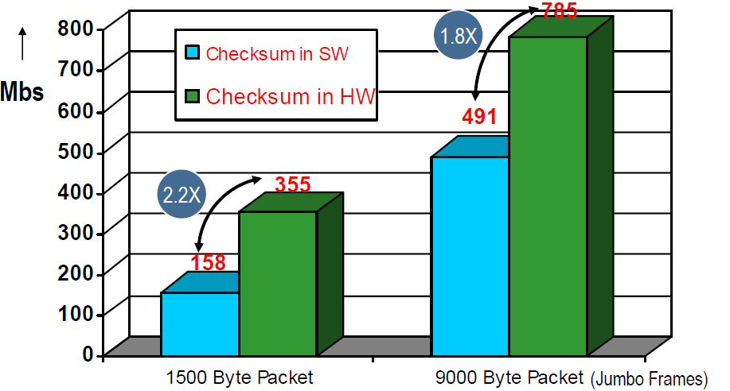
이더넷 프레임을 처리하는데 있어서 이렇게 데이터를 전달하고 CRC 계산하고 인터럽트 레이턴시등에 대해서 잘 있어야 효과적인 임베디드 시스템을 만들 수 있습니다.

Lwip
Lwip는 OS이 없이 사용할 수 있도록 개발한 프로토콜 스택 입니다. 굳이 사용한다면 사용할 수 있지만. Lwip는 응용 프로그램에 따라 2가지 형태의 API를 제공 합니다.
RAW API는 Lwip의 내부 라이브러리를 직접 호출 할 수 있습니다.
SocketAPI는 BSD 형식으로 함수를 호츨하도록 되어 있습니다. 현재 lwip130_v1_00은 자일링스에서 제공하는 2가지 형태의 MAC 즉 emaclite와 XPS_LL_TEMAC 2가지 모두 지원하고 있습니다.
Socket API는 여러 개의 타스크를 실행하기 때문에 커널이 필요하며 이때 사용할 수 있는 커널은 Xilinx Kernel 입니다.
Lwip에서 제공하는 프로토콜은 다음과 같습니다.
Internet Protocol (IP)
Internet Control Message Protocol (ICMP)
User Datagram Protocol (UDP)
TCP (Transmission Control Protocol (TCP)
Address Resolution Protocol (ARP)
Dynamic Host Configuration Protocol (DHCP)
다음 그림은 emaclite를 사용할 때 사용되는 전형적인 하드웨어 구성 입니다.
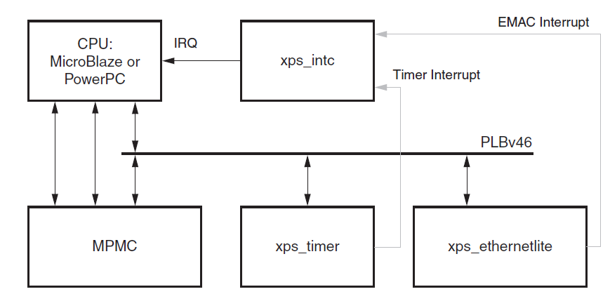
여기서 XPS_TIMER는 일정한 시간마다 인터럽트를 발생시키기 위해 사용 됩니다.
다음 그림은 XPS_LL_TEMAC를 사용할 때 사용되는 전형적인 하드웨어 구성 입니다. 여기서 SDMA는 MPMC라는 메모리 콘트롤러에 구현되는 DMA 블록 입니다.
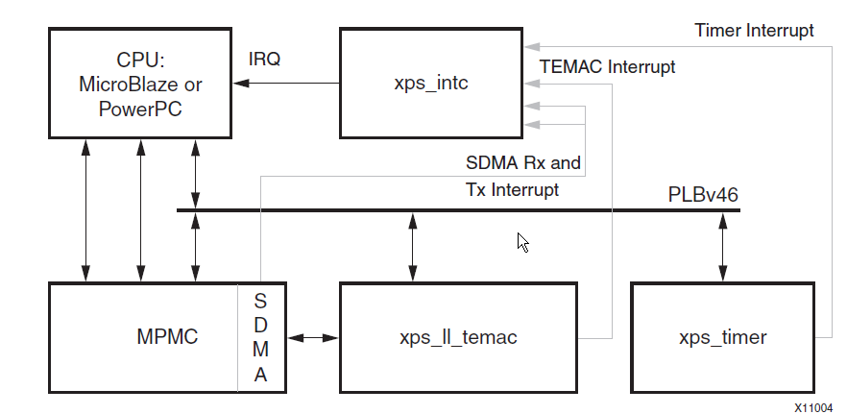
굳이 DMA까지는 필요하지 않을 정도로 높은 성능이 필요하지 않을 경우 DMA없이 XPS_LL_TEMAC를 사용할 수 있습니다.
다음 그림은 DMA이 없이 XPS_LL_TEMAC를 사용하는 전형적인 하드웨어 구성 입니다.
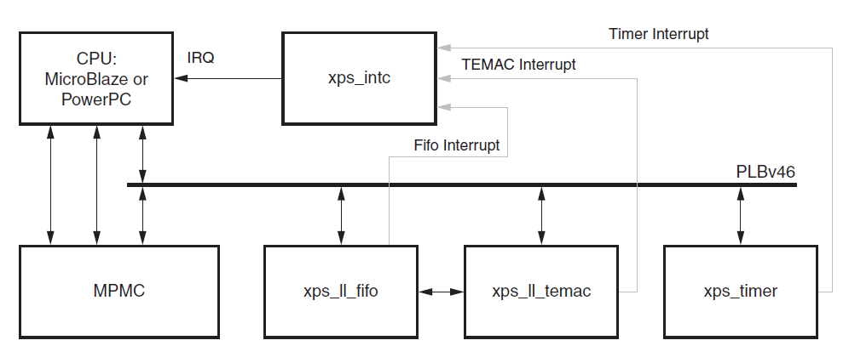
Lwip을 사용할 경우 자일링스는 Lwip을 위한 기본적인 옵션을 제공하고 있습니다. 다음 그림은 자일링스 XPS 프로그램이 제공하는 기본적인 옵션을 보여 주고 있습니다.
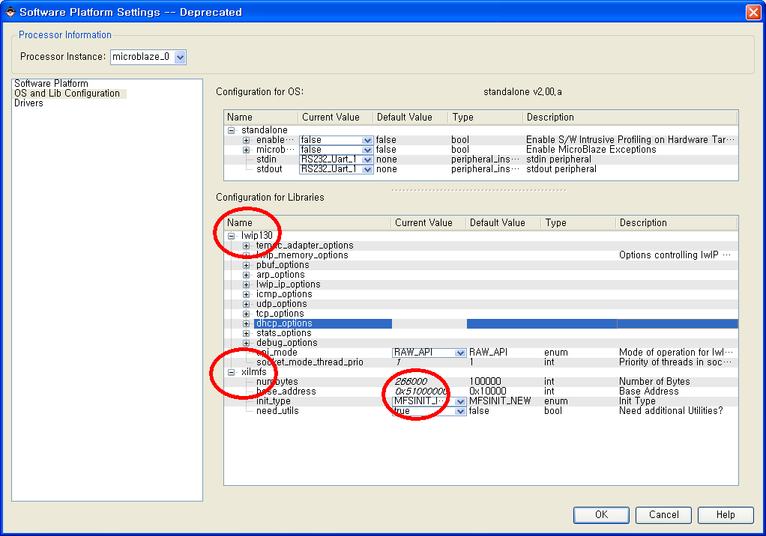
이 옵션중에서 가장 중요한 것은 현재 사용중인 MAC 이 emaclite인지 XPS_LL_TEMAC인지를 알려줘야 하는 것 입니다.
두번째는 Lwip의 여러 프로토콜, TCP, UDP, IP에 대한 여러 파라미터를 정의하는 것 입니다.
다음 그림은 ethernetlite를 사용할 때 변경할 수 있는 옵션에 대한 설명 입니다.
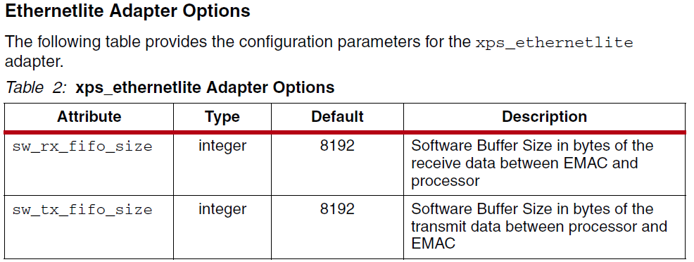
다음 리스트는 XPS_LL_TEMAC을 사용할 때 변경할 수 있는 옵션에 대한 설명 입니다.
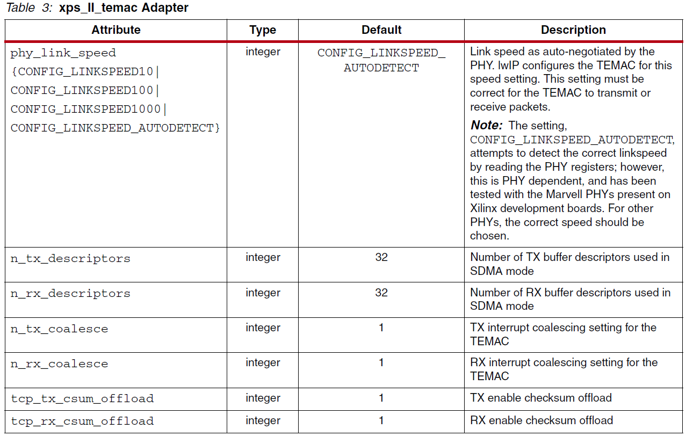

Phy_link_speed
현재 이더넷 라인 스피드에 대한 정의를 합니다. 10, 100, 1000 또는 Auto Detect중 하나를 선택 할 수 있습니다.

n_tx(rx)_descriptors
SGDMA는 미리 지정된 linked data structure를 따라서 데이터를 전송한다고 설명 드렸습니다. 이런 linked data structure를 Buffer Descriptor라고 합니다. 현재 32개 지정되어 있습니다.
이 값은 나중에 Lwip 초기화 할 때 사용 됩니다.

n_tx(rx)_coalesce
인터럽트를 너무 자주 발생하면 프로세서가 “Live Lock” 상태에 빠진다고 말씀 드렸습니다. 따라서 이더넷 프레임이 수신될 때 마다 인터럽트를 발생시키는 것이 아니라 모아서 발생시키도록 하는 기능이 있습니다. 이것을 coalesce 라고 하는데 현재는 그 값이 1로 정해져 있습니다.

tcp_tx(rx)_csum_offload
EMAC으로 하여금 check sum을 대신 계산하도록 하여서 프로세서의 업무를 덜어주는 역할을 하게 됩니다.

Memory 옵션
Lwip는 대부분의 코드가 외부 메모리에서 동작 합니다. 다음 표는 Lwip에 필요한 메모리의 여러 옵션에 대해서 설명하고 있습니다.
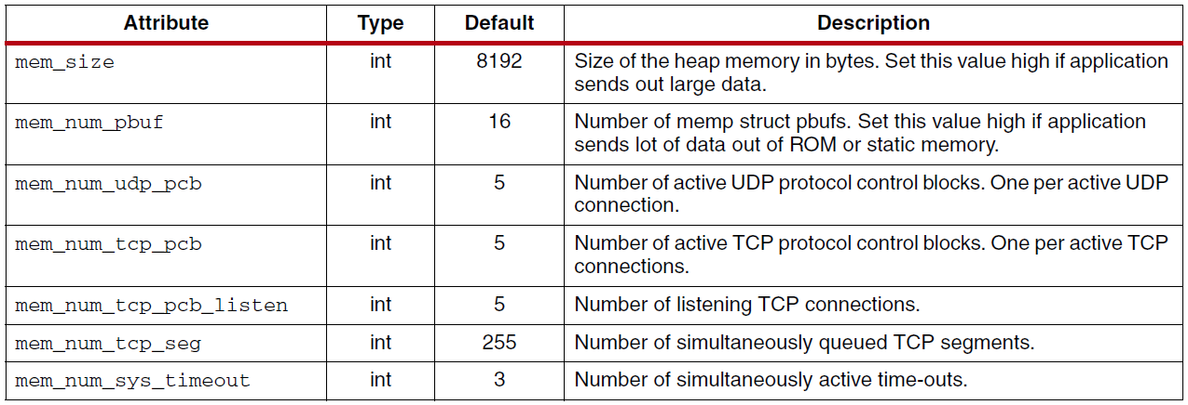
패킷이 수신되면 패킷을 저장해야할 공간이 필요 합니다. 다음 표는 모두 512개의 패킷 버퍼를 준비하도록 했으며 각 패킷 저장 공간은 이더넷 프레임의 최대 크기로 만들었습니다.
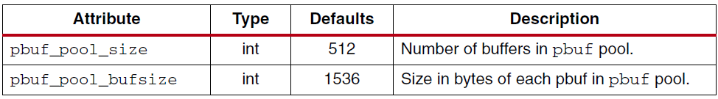
다음 표는 address resolution table에 대한 옵션을 보여주고 있습니다.
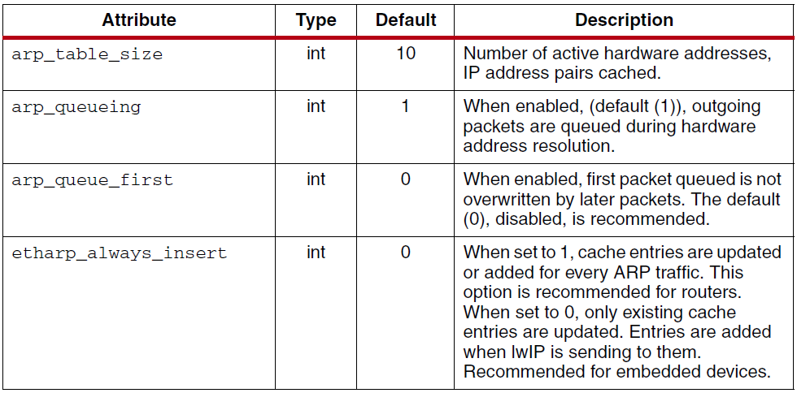
다음 표는 ip를 구성하는데 필요한 옵션을 보여주고 있습니다.
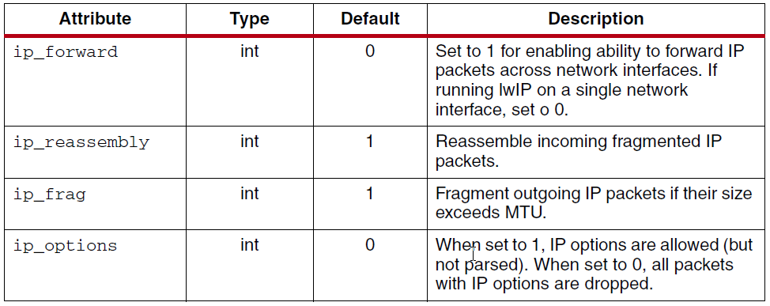
다음 표는 TCP를 구성하는데 필요한 옵션을 보여주고 있습니다.
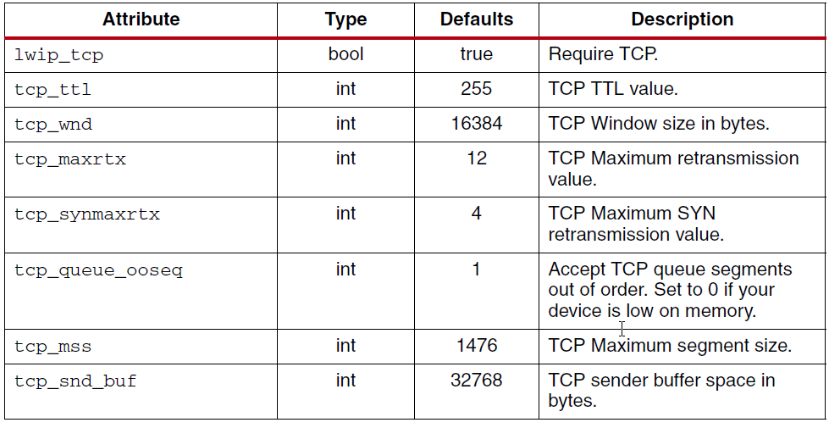
그 밖에 변경할 수 있는 옵션은 다음과 같습니다.
ICMP, UDP, DEBUG
다음 표는 Lwip 사용할 때 나타나는 성능을 보여 주고 있습니다.
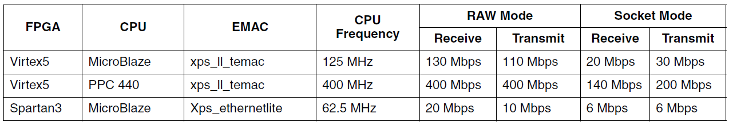

RAW API mode example
다음 리스트는 Lwip의 RAW API를 사용하는 가장 일반적인 소스 코드 입니다.
int main()
{
struct netif *netif, server_netif;
struct ip_addr ipaddr, netmask, gw;

/* the MAC address of the board.
* This should be unique per board/PHY */

unsigned char mac_ethernet_address[] =
{0x00, 0x0a, 0x35, 0x00, 0x01, 0x02};

lwip_init();

/* Add network interface to the netif_list,
* and set it as default */

if (!xemac_add(netif, &ipaddr, &netmask,
&gw, mac_ethernet_address,
EMAC_BASEADDR)) {
printf(“Error adding N/W interface\n\r”);
return -1;
}

netif_set_default(netif);

/* now enable interrupts */
platform_enable_interrupts();

/* specify that the network if is up */
netif_set_up(netif);

/* start the application, setup callbacks */
start_application();

/* receive and process packets */
while (1) {
xemacif_input(netif);

/* application specific functionality */
transfer_data();
}
}

Lwip이 공급하는 라이브러리
다음 리스트는 Lwip가 제공하는 라이브러리 리스트 입니다. 여기서 L은 Lwip의 고유 라이브러리임을 나타내고 X는 자일링스가 필요에 따라 수정한 라이브러리임을 나타냅니다. 그리고 B는 커널이 필요한 Soket Mode API 입니다.
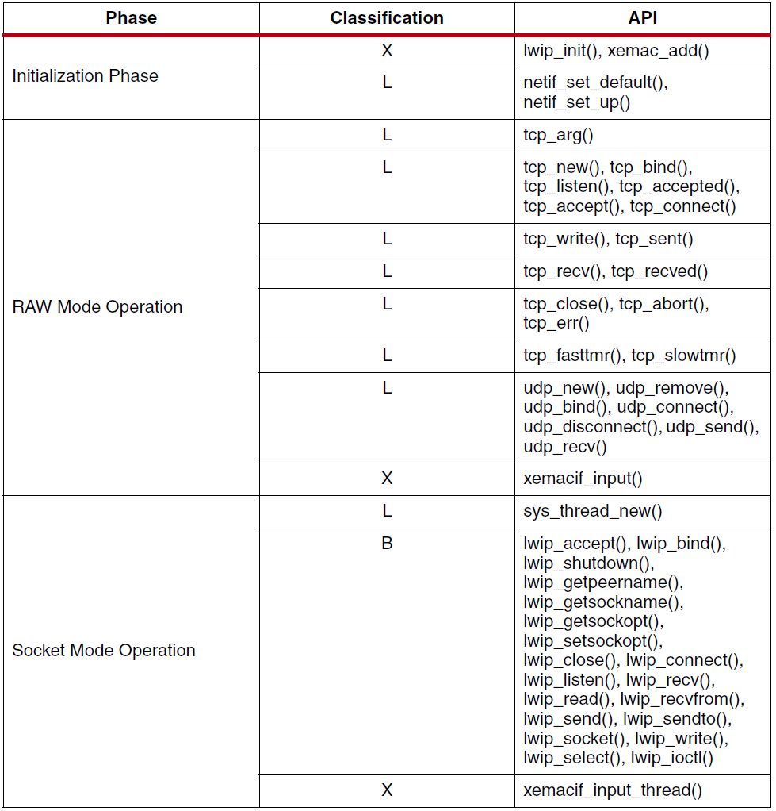

Lwip를 처리하기 위한 하드웨어 구성
다음 그림은 lwip 프로토콜 스택을 구현하기 위한 하드웨어 구성을 보여주는 블록도 입니다.
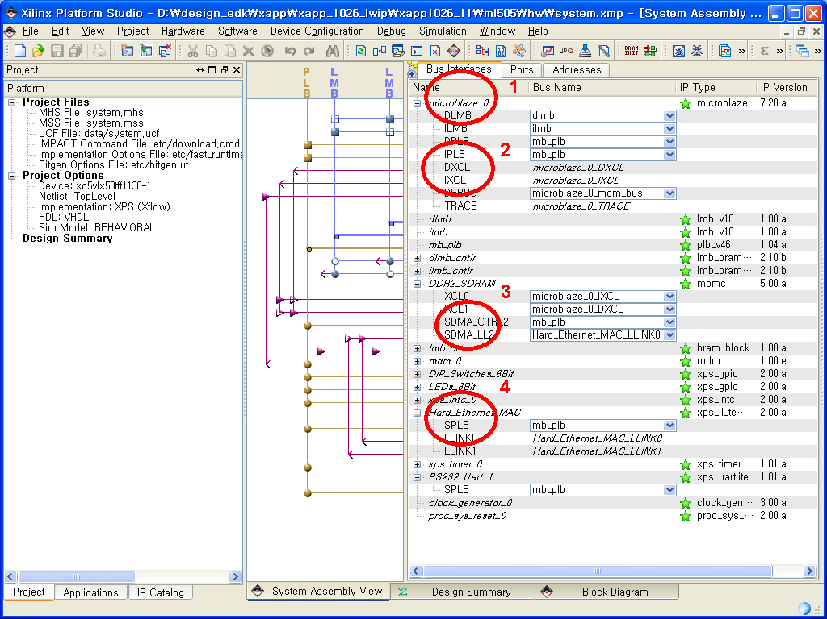
프로토콜 스택을 처리 하기 위한 하드웨어의 구성요소들에 대해서 살펴보겠습니다.

MICROBLAZE
MICROBLAZE은 자일링스에서 제공하는 32비트 리스크 프로세서 입니다. 전체 임베디드 시스템의 마스터 역할을 합니다.

XCL, CACHE LINK
일반적으로 프로세서는 캐시를 사용하면 그 성능이 향상 됩니다. 그 이유를 살펴보면 대략 2가지 정도 입니다.
살펴보면 일단 프로세서 어디선가 프로세서 명령어와 데이터를 가져와야 합니다. 이런 동작을 페치라고 합니다. 그런데 프로토콜 스택과 같이 덩치가 좀 큰 프로그램은 FPGA 내부에 있는 BRAM을 사용할 수 없기 때문에 FPGA 외부에 있는 DDR/2/3 와 같은 메모리를 사용 합니다.
아무래도 프로세서가 외부 메모리를 억세스하려니까 신호가 한번 전달되는데도 시간이 많이 소요 됩니다.
예를 들어 프로세서 특정 어드레스를 읽으려면 먼저 프로세서 밖으로 나와서 버스를 거치고 다시 메모리 콘트롤러를 거치고 메모리 콘트롤러를 거친후 DDR2의 허락을 받아서 데이터를 꺼내고 다시 메모리 콘트롤러의 허락을 받은 후 데이터를 버스에 실어 줍니다. 이제 버스 아비터를 통해 프로세서가 버스를 통해 데이터 읽어온 후 레지스터에 넣어야 합니다.
글로 쓰기도 힘든데 실제 하드웨어는 이렇게 많은 과정을 거쳐서 FPGA 외부에 있는 메모리로부터 데이터 꺼내옵니다.
반면 FPGA내부에 있는 BRAM은 상대적으로 레이턴시가 짧기 때문에 캐시 메모리로서 사용하기 좋습니다.
당연히 MICROBLAZE은 외부 메모리를 억세스하기 전에 캐시 콘트롤러에게 먼저 물어봅니다. 혹시 가지고 있는지.
캐시 콘트롤러는 자기가 관리하는 메모리에 데이터가 있으면 프로세서에게 데이터를 돌려줍으로써 현재 버스 트랜잭션이 끝나게 됩니다.
굳이 외부 메모리를 거치지 않아도 되니 당연히 프로세서의 성능은 올라간 것 같습니다.
두번째 캐시를 사용하게 되면 데이터를 하나씩 하나씩 FPGA 외부 메모리에서 데이터를 꺼내오지 않고 한꺼번에 8개 또는 16개를 읽어 오거나 메모리를 기록 합니다

SGDMA
수신된 이더넷 프레임은 현재 XPS_LL_TEMAC 이라는 디바이스 내부에 있는 버퍼에 저장되어 있습니다. 이 버퍼에 있는 내용을 외부 메모리로 옮기기 위해서는 DMA가 필요한데 이 DMA는 MPMC라는 메모리 콘트롤러에 추가되어 설계되었습니다.
그런데 이 DMA는 XPS_LL_TEMAC과 Local Link라는 굉장히 단순한 connection을 사용 합니다. 아무래도 버스를 사용하는 것 보다는 데이터 전송량에서 많이 유리하기 때문 입니다.

XPS_LL_TEMAC
XPS_LL_TEMAC는 고유의 맥 어드레스를 가지고 있으며 이더넷 프레임의 송신과 수신을 처리하고 있습니다.
특정 메모리 번지에 있는 이더넷 프레임은 DMA를 통해 XPS_LL_TEMAC로 전달되고 XPS_LL_TEMAC는 전달된 이더넷 프레임에 적절한 헤더와 테일을 붙여서 MII나 SGMAII, RGMII 등과 같은 인터페이스로 데이터를 전송하게 됩니다.
마찬가지로 MII, SGMII, RGMII 등과 같은 인터페이스를 통해 수신된 데이터는 XPS_LL_TEMAC에서 CRC나 MAC 어드레스등을 검사한 후 프로세서에게 인터럽트를 요청함으로써 수신된 이더넷 프레임을 DMA를 통해 정해진 메모리로 전송하게 됩니다.

System.mhs 파일
MHS 파일은 자일링스 FPGA 내부에 임베디드 시스템을 구현하기 위한 회로도의 역할을 하는 파일 입니다
이 파일에는 프로세서, 버스, 주변장치 등에 대한 구성 및 클럭, 리셋 등과 같은 모든 하드웨어 정보를 포함하고 있습니다.

프로세서
다음 리스트는 MICROBLAZE라는 프로세서의 대한 구성 입니다.
BEGIN microblaze
PARAMETER INSTANCE = microblaze_0
PARAMETER C_FAMILY = virtex5
PARAMETER C_DEBUG_ENABLED = 1
PARAMETER C_ICACHE_BASEADDR = 0x50000000
PARAMETER C_ICACHE_HIGHADDR = 0x5fffffff
PARAMETER C_CACHE_BYTE_SIZE = 32768
PARAMETER C_ICACHE_ALWAYS_USED = 1
PARAMETER C_DCACHE_BASEADDR = 0x50000000
PARAMETER C_DCACHE_HIGHADDR = 0x5fffffff
PARAMETER C_DCACHE_BYTE_SIZE = 32768
PARAMETER C_DCACHE_ALWAYS_USED = 1
PARAMETER C_DCACHE_USE_WRITEBACK = 1
PARAMETER HW_VER = 7.20.a
PARAMETER C_USE_ICACHE = 1
PARAMETER C_USE_DCACHE = 1
PARAMETER C_USE_BARREL = 1
PARAMETER C_DPLB_BUS_EXCEPTION = 1
PARAMETER C_IPLB_BUS_EXCEPTION = 1
PARAMETER C_ILL_OPCODE_EXCEPTION = 1
PARAMETER C_UNALIGNED_EXCEPTIONS = 1
PARAMETER C_OPCODE_0x0_ILLEGAL = 1
BUS_INTERFACE DPLB = mb_plb
BUS_INTERFACE IPLB = mb_plb
BUS_INTERFACE DXCL = microblaze_0_DXCL
BUS_INTERFACE IXCL = microblaze_0_IXCL
BUS_INTERFACE DEBUG = microblaze_0_mdm_bus
BUS_INTERFACE DLMB = dlmb
BUS_INTERFACE ILMB = ilmb
PORT MB_RESET = mb_reset
PORT INTERRUPT = microblaze_0_Interrupt
END

캐시
다음 리스트는 MICROBLAZE의 캐시에 관련된 하드웨어 구성 입니다.
먼저 MICROBLAZE은 0x5000_0000 ~ 0x5FFF_FFFF 사이에 위치한 주변장치를 억세스할 때 먼저 캐시 콘트롤러를 통해 데이터가 캐싱되어 있는지 확인 합니다.
PARAMETER C_ICACHE_BASEADDR = 0x50000000
PARAMETER C_ICACHE_HIGHADDR = 0x5fffffff
PARAMETER C_DCACHE_BASEADDR = 0x50000000
PARAMETER C_DCACHE_HIGHADDR = 0x5fffffff

캐시 메모리의 크기는 32k byte 입니다.
PARAMETER C_CACHE_BYTE_SIZE = 32768
PARAMETER C_DCACHE_BYTE_SIZE = 32768
PARAMETER C_ICACHE_ALWAYS_USED = 1
PARAMETER C_DCACHE_ALWAYS_USED = 1
캐쉬 메모리와 메인 메모리 사이에 데이터가 일치하지 않을 경우 캐시 메모리의 내용을 메인 메모리와 일치 시키는 방법으로 writeback을 사용 합니다.
Write back을 1로 하면 한번에 하나의 word만 캐시 메모리에서 메인 메모리로 옮기는 것이 아니라 4개의 word를 한꺼번에 옮기게 됩니다.
PARAMETER C_DCACHE_USE_WRITEBACK = 1

캐시 라인
다음 리스트는 캐시라인을 사용하기 위한 버스 인터페이스를 보여주고 있습니다.
BUS_INTERFACE DXCL = microblaze_0_DXCL
BUS_INTERFACE IXCL = microblaze_0_IXCL

메모리 콘트롤러
다음 리스트는 메모리 콘트롤러에 대한 하드웨어 구성을 보여주고 있습니다.
BEGIN mpmc
PARAMETER INSTANCE = DDR2_SDRAM
PARAMETER C_FAMILY = virtex5
PARAMETER C_NUM_PORTS = 3
PARAMETER C_NUM_IDELAYCTRL = 3
PARAMETER C_IDELAYCTRL_LOC = IDELAYCTRL_X0Y5-IDELAYCTRL_X0Y1-IDELAYCTRL_X0Y0
PARAMETER C_MEM_PARTNO = mt4htf3264h-53e
PARAMETER C_MEM_ODT_TYPE = 1
PARAMETER C_MEM_CLK_WIDTH = 2
PARAMETER C_MEM_ODT_WIDTH = 2
PARAMETER C_MEM_CE_WIDTH = 2
PARAMETER C_MEM_CS_N_WIDTH = 2
PARAMETER C_DDR2_DQSN_ENABLE = 1
PARAMETER C_PIM0_BASETYPE = 1
PARAMETER C_PIM1_BASETYPE = 1
PARAMETER C_PIM2_BASETYPE = 3
PARAMETER C_SDMA2_PI2LL_CLK_RATIO = 1
PARAMETER HW_VER = 5.00.a
PARAMETER C_MPMC_BASEADDR = 0x50000000
PARAMETER C_MPMC_HIGHADDR = 0x5fffffff
PARAMETER C_SDMA_CTRL_BASEADDR = 0x84600000
PARAMETER C_SDMA_CTRL_HIGHADDR = 0x8460ffff
BUS_INTERFACE XCL0 = microblaze_0_IXCL
BUS_INTERFACE XCL1 = microblaze_0_DXCL
BUS_INTERFACE SDMA_CTRL2 = mb_plb
BUS_INTERFACE SDMA_LL2 = Hard_Ethernet_MAC_LLINK0
PORT SDMA2_Clk = clk_125_0000MHzPLL0
PORT SDMA2_Rx_IntOut = DDR2_SDRAM_SDMA2_Rx_IntOut
PORT SDMA2_Tx_IntOut = DDR2_SDRAM_SDMA2_Tx_IntOut
PORT MPMC_Clk0 = clk_125_0000MHzPLL0
PORT MPMC_Clk0_DIV2 = clk_62_5000MHzPLL0
PORT MPMC_Clk90 = clk_125_0000MHz90PLL0
PORT MPMC_Clk_200MHz = clk_200_0000MHz
PORT MPMC_Rst = sys_periph_reset
PORT DDR2_Clk = fpga_0_DDR2_SDRAM_DDR2_Clk_pin
PORT DDR2_Clk_n = fpga_0_DDR2_SDRAM_DDR2_Clk_n_pin
PORT DDR2_CE = fpga_0_DDR2_SDRAM_DDR2_CE_pin
PORT DDR2_CS_n = fpga_0_DDR2_SDRAM_DDR2_CS_n_pin
PORT DDR2_ODT = fpga_0_DDR2_SDRAM_DDR2_ODT_pin
PORT DDR2_RAS_n = fpga_0_DDR2_SDRAM_DDR2_RAS_n_pin
PORT DDR2_CAS_n = fpga_0_DDR2_SDRAM_DDR2_CAS_n_pin
PORT DDR2_WE_n = fpga_0_DDR2_SDRAM_DDR2_WE_n_pin
PORT DDR2_BankAddr = fpga_0_DDR2_SDRAM_DDR2_BankAddr_pin
PORT DDR2_Addr = fpga_0_DDR2_SDRAM_DDR2_Addr_pin
PORT DDR2_DQ = fpga_0_DDR2_SDRAM_DDR2_DQ_pin
PORT DDR2_DM = fpga_0_DDR2_SDRAM_DDR2_DM_pin
PORT DDR2_DQS = fpga_0_DDR2_SDRAM_DDR2_DQS_pin
PORT DDR2_DQS_n = fpga_0_DDR2_SDRAM_DDR2_DQS_n_pin
END

메모리 인터페이스
다음 리스트는 메모리 콘트롤러에서 외부 메모리와 인터페이스 하기 위한 포트들의 리스트를 보여주고 있습니다.
PORT DDR2_Clk = fpga_0_DDR2_SDRAM_DDR2_Clk_pin
PORT DDR2_Clk_n = fpga_0_DDR2_SDRAM_DDR2_Clk_n_pin
PORT DDR2_CE = fpga_0_DDR2_SDRAM_DDR2_CE_pin
PORT DDR2_CS_n = fpga_0_DDR2_SDRAM_DDR2_CS_n_pin
PORT DDR2_ODT = fpga_0_DDR2_SDRAM_DDR2_ODT_pin
PORT DDR2_RAS_n = fpga_0_DDR2_SDRAM_DDR2_RAS_n_pin
PORT DDR2_CAS_n = fpga_0_DDR2_SDRAM_DDR2_CAS_n_pin
PORT DDR2_WE_n = fpga_0_DDR2_SDRAM_DDR2_WE_n_pin
PORT DDR2_BankAddr = fpga_0_DDR2_SDRAM_DDR2_BankAddr_pin
PORT DDR2_Addr = fpga_0_DDR2_SDRAM_DDR2_Addr_pin
PORT DDR2_DQ = fpga_0_DDR2_SDRAM_DDR2_DQ_pin
PORT DDR2_DM = fpga_0_DDR2_SDRAM_DDR2_DM_pin
PORT DDR2_DQS = fpga_0_DDR2_SDRAM_DDR2_DQS_pin
PORT DDR2_DQS_n = fpga_0_DDR2_SDRAM_DDR2_DQS_n_pin

어드레스
다음 리스트는 메모리 콘트롤러의 메모리 범위에 대한 설명 입니다. 이 리스트에 의하면 외부 메모리는 0x5000_0000 ~ 0x5fff_ffff 까지 존재 합니다.
두번째 0x8460_0000 ~ 0x8460_ffff는 DMA를 초기화 하기 위한 어드레스 범위 입니다.
PARAMETER C_MPMC_BASEADDR = 0x50000000
PARAMETER C_MPMC_HIGHADDR = 0x5fffffff
PARAMETER C_SDMA_CTRL_BASEADDR = 0x84600000
PARAMETER C_SDMA_CTRL_HIGHADDR = 0x8460ffff

MPMC PORT 정의
다음 리스트는 메모리 콘트롤러의 포트에 대한 정의 입니다.
현재 이 리스트에 의하면 모두 3개의 포트를 사용하고 있으면 0번, 1번 포트는 같은 것을 쓰고 2번은 다른 포트 종류를 사용하고 있습니다.
PARAMETER C_PIM0_BASETYPE = 1
PARAMETER C_PIM1_BASETYPE = 1
PARAMETER C_PIM2_BASETYPE = 3
이 포트의 의미를 알기 위해서는 다음그림을 이해해야 합니다. 먼저 자일링스는 메모리 콘트롤러로서 MPMC라는 것을 제공 합니다.
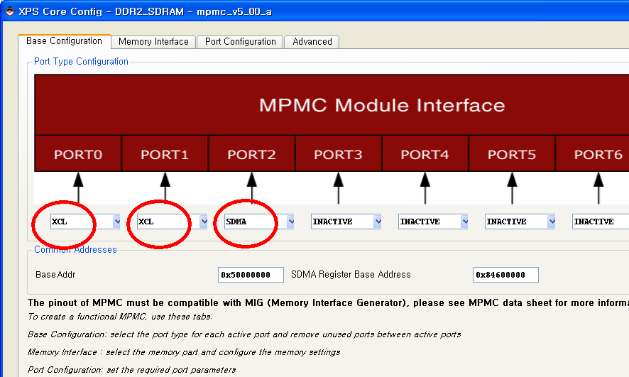
MPMC는 Multi port memory controller의 약자로서 하나의 외부 메모리를 FPGA 내부에 있는 여러 개의 마스터에서 동시에 억세스할 수 있는 포트를 최대 8개까지 사용할 수 있도록 해 줍니다.
현재 설계에서는 MICROBLAZE이 XCL 포트를 2개 사용하고 있고 DMA가 하나의 포트를 사용하도록 설정 하였습니다.
이 DMA 포트를 사용해 이더넷 프레임을 송수신 하게 됩니다.

인터럽트
DMA는 이더넷 프레임을 수신했다는 것을 프로세서에게 알려줘야 하며 송신을 완료했을 때도 프로세서에게 송신이 끝난 것을 알려줘야 합니다.
다음 리스트는 DMA에서 송수신에 관련된 인터럽트 포트를 보여주고 있습니다.
PORT SDMA2_Rx_IntOut = DDR2_SDRAM_SDMA2_Rx_IntOut
PORT SDMA2_Tx_IntOut = DDR2_SDRAM_SDMA2_Tx_IntOut

XPS_LL_TEMAC
다음 리스트는 XPS_LL_TEMAC에 대한 하드웨어 구성을 보여주고 있습니다.
BEGIN xps_ll_temac
PARAMETER INSTANCE = Hard_Ethernet_MAC
PARAMETER C_NUM_IDELAYCTRL = 2
PARAMETER C_IDELAYCTRL_LOC = IDELAYCTRL_X0Y3-IDELAYCTRL_X1Y4
PARAMETER C_FAMILY = virtex5
PARAMETER C_BUS2CORE_CLK_RATIO = 1
PARAMETER HW_VER = 2.00.a
PARAMETER C_BASEADDR = 0x81c00000
PARAMETER C_HIGHADDR = 0x81c0ffff
PARAMETER C_TEMAC0_TXFIFO = 16384
PARAMETER C_TEMAC0_TXCSUM = 1
PARAMETER C_TEMAC0_RXFIFO = 32768
PARAMETER C_TEMAC0_RXCSUM = 1
BUS_INTERFACE SPLB = mb_plb
BUS_INTERFACE LLINK0 = Hard_Ethernet_MAC_LLINK0
PORT TemacIntc0_Irpt = Hard_Ethernet_MAC_TemacIntc0_Irpt
PORT TemacPhy_RST_n = fpga_0_Hard_Ethernet_MAC_TemacPhy_RST_n_pin
PORT GTX_CLK_0 = clk_125_0000MHzPLL0
PORT REFCLK = clk_200_0000MHz
PORT LlinkTemac0_CLK = clk_125_0000MHzPLL0
PORT MII_TX_CLK_0 = fpga_0_Hard_Ethernet_MAC_MII_TX_CLK_0_pin
PORT GMII_TXD_0 = fpga_0_Hard_Ethernet_MAC_GMII_TXD_0_pin
PORT GMII_TX_EN_0 = fpga_0_Hard_Ethernet_MAC_GMII_TX_EN_0_pin
PORT GMII_TX_ER_0 = fpga_0_Hard_Ethernet_MAC_GMII_TX_ER_0_pin
PORT GMII_TX_CLK_0 = fpga_0_Hard_Ethernet_MAC_GMII_TX_CLK_0_pin
PORT GMII_RXD_0 = fpga_0_Hard_Ethernet_MAC_GMII_RXD_0_pin
PORT GMII_RX_DV_0 = fpga_0_Hard_Ethernet_MAC_GMII_RX_DV_0_pin
PORT GMII_RX_ER_0 = fpga_0_Hard_Ethernet_MAC_GMII_RX_ER_0_pin
PORT GMII_RX_CLK_0 = fpga_0_Hard_Ethernet_MAC_GMII_RX_CLK_0_pin
PORT MDC_0 = fpga_0_Hard_Ethernet_MAC_MDC_0_pin
PORT MDIO_0 = fpga_0_Hard_Ethernet_MAC_MDIO_0_pin
END

GMII 인터페이스
다음 리스트는 XPS_LL_TEMAC가 외부 PHY와 연결할 때 GMII를 사용하는 것을 보여주고 있습니다.
PORT MII_TX_CLK_0 = fpga_0_Hard_Ethernet_MAC_MII_TX_CLK_0_pin
PORT GMII_TXD_0 = fpga_0_Hard_Ethernet_MAC_GMII_TXD_0_pin
PORT GMII_TX_EN_0 = fpga_0_Hard_Ethernet_MAC_GMII_TX_EN_0_pin
PORT GMII_TX_ER_0 = fpga_0_Hard_Ethernet_MAC_GMII_TX_ER_0_pin
PORT GMII_TX_CLK_0 = fpga_0_Hard_Ethernet_MAC_GMII_TX_CLK_0_pin
PORT GMII_RXD_0 = fpga_0_Hard_Ethernet_MAC_GMII_RXD_0_pin
PORT GMII_RX_DV_0 = fpga_0_Hard_Ethernet_MAC_GMII_RX_DV_0_pin
PORT GMII_RX_ER_0 = fpga_0_Hard_Ethernet_MAC_GMII_RX_ER_0_pin
PORT GMII_RX_CLK_0 = fpga_0_Hard_Ethernet_MAC_GMII_RX_CLK_0_pin
PORT MDC_0 = fpga_0_Hard_Ethernet_MAC_MDC_0_pin
PORT MDIO_0 = fpga_0_Hard_Ethernet_MAC_MDIO_0_pin

DMA 인터페이스
다음 리스트는 XPS_LL_TEMAC가 메모리 콘트롤러의 DMA 포트와 연결된 것을 보여 주고 있습니다.
BUS_INTERFACE LLINK0 = Hard_Ethernet_MAC_LLINK0

CRC offset load & FIFO size
다음 리스트는 check sum 계산을 XPS_LL_TEMAC에서 하도록 설정하는 옵션 입니다. 아울러 XPS_LL_TEMAC 안에서 사용할 피포의 크기도 정해 줍니다.
PARAMETER C_TEMAC0_TXFIFO = 16384
PARAMETER C_TEMAC0_TXCSUM = 1
PARAMETER C_TEMAC0_RXFIFO = 32768
PARAMETER C_TEMAC0_RXCSUM = 1

인터럽트
일반적으로 XPS_LL_TEMAC에서 인터럽트가 발생하는 경우는 이더넷 프레임 송수신 과정에 에러가 발생했을 때 입니다.
다음 리스트는 XPS_LL_TEMAC에서 인터럽트를 사용할 수 포트를 만들어 주고 있습니다.
PORT TemacIntc0_Irpt = Hard_Ethernet_MAC_TemacIntc0_Irpt

인터럽트 콘트롤러
MICROBLAZE은 인터럽트를 받을 수 있는 포트가 하나만 존재 합니다. 따라서 2개 이상의 인터럽트를 사용할 경우 인터럽트 간의 우선순위 를 정하고 여러 개의 인터럽트 소스를 관리할 수 있는 인터럽트 콘트롤러가 필요 합니다.
다음 리스트는 인터럽트 콘트롤러에 대한 하드웨어 구성 입니다.
BEGIN xps_intc
PARAMETER INSTANCE = xps_intc_0
PARAMETER HW_VER = 2.00.a
PARAMETER C_BASEADDR = 0x81800000
PARAMETER C_HIGHADDR = 0x8180ffff
BUS_INTERFACE SPLB = mb_plb
PORT Intr = Hard_Ethernet_MAC_TemacIntc0_Irpt & DDR2_SDRAM_SDMA2_Rx_IntOut & DDR2_SDRAM_SDMA2_Tx_IntOut & xps_timer_0_Interrupt & fpga_0_Hard_Ethernet_MAC_PHY_MII_INT_pin
PORT Irq = microblaze_0_Interrupt
END
현재 Intr 에는 여러 개 의 인터럽트 소스들이 연결되어 있고 IRQ에는 MICROBLAZE의 인터럽트 포트와 연결되어 있습니다.

Lwip를 위한 소프트웨어 구성
Lwip는 자일링스 EDK에서 쉽게 쓸 수 있도록 라이브러리화 되어서 공급하고 있습니다. 먼저 이 라이브러리를 사용하기 위해서는 다음과 같이 메뉴를 선택해야 합니다.
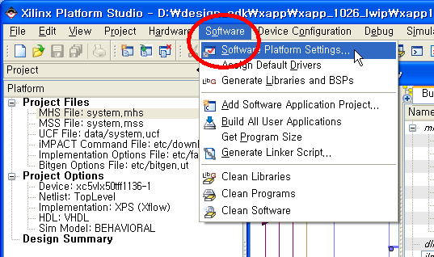 | 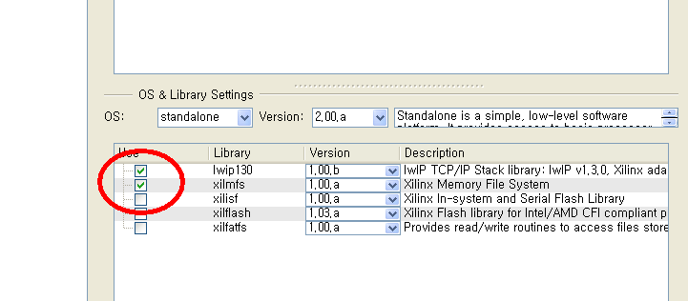
다음 그림은 lwip가 EDK 설치된 폴더 밑에 라이브러리 형태로 있는 것을 확인할 수 있습니다.
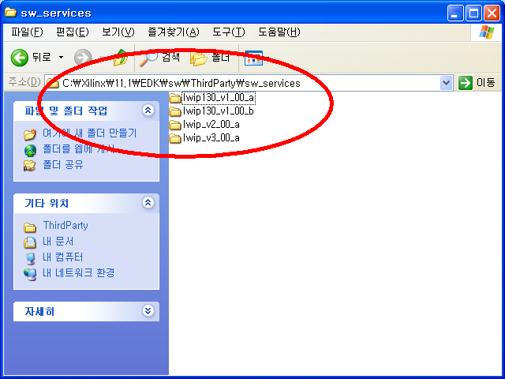
일단 lwip를 사용하기 위해서는 소프트웨어를 등록하고 나서 반드시 lwip 라이브러리를 사용하기 위한 옵션을 추가해야 합니다.
다음 그림은 lwip 라이브러리를 추가하는 과정을 보여 줍니다.
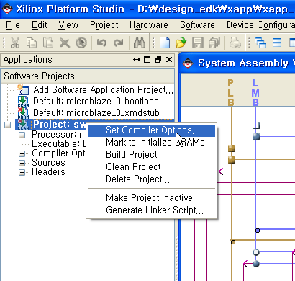 | 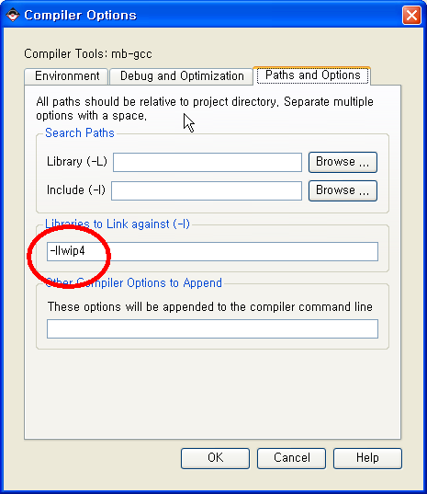

다음 그림은 XPS에서 lwip의 raw_apps에 대한 소프트웨어를 등록한 것을 보여 줍니다.
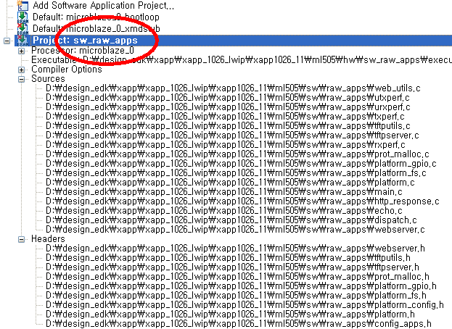

Raw app

Main 함수
int main()
{
struct netif *netif, server_netif;
일반적으로 lwip에 필요한 모든 데이터 구조를 가지고 있습니다. 이 구조체는 프로그램 시작 초기에 반드시 초기화 되어야 합니다.
struct ip_addr ipaddr, netmask, gw;

IP계층에 필요한 어플리케이션와 마스크 및 게이트웨이 어드레스를 초기화 하는데 사용 합니다.
/* the mac address of the board. this should be unique per board */
unsigned char mac_ethernet_address[] = { 0x00, 0x0a, 0x35, 0x00, 0x01, 0x02 };
XPS_LL_TEMAC의 EMAC의 MAC 어드레스를 초기화 합니다.
netif = &server_netif;

if (init_platform() < 0) {
xil_printf("ERROR initializing platform.\n\r");
return -1;
}
인터럽트를 초기화 하고 lwip에 필요한 파일 시스템을 만들어 줍니다. 파일 시스템을 만들지 못하면 에러를 발생 시킵니다.

/* initliaze IP addresses to be used */
#if 1
IP4_ADDR(&ipaddr, 192, 168, 1, 10);
IP4_ADDR(&netmask, 255, 255, 255, 0);
IP4_ADDR(&gw, 192, 168, 1, 1);
#else
IP4_ADDR(&ipaddr, 172, 16, 0, 10);
IP4_ADDR(&netmask, 255, 255, 255, 0);
IP4_ADDR(&gw, 172, 16, 0, 1);
#endif
IP 계층의 어드레스를 초기화 합니다.
xil_printf("\n\r\n\r");
xil_printf("-----lwIP RAW Mode Demo Application ------\n\r");
print_ip_settings(&ipaddr, &netmask, &gw);

lwip_init();
헤더파일 opt.h 에 지정된 매크로 형태대로 lwip를 구성 합니다.

/* Add network interface to the netif_list, and set it as default */
if (!xemac_add(netif, &ipaddr, &netmask, &gw, mac_ethernet_address, PLATFORM_EMAC_BASEADDR)) {
xil_printf("Error adding N/W interface\n\r");
return -1;
}
자일링스는 이더넷의 MAC solution으로 XPS_LL_TEMAC과 XPS_EMACLITE가 있습니다. Lwip는 두가지 MAC에서 모두 사용 가능 한데 개발자 입장에서는 하나의 함수를 통해서 lwip의 라이브러리와 EMAC 관련 내용을 초기화 하는 것이 편할 것 입니다. Xemac_add 함수는 이런 목적으로 개발 되었습니다.
netif_set_default(netif);
기본 모드로 lwip을 초기화 합니다.

/* Create a new DHCP client for this interface.
* Note: you must call dhcp_fine_tmr() and dhcp_coarse_tmr() at
* the predefined regular intervals after starting the client.
*/
/* dhcp_start(netif); */

/* now enable interrupts */
platform_enable_interrupts();
프로세서로 하여금 인터럽트에 대해 반응하도록 합니다.

/* specify that the network if is up */
netif_set_up(netif);

/* start the application (web server, rxtest, txtest, etc..) */
start_applications();
헤더파일config_apps.h 에 정의된 매크로에 해당하는 어플리케이션을 시작합니다.
현재 echo server, web server, tftp serfer, rxperf server, txperf client 가 정의되어 있습니다.
print_headers();

/* receive and process packets */
while (1) {
xemacif_input(netif);
데이터 계층에서 수신되는 이더넷 프레임을 처리 합니다. 여기서 처리 한다는 것은 수신된 이더넷 프레임을 상위 계층의 프로토콜로 전달한다는 것을 의미 합니다.
transfer_data();
상위 프로토콜 계층에서 만들어진 여러 이더넷 프레임을 해당 서비스에 맞추어 XPS_LL_TEMAC 을 통해 송신하도록 합니다.
}

/* never reached */
cleanup_platform();

return 0;
}

XEMAC_ADD()
프로토콜 스택과 같이 덩치가 큰 함수들은 특정 디바이스에 맞추어서 개발하는 하는 것이 어렵습니다. 그래서 lwip나 다른 상용 프로토콜 스택은 특정 하드웨어의 디바이스 드라이버를 적절하게 연결시켜주기 위한 함수가 반드시 필요 합니다.
일단 데이터 계층에서만 제대로 읽어서 IP 계층으로만 이더넷 프레임을 올려주면 나머지는 프로토콜 스택에서 다 처리해 줍니다.
따라서 데이터 계층에 있는 이더넷 프레임을 어떻게 전달해야 하는지, 프로토콜 스택에서서 만든 데이터를 어떻게 디바이스로 전달해야 하는지를 결정하는 것은 대단히 중요한 일 입니다.
다음 리스트는 xemac_add()에 대한 소스 코드 입니다.
struct netif *
xemac_add(struct netif *netif,
struct ip_addr *ipaddr, struct ip_addr *netmask, struct ip_addr *gw,
unsigned char *mac_ethernet_address,
unsigned mac_baseaddr)
{
int i;

/* set mac address */
netif->hwaddr_len = 6;
for (i = 0; i < 6; i++)
netif->hwaddr[i] = mac_ethernet_address[i];

/* initialize based on MAC type */
switch (find_mac_type(mac_baseaddr)) {
case xemac_type_xps_emaclite:
#ifdef XLWIP_CONFIG_INCLUDE_EMACLITE
return netif_add(netif, ipaddr, netmask, gw,
(void*)mac_baseaddr,
xemacliteif_init,
#if NO_SYS
ethernet_input
#else
tcpip_input
#endif
);
#else
return NULL;
#endif
case xemac_type_xps_ll_temac:
#ifdef XLWIP_CONFIG_INCLUDE_TEMAC
return netif_add(netif, ipaddr, netmask, gw,
(void*)mac_baseaddr,
xlltemacif_init,
#if NO_SYS
ethernet_input
#else
tcpip_input
#endif
);
현재 사용중인 EMAC이 XPS_LL_TEMAC인 경우에는 xlltemacif_init함수와 ethernet_input 함수나 , tcpip_input 함수 중 하나를 등록하게 됩니다.
이런 함수를 callback fucntion이라고 합니다.
#else
return NULL;
#endif
default:
printf("unable to determine type of EMAC with baseaddress 0x%08x\n\r",
mac_baseaddr);
return NULL;
}
}

xemacif_input
main 함수 중에 꼭 이해를 해야 하는 함수는 xemacif_input 함수 입니다.
int
xemacif_input(struct netif *netif)
{
struct xemac_s *emac = (struct xemac_s *)netif->state;
SYS_ARCH_DECL_PROTECT(lev);

int n_packets = 0;

switch (emac->type) {
현재 사용중인 EMAC의 형태를 구분 합니다. 현재 설계에서는 XPS_LL_TEMAC를 지원 합니다.
case xemac_type_xps_emaclite:
#ifdef XLWIP_CONFIG_INCLUDE_EMACLITE
SYS_ARCH_PROTECT(lev);
n_packets = xemacliteif_input(netif);
SYS_ARCH_UNPROTECT(lev);
break;
#else
print("incorrect configuration: xps_ethernetlite drivers not present?");
while(1);
return;
#endif
case xemac_type_xps_ll_temac:
#ifdef XLWIP_CONFIG_INCLUDE_TEMAC
SYS_ARCH_PROTECT(lev);
n_packets = xlltemacif_input(netif);
XPS_LL_TEMAC를 통해 수신된 이더넷 프레임이 있는지 검사 합니다.
SYS_ARCH_UNPROTECT(lev);
break;
#else
print("incorrect configuration: xps_ll_temac drivers not present?");
while(1);
return;
#endif
default:
print("incorrect configuration: unknown temac type");
while(1);
return;
}

return n_packets;
}

xlltemacif_input()
현재 사용하고 있는 EMAC에서 수신된 데이터가 있는지 검사하는 함수 입니다.
int
xlltemacif_input(struct netif *netif)
{
struct eth_hdr *ethhdr;
struct pbuf *p;
SYS_ARCH_DECL_PROTECT(lev);

/* move received packet into a new pbuf */
SYS_ARCH_PROTECT(lev);
p = low_level_input(netif);
EMAC에서 수신된 데이터가 있는지 검사 합니다.
SYS_ARCH_UNPROTECT(lev);

/* no packet could be read, silently ignore this */
if (p == NULL)
return 0;

/* points to packet payload, which starts with an Ethernet header */
ethhdr = p->payload;

#if LINK_STATS
lwip_stats.link.recv++;
#endif /* LINK_STATS */

switch (htons(ethhdr->type)) {
/* IP or ARP packet? */
case ETHTYPE_IP:
case ETHTYPE_ARP:
#if PPPOE_SUPPORT
/* PPPoE packet? */
case ETHTYPE_PPPOEDISC:
case ETHTYPE_PPPOE:
#endif /* PPPOE_SUPPORT */
/* full packet send to tcpip_thread to process */
if (netif->input(p, netif) != ERR_OK) {
LWIP_DEBUGF(NETIF_DEBUG, ("xlltemacif_input: IP input error\n"));
pbuf_free(p);
p = NULL;
}
break;

default:
pbuf_free(p);
p = NULL;
break;
}

return 1;
}

low_level_input()
앞에서 호출한 xlltemacif_input() 함수는 내부에서 low_level_input 함수를 호출 합니다.
static struct pbuf *
low_level_input(struct netif *netif)
{
struct xemac_s *xemac = (struct xemac_s *)(netif->state);
xlltemacif_s *xlltemacif = (xlltemacif_s *)(xemac->state);
struct pbuf *p;
현재 MAC 구조체의 포인터를 구합니다.
/* see if there is data to process */
if (pq_qlength(xlltemacif->recv_q) == 0)
return NULL;
현재 XPS_LL_TEMAC내에 처리해야할 이더넷 프레임이 있는지 검사 합니다.

/* return one packet from receive q */
p = (struct pbuf *)pq_dequeue(xlltemacif->recv_q);
있으면 receive queu에 있는 패킷에 대한 포인터를 리턴 합니다.
return p;
}

인터럽트 셋업
static XIntc intc;

void platform_setup_interrupts()
{
XIntc *intcp;
intcp = &intc;

XIntc_Initialize(intcp, XPAR_XPS_INTC_0_DEVICE_ID);
XIntc_Start(intcp, XIN_REAL_MODE);

/* Start the interrupt controller */
XIntc_mMasterEnable(XPAR_XPS_INTC_0_BASEADDR);

platform_setup_timer();

#ifdef __PPC__
XExc_Init();
XExc_RegisterHandler(XEXC_ID_NON_CRITICAL_INT,
(XExceptionHandler)XIntc_DeviceInterruptHandler,
(void*) XPAR_XPS_INTC_0_DEVICE_ID);
#elif __MICROBLAZE__
microblaze_register_handler((XInterruptHandler)XIntc_InterruptHandler, intcp);
#endif

#ifdef XPAR_ETHERNET_MAC_IP2INTC_IRPT_MASK
/* Enable timer and EMAC interrupts in the interrupt controller */
XIntc_mEnableIntr(XPAR_XPS_INTC_0_BASEADDR,
#ifdef __MICROBLAZE__
PLATFORM_TIMER_INTERRUPT_MASK |
#endif
XPAR_ETHERNET_MAC_IP2INTC_IRPT_MASK);
#endif
}

Timer setup
void
platform_setup_timer()
{
#ifdef XPAR_CPU_PPC440_CORE_CLOCK_FREQ_HZ
XExc_RegisterHandler(XEXC_ID_DEC_INT, (XExceptionHandler)xadapter_timer_handler, NULL);

/* Set DEC to interrupt every 250 mseconds */
XTime_DECSetInterval(PIT_INTERVAL);
XTime_TSRClearStatusBits(XREG_TSR_CLEAR_ALL);
XTime_DECEnableAutoReload();
#else
XExc_RegisterHandler(XEXC_ID_PIT_INT, (XExceptionHandler)xadapter_timer_handler, NULL);

/* Set PIT to interrupt every 250 mseconds */
XTime_PITSetInterval(PIT_INTERVAL);
XTime_TSRClearStatusBits(XREG_TSR_CLEAR_ALL);
XTime_PITEnableAutoReload();
XTime_PITEnableInterrupt();
#endif
}
#endif

EchoServer
에코 서버는 network을 통해 입력되는 모든 메시지를 되돌려 주는 프로그램 입니다. 그 기능이 매우 단순하기 때문에 lwIP 을 어떻게 사용해야 하는지 이해하는 첫 걸음이 됩니다.
일단 main thread는 지정된 에코 서버 포트로 입력되는 모든 메시지를 받아들이고 에코 서비스 thread를 발생 시킵니다.
while (1) {
new_sd = lwip_accept(sock, (struct sockaddr *)&remote, &size);
sys_thread_new(process_echo_request, (void*)new_sd,
DEFAULT_THREAD_PRIO);
}
Main thread에 의해서 생성된 에코 서비스 thread는 실제 메시지를 읽어들이고 다시 그 메시지를 돌려주는 역할을 하게 됩니다.
while (1) {
/* read a max of RECV_BUF_SIZE bytes from socket */
n = lwip_read(sd, recv_buf, RECV_BUF_SIZE));
/* handle request */
nwrote = lwip_write(sd, recv_buf, n));
}
이렇게 간단하게 에코 서버를 구현하는 것이 가능하지만 이렇게 간단하게 코드를 구현하기 위해서는 상단한 분량의 API를 사용해야 합니다.
이렇게 API를 사용하게 되면 각 thread를 관리해야 하는 커널 (여기서는 xilkernel)을 사용해야 합니다.
하여간 간단한 하나의 메시지를 주고받기 위해서는 우리 눈에 보이지 않는 수많은 프로토콜이 존재하게 됩니다.
R이와 같이 일반 API를 사용하는 것이 아니라 raw api를 사용하게 되면 코드는 좀 복잡해지더라고 앞에서 언급한 소프트웨어의 오버헤드는 제거되기 때문에 이더넷 처리 속도는 향상 될 수 있습니다.
이렇게 raw api에 기반을 둔 에코 서버는 기본적으로 하나의 thread, 흔히 standalone 라고도 합니다.,에서 모든 메시지를 처리 합니다.
이때 사용되는 용어중에 callback이라는 개념이 있습니다.
Callback이라는 것은 lwIP와 같이 덩치가 큰 어플리케이션이 서로 다른 하드웨어에서도 동일하게 동작되도록 하기 위해 고안된 개념 입니다.
사실 lwIP를 처음 만든 사람은 어느 회사의 어느 제품에 이 라이브러리가 사용될지 염두를 해두고 개발하는 것은 아닙니다.
따라서 이런 커다란 라이브러리를 개발할 때는 메시지를 주고 받기 위해 만든 특별한 함수의 형태만 정의해두고 이런 함수를 lwIP 같은 라이브러리이 등록하도록 되어 있습니다.
따라서 lwIP같은 경우 실제 메시지를 주고 받을 때 등록된 함수만을 사용하면 특정 하드웨어의 종속되지 않게 동작할 수 있습니다.
따라서 함수형 포인터를 자유자재로 이용할 수 고급 레벨의 C 언어 프로그래밍 기술이 필요 합니다.
다음 리스트는 하나의 thread가 에코서버에 필요한 모든 프로그램을 호출하는 것을 볼 수 있습니다.
while (1) {
xemacif_input(netif);
transfer_data();
}
이 함수는 이더넷 프레임이 수신되었는지 계속 검사 합니다. 하여간 이 루프에 진입하기 전에는 반드시 에코 서버에 대한 셋업이 되어 있어야 하고 callback 함수도 등록되어 있어야 합니다.
/* create new TCP PCB structure */
pcb = tcp_new();
/* bind to specified @port */
err = tcp_bind(pcb, IP_ADDR_ANY, port);
/* we do not need any arguments to callback functions */
tcp_arg(pcb, NULL);
/* listen for connections */
pcb = tcp_listen(pcb);
/* specify callback to use for incoming connections */
tcp_accept(pcb, accept_callback);
This sequence of calls creates a TCP connection and sets up a callback on a connection beingaccepted. When a connection request is accepted, the function accept_callback is called asynchronously. Because an echo server needs to respond only when data is received, the accept callback function sets up the receive callback by performing:
/* set the receive callback for this connection */
tcp_recv(newpcb, recv_callback);
When a packet is received, the function recv_callback is called. The function then echoes
the data it receives back to the sender:
/* indicate that the packet has been received */
tcp_recved(tpcb, p->len);
/* echo back the payload */
err = tcp_write(tpcb, p->payload, p->len, 1);
Although the RAW API is more complex than the SOCKET API, it provides much higher
throughput because it does not have a high overhead.

Tx performance check application
int
start_txperf_application()
{
struct tcp_pcb *pcb;
struct ip_addr ipaddr;
err_t err;
u16_t port;
int i;

/* create new TCP PCB structure */
pcb = tcp_new();
if (!pcb) {
xil_printf("txperf: Error creating PCB. Out of Memory\n\r");
return -1;
}

/* connect to iperf server */
#if 1
IP4_ADDR(&ipaddr, 192, 168, 1, 100); /* iperf server address */
#else
IP4_ADDR(&ipaddr, 172, 16, 0, 100); /* iperf server address */
#endif
port = 5001; /* iperf default port */
err = tcp_connect(pcb, &ipaddr, port, txperf_connected_callback);
txperf_client_connected = 0;

if (err != ERR_OK) {
xil_printf("txperf: tcp_connect returned error: %d\n\r", err);
return err;
}

/* initialize data buffer being sent */
for (i = 0; i < SEND_BUFSIZE; i++)
send_buf[i] = (i % 10) + '0';

return 0;
}

Echo Service

Start_echo_application()
다음 리스트는 에코 어플리케이션을 시작하는 함수에 대한 소스 코드 입니다.
int
start_echo_application()
{
struct tcp_pcb *pcb;
err_t err;

/* create new TCP PCB structure */
pcb = tcp_new();
if (!pcb) {
xil_printf("Error creating PCB. Out of Memory\n\r");
return -1;
}

/* bind to specified @port */
err = tcp_bind(pcb, IP_ADDR_ANY, echo_port);
if (err != ERR_OK) {
xil_printf("Unable to bind to port %d: err = %d\n\r", echo_port, err);
return -2;
}

/* we do not need any arguments to callback functions */
tcp_arg(pcb, NULL);

/* listen for connections */
pcb = tcp_listen(pcb);
if (!pcb) {
xil_printf("Out of memory while tcp_listen\n\r");
return -3;
}

/* specify callback to use for incoming connections */
tcp_accept(pcb, echo_accept_callback);

echo_server_running = 1;

return 0;
이 함수를 보면 echo_port로 패킷이 도착하면 echo_accept_callback 함수를 호출 하도록 callback함수를 등록 하겠습니다.

Echo_accept_callback
Echo port로 수신된 패킷은 다시 echo_recv_callback함수를 호출 합니다.
static err_t
echo_accept_callback(void *arg, struct tcp_pcb *newpcb, err_t err)
{
static int connection = 1;

/* set the receive callback for this connection */
tcp_recv(newpcb, echo_recv_callback);

/* just use an integer number indicating the connection id as the
callback argument */
tcp_arg(newpcb, (void*)connection);

/* increment for subsequent accepted connections */
connection++;

return ERR_OK;
}

Echo_recv_callback
수신된 패킷에서 페이로드만 꺼낸 후 다시 tcp_write함수를 통해 재전송 합니다. 즉 echo 하게 됩니다.
static err_t
echo_recv_callback(void *arg, struct tcp_pcb *tpcb, struct pbuf *p, err_t err)
{
/* do not read the packet if we are not in ESTABLISHED state */
if (!p) {
tcp_close(tpcb);
tcp_recv(tpcb, NULL);
return ERR_OK;
}

/* indicate that the packet has been received */
tcp_recved(tpcb, p->len);

/* echo back the payload */
/* in this case, we assume that the payload is < TCP_SND_BUF */
if (tcp_sndbuf(tpcb) > p->len) {
err = tcp_write(tpcb, p->payload, p->len, 1);
}

/* free the received pbuf */
pbuf_free(p);

return ERR_OK;
}

Webserver

start_web_application()
다음 리스트는 웹서버를 기능을 수행하게 하는 함수에 대한 소스 코드 입니다.

int
start_web_application()
{
struct tcp_pcb *pcb;
err_t err;

/* initialize file system layer */
platform_init_fs();

/* initialize devices */
platform_init_gpios();

/* create new TCP PCB structure */
pcb = tcp_new();
if (!pcb) {
xil_printf("Error creating PCB. Out of Memory\n\r");
return -1;
}

/* bind to http port 80 */
err = tcp_bind(pcb, IP_ADDR_ANY, http_port);
if (err != ERR_OK) {
xil_printf("Unable to bind to port 80: err = %d\n\r", err);
return -2;
}

/* we do not need any arguments to the first callback */
tcp_arg(pcb, NULL);

/* listen for connections */
pcb = tcp_listen(pcb);
if (!pcb) {
xil_printf("Out of memory while tcp_listen\n\r");
return -3;
}

/* specify callback to use for incoming connections */
tcp_accept(pcb, http_accept_callback);
http_server_running = 1;

return 0;
}
이 함수도 마지막에 http_accept_callback 함수를 등록해 줍니다.

http_accept_callback()
이 함수는 http 서비스에 대해 수신과 송신에 대해서 각각 http_recv(sent)_callback함수를 등록 합니다.
static err_t
http_accept_callback(void *arg, struct tcp_pcb *newpcb, err_t err)
{
/* keep a count of connection # */
tcp_arg(newpcb, (void*)palloc_arg());

tcp_recv(newpcb, http_recv_callback);
tcp_sent(newpcb, http_sent_callback);

return ERR_OK;
}

http_sent_callback
파일 시스템을 통해서 읽은 파일 데이터를 tcp_write 함수를 통해 송신 합니다.
err_t
http_sent_callback(void *arg, struct tcp_pcb *tpcb, u16_t len)
{
int BUFSIZE = 1400, sndbuf, n;
char buf[BUFSIZE];
http_arg *a = (http_arg*)arg;

if (g_webserver_debug)
xil_printf("%d (%d): S%d..\n\r", a?a->count:0, tpcb->state, len);

if (tpcb->state > ESTABLISHED) {
if (a) {
pfree_arg(a);
a = NULL;
}
tcp_close(tpcb);
return ERR_OK;
}

if (a->fd == -1 || a->fsize <= 0) /* no more data to be sent */
return ERR_OK;

/* read more data out of the file and send it */
while (1) {
sndbuf = tcp_sndbuf(tpcb);
if (sndbuf < BUFSIZE)
return ERR_OK;

xil_printf("attempting to read %d bytes, left = %d bytes\n\r", BUFSIZE, a->fsize);
n = mfs_file_read(a->fd, buf, BUFSIZE);
tcp_write(tpcb, buf, n, 1);
a->fsize -= n;

if (a->fsize <= 0) {
mfs_file_close(a->fd);
a->fd = 0;
break;
}
}

return ERR_OK;
}

http_recv_callback
다음 리스트는 http_recv_callback 함수에 대한 소스 코드 입니다.
err_t
http_recv_callback(void *arg, struct tcp_pcb *tpcb, struct pbuf *p, err_t err)
{
http_arg *a = (http_arg*)arg;

if (g_webserver_debug)
xil_printf("%d (%d): R%d %d..\n\r", a?a->count:0, tpcb->state, p->len, p->tot_len);

/* do not read the packet if we are not in ESTABLISHED state */
if (tpcb->state >= 5 && tpcb->state <= 8) {
if (a) {
pfree_arg(a);
a = NULL;
}
tcp_close(tpcb);
return;
} else if (tpcb->state > 8) {
return;
}

/* acknowledge that we've read the payload */
tcp_recved(tpcb, p->len);

/* read and decipher the request */
/* this function takes care of generating a request, sending it,
* and closing the connection if all data can been sent. If
* not, then it sets up the appropriate arguments to the sent
* callback handler.
*/
generate_response(tpcb, p->payload, p->len);

/* free received packet */
pbuf_free(p);

return ERR_OK;
}

tftp
일반적으로 ftp는 tcp 기반의 파일 전송 프로토콜 입니다. 하지만 tcp는 끊임없이 상대방과의 연결성을 점검하기 때문에 상당히 많은 트래픽이 발생하게 됩니다.
만약 그 연결성이 대한 확신이 있다면 tcp 기반의 파일 전송 프로그램 보다는 UDP 기반의 파일 전송 프로토콜이 보다 높은 성능을 가질 수 있습니다.

Start_tftp_application
다음 리스트는 UDP 프로토콜을 사용해서 PCB를 오픈한 것을 볼 수 있습니다. 역시 마찬가지고 tftp_recv_callback 함수를 호출 합니다.
int
start_tftp_application()
{
struct udp_pcb *pcb;
err_t err;
unsigned port = tftp_port;

/* create new UDP PCB structure */
pcb = udp_new();
if (!pcb) {
xil_printf("Error creating PCB. Out of Memory\n\r");
return -1;
}

/* bind to @port */
err = udp_bind(pcb, IP_ADDR_ANY, port);
if (err != ERR_OK) {
xil_printf("Unable to bind to port %d: err = %d\n\r", port, err);
return -2;
}

udp_recv(pcb, tftp_recv_callback, NULL);

tftp_server_started = 1;
}

tftp_recv_callback()
Tftp 포트를 통해 패킷이 수신되면 tftp_recv_callback함수가 호출 됩니다.
static void
tftp_recv_callback(void *arg, struct udp_pcb *upcb,
struct pbuf *p, struct ip_addr *_addr, u16_t port)
{
struct ip_addr addr = *_addr;

/* process new connection request */
process_tftp_request(p, &addr, port);

pbuf_free(p);
}

process_tftp_request
수신된 패킷의 서비스 요청에 따라 해당되는 함수를 수행 합니다.
static void
process_tftp_request(struct pbuf *p, struct ip_addr *addr, u16_t port)
{
tftp_opcode op = tftp_decode_op(p->payload);
char fname[512];
struct udp_pcb *pcb;
err_t err;

/* create new UDP PCB structure */
pcb = udp_new();
if (!pcb) {
xil_printf("Error creating PCB. Out of Memory\n\r");
return;
}

/* bind to port 0 to receive next available free port */
err = udp_bind(pcb, IP_ADDR_ANY, 0);
if (err != ERR_OK) {
xil_printf("Unable to bind to port %d: err = %d\n\r", port, err);
return;
}

switch (op) {
case TFTP_RRQ:
tftp_extract_filename(fname, p->payload);
printf("TFTP RRQ (read request): %s\n", fname);
tftp_process_read(pcb, addr, port, fname);
break;
case TFTP_WRQ:
tftp_extract_filename(fname, p->payload);
printf("TFTP WRQ (write request): %s\n", fname);
tftp_process_write(pcb, addr, port, fname);
break;
default:
/* send a generic access violation message */
tftp_send_error_message(pcb, addr, port, TFTP_ERR_ACCESS_VIOLATION);
printf("TFTP unknown request op: %d\n", op);
udp_remove(pcb);
break;
}

Treck
Lwip는 오픈 소스로 만들어진 프로토콜 스택이 이기 때문에 그 성능에는 한계가 있기 마련 입니다. 이런 문제로 해서 이더넷의 성능을 최대한으로 높여서 사용해야 하는 경우에는 Lwip 보다는 상용 프로토콜 스택을 사용하는 경우가 있습니다.
아직 우리나라에는 그렇게 많이 소개되지 않았지만 자일링스의 협력회사 중 하나인 treck 이라는 회사는 프로토콜 스택을 전문적으로 공급하는 회사 입니다.
이 회사의 프로토콜 스택 이름은 treck 이라고 하며 자일링스 EDK에서도 쉽게 사용할 수 있도록 라이브러리를 제공하고 있습니다.
하지만 이 라이브러리는 EDK를 구입할 때 기본적으로 제공하는 것은 아니며 개발자들이 필요한 프로토콜을 선택한 후 구입을 하도록 되어 있습니다.
다음 그림은 XPS에서 Treck을 사용하기 위해 라이브러리를 선택하는 것을 보여주고 있습니다.
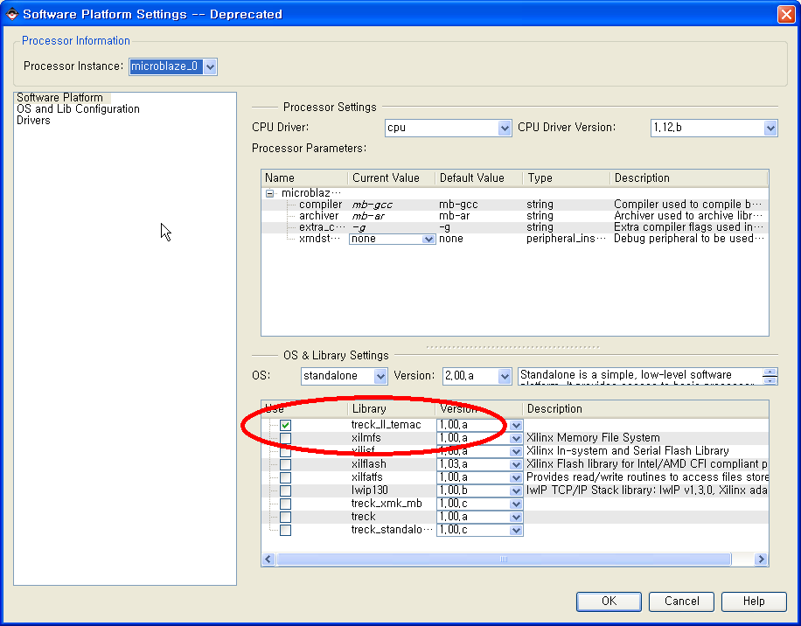
이렇게 라이브러리를 등록하기 위해서는 일반적으로 현재 사용중인 XPS 프로젝트 밑에 sw_service라는 폴더 밑에 다음과 같이 Treck과 관련된 파일들이 복사되어 있어야 합니다.
Lwip와 다르게 Treck은 필요한 옵션이나 callback함수를 runtime시에 등록하도록 되어 있기 때문에 Lwip과는 다르게 XPS 프로그램에서 정해야 하는 옵션은 거의 없습니다.
다음 그림은 Treck에 대한 옵션을 선택하는 부분 입니다. 썰렁 하죠.~~~
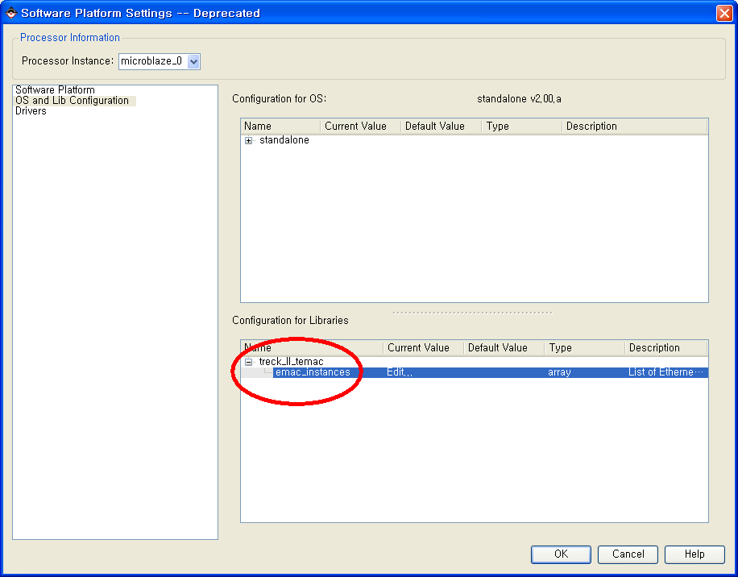
다음 그림은 Treck를 사용하기 위해 필요한 파일들을 등록해 놓은 XPS 모습 입니다.
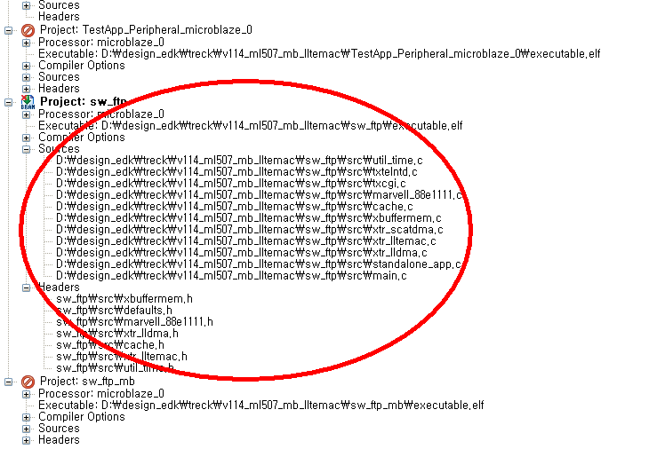

Main.c
다음 리스트 Treck을 사용하는 코드의 main 함수 입니다.
int main(void)
{
int Status;

#ifdef TM_TRECK_NO_KERNEL
xil_printf("Treck stack running standalone w/o OS\n\r");
#else /* TM_TRECK_NO_KERNEL */
xil_printf("Treck stack running on Xilkernel\n\r");
#endif /* TM_TRECK_NO_KERNEL */
xil_printf("Created on %s\n\n\r", __DATE__);

xil_printf("MicroBlaze core : %d MHz\r\n", XPAR_CPU_CORE_CLOCK_FREQ_HZ/1000000);
xil_printf("PLB bus : %d MHz\r\n\r\n", XPAR_CPU_IPLB_FREQ_HZ/1000000);

Treck이 커널없이 동작하는지 아닌지를 보여 줍니다.
#ifdef TM_ERROR_CHECKING
xil_printf("Treck Error Check is: on\r\n");
#endif

#ifdef TDEBUG
xil_printf("DEBUG_LOG is: on\r\n");
#endif

#ifdef tm_kernel_set_critical
xil_printf("set critical defined\r\n");
Treck도 Lwip과 마찬가지로 여러 모양의 callback함수를 등록하도록 되어 있습니다. 일반적으로 이런 라이브러리들이 관리하는 변수들 중에는 인터럽트 서비스 루틴에서 변경되어서는 안되는 것 들이 있습니다.
그래서 Treck은 특정 변수 값을 변경시켜야 할 경우에는 인터럽트를 disable시켜야 하는데 disable시키는 함수는 프로세서 마다 다릅니다.
따라서 Treck은 이런 함수를 tm_kernel_set_critical 이라는 매크로 형태로 지정하도록 했습니다.

#endif
xil_printf("Simple Heap Size : %d Bytes\r\n\r\n", TM_SHEAP_SIZE);

/* Perform rest of init and start the menu */
SetupCache(); /* Data/Instruction cache setup */
캐시를 셋팅 합니다.
SetupExceptionSystem(); /* Setup exception table and interrupt controller */
익셉션과 인터럽트를 초기화 합니다.

/* Initialize the timers so calls to sleep will work. */
TimerInit();
Lwip과 마찬가지로 Treck도 정기적으로 수행해야 하는 함수가 있습니다. 정기적으로 특정 함수를 실행시키기 위해서는 타이머가 필요 합니다.
xil_printf("Initializing MAC and waiting for link ...\r\n");

/* One-time setup for target MAC */
Status = LlTemac_Setup(XPAR_LLTEMAC_0_DEVICE_ID);
if (Status != XST_SUCCESS)
{
/* The Temac intialization failed. There is no way to continue */
xil_printf("Temac intialization failed. Status %d", Status);
exit(-1);
}

Status = AppInitTreck();
Treck에 필요한 여러가지 변수를 초기화 합니다.
if (Status != XST_SUCCESS)
{
/* The Network intialization failed. There is no way to continue */
xil_printf("main: failed to initialize Treck. Status %d", Status);
exit(-1);
}

Status = AppAddInterface();
Lwip과 마찬가지로 Treck 여러가지 형태의 CallBack 함수를 등록 해야 합니다.
if (Status != XST_SUCCESS)
{
xil_printf("main: failed to add an interface. Status %d", Status);
exit(-1);
}
Status = AppOpenInterface();
if (Status != XST_SUCCESS)
{
xil_printf("main: failed to open an interface. Status %d", Status);
exit(-1);
}

#ifdef TM_USE_RAM_FS
/* Init ramfs file system */
Status = tfRamfsInit(65535);
if (Status != TM_ENOERROR){
xil_printf("main: failed to initialize RAMFS %s\n\r", tfStrError(tfRamfsErrNo()));
}
#endif /* TM_USE_RAM_FS */
FTP나 TFPT는 파일 시스템이 필요 합니다. 일반적으로 임베디드 시스템에서는 메모리에 파일 시스템을 만들게 됩니다. Treck 도 RAM FILE SYSTEM을 만들 수 있습니다.

int err;
#ifndef TM_DISABLE_TELNETD
/* Start the Telnet Server */
err = tfTeldUserStart(TM_TELD_ECHO_ON, /* options */
0, /* Max connections allowed */
10, /* Max Backlog */
TM_BLOCKING_OFF);
xil_printf("tfTeldUserStart returned (%d) %s\r\n", err, tfStrError(err));
#endif /* TM_DISABLE_TELNETD */
Telnet을 사용하게 되면 관련된 정보를 초기화 합니다.

#ifndef TM_DISABLE_FTPD
/* Start the FTP Server */
err = tfFtpdUserStart(TM_FS_ALLCMND_MASK, /* supported command mask */
0, /* Accept max connections */
10, /* max backlog */
300, /* number of seconds before idle timeout */
TM_BLOCKING_OFF);
xil_printf("tfFtpdUserStart returned (%d) %s\r\n", err, tfStrError(err));
#endif /* TM_DISABLE_FTPD */
Ftp를 사용할게 되면 관련된 정보를 초기화 합니다.
while(1)
{
#ifdef TM_TRECK_NO_KERNEL
/* Without a receive or timer thread, we need to check for incoming packets and
* expiring timers here.
*/
PollIO();
#endif /* TM_TRECK_NO_KERNEL */
커널 없이 Treck을 운용할 때는 Polling 모드로 현재 상태를 점검 합니다.

}

return(0);
}

PollIO()
void PollIO()
{

/* Check for expired timers */
tfTimerExecute();
int err;
/* There have been events which an endless loop is created between
* this function and one of the send callbacks. This check should
* prevent it.
*/

/* Check for received frames */
while(tfCheckReceiveInterface(interfaceHandle) == 0)
{
/* Calls the driver's recv function */
tfRecvInterface(interfaceHandle);
Treck 프로토콜 스택의 핵심은 이더넷 디바이스 드라이버를 통해서 데이터를 송수신할 때 송수신 결과를 어떻게 프로토콜 스택에 전달하느냐에 있습니다.
Treck은 tfRecvInterface라는 함수를 사용해 현재 처리해야 하는 패킷이 있는지 검사하게 됩니다.
}

#ifndef TM_DISABLE_TELNETD
tfTeldUserExecute();
#endif
Telent 관련 패킷이 있으면 관련 함수를 호출 합니다.

#ifndef TM_DISABLE_FTPD
tfFtpdUserExecute();
#endif

}
Ftp 관련 패킷이 있으면 관련 함수를 호출 합니다.

AppAddInterface
Treck이 다른 Lwip과 다르게 상당히 높은 수준의 이더넷 성능을 보이는 것은 Treck이 ZeroCopy와 같은 기능을 수행하기에 알맞은 함수를 제공하기 때문 입니다.
int AppAddInterface()
{
ttUserLinkLayer LinkHandle;
int errorCode;

LinkHandle = tfUseEthernet();

/* Based on the type of device, create a user interface object */
if (XpsLLTemac.TemacInst.Config.LLDevType != XPAR_LL_DMA)
{
xil_printf("AppAddInterface: No Interface specified\r\n");
errorCode = -1;
goto APP_ADD_INTF_END;
}

#ifdef XLNX_USE_DRV_BUF_MEM

interfaceHandle = tfAddInterface("TEMAC.0", LinkHandle, LlDma_ScatOpen,
LlDma_Close, NULL, LlDma_Recv, LlDma_BufFree, LlDma_Ioctl,
LlTemac_GetDeviceAddr, &errorCode);
Lwip과 마찬가지로 Treck도 CallBack 함수를 등록해야 하는데 여기서는 LlDma_Recv이외에 몇가지 함수가 더 등록 되었습니다.

#else
interfaceHandle = tfAddInterface("TEMAC.0", LinkHandle, LlDma_ScatOpen,
LlDma_Close, NULL, LlDma_Recv, NULL, LlDma_Ioctl,
LlTemac_GetDeviceAddr, &errorCode);
#endif /* XLNX_USE_DRV_BUF_MEM */

if (interfaceHandle == (ttUserInterface)0 )
{
xil_printf("AppAddInterface: error adding interface (%s)\r\n",
tfStrError(errorCode));
errorCode = -1;
goto APP_ADD_INTF_END;
}

/* The One Scat Send interface must be used to support checksum
* offload
*/
tfUseInterfaceOneScatSend(interfaceHandle, LlDma_ScatSend);
SGDMA를 사용할 경우에 호출되는 함수 입니다.

/* Store the Temac information in the Treck User Interface Structure */
tfDeviceStorePointer(interfaceHandle, &XpsLLTemac);

usleep(INIT_DELAY_MSEC);
APP_ADD_INTF_END:
return errorCode;
}

TimerInit()
자일링스는 하나의 타이머에 2개의 카운터가 있습니다. 따라서 2개의 서로 다른 카운터에 다른 값을 넣어두고 서로 다른 주기를 가지는 인터럽트를 발생시킬 수 있습니다.
여기서는 타이머를 초기화 하고 2개의 카운터에 필요한 값을 할당 했습니다.
void TimerInit(void){
XStatus Status;

/* Clear the time_base before using it */
time_base.Time64bit = 0;
time_base.big_time.overflows = 0;
time_base.big_time.timerval = 0;

Status = XTmrCtr_Initialize(&TmrCtrInst, TIMER_DEVID);
if (Status == XST_DEVICE_NOT_FOUND)
{
xil_printf("TimerInit: Device not found\r\n");
return;
}
else if (Status == XST_DEVICE_IS_STARTED)
{
xil_printf("TimerInit: Device already started\r\n");
}

Status = XTmrCtr_SelfTest(&TmrCtrInst, TIMER_CTRID_0);
if (Status != XST_SUCCESS)
{
xil_printf("TimerInit: Failed timer self test\r\n");
return;
}

/* Tie the timer counter into the interrupt controller */
#ifdef __PPC__
Status = Setup_Interrupt( TMRCTR_INTR_ID, XTmrCtr_InterruptHandler,
&TmrCtrInst);
#else
Status = Setup_Interrupt( XPAR_INTC_0_TMRCTR_0_VEC_ID, XTmrCtr_InterruptHandler,
&TmrCtrInst);
#endif
if (Status != XST_SUCCESS)
{
xil_printf("TimerInit: Failed to connect timer interrupt\r\n");
return;
}

XTmrCtr_SetHandler(&TmrCtrInst, (XTmrCtr_Handler)TimerIsr,
&TmrCtrInst);
타이머 인터럽트를 발생하면 호출되어야 하는 타이머 인터럽트 핸들러를 등록 했습니다.

/* Setup the timer counter to use interrupts, count down */
XTmrCtr_SetOptions(&TmrCtrInst, TIMER_CTRID_1,
XTC_INT_MODE_OPTION | XTC_AUTO_RELOAD_OPTION |
XTC_EXT_COMPARE_OPTION);
XTmrCtr_SetResetValue(&TmrCtrInst, TIMER_CTRID_1, TIMER_RSTVAL);

XTmrCtr_Start(&TmrCtrInst, TIMER_CTRID_1);

}

TimerIsr()
이 함수는 타이머 인터럽트가 발생할 때 마다 호출 되는 함수 입니다.
static void TimerIsr(void * CallBackRef, u8 TmrCtrNumber){

/* Call the CpPitIsr if it is counter 0. This adds a layer of stacking, but
* keeps the code simple for PPC and MB
*/
if(TIMER_CTRID_0 == TmrCtrNumber){
if(ServiceTreck){
tfTimerUpdateIsr();
현재 인터럽트를 호출한 카운터가 지정된 카운터인지 검사하고 ServiceTreck 변수가 1인 경우에만 tfTimerUpdateIsr() 함수를 호출 합니다.
}
XTmrCtr_Start(&TmrCtrInst, TIMER_CTRID_0);
}
else{
/* Update the overflow count */
time_base.big_time.overflows++;
XTmrCtr_Start(&TmrCtrInst, TIMER_CTRID_1);
}
return;
}

Source synchronous serialization & deserialization

IDDR
FPGA 와 DDR와 DDR2 메모리를 인터페이스 할 때는 단순히 신호를 연결하는 것 이상의 주의가 필요 합니다.
왜냐하면 DDR이나 DDR2와 데이터를 주고 받기 위해서는 데이터 라인뿐만 아니라 클럭도 같이 고려해야 하기 때문 입니다.
다음 그림을 보시면 하나의 클럭의 상승 시점과 하강 시점에 데이터가 변하고 있는 것을 확인할 수 있습니다.
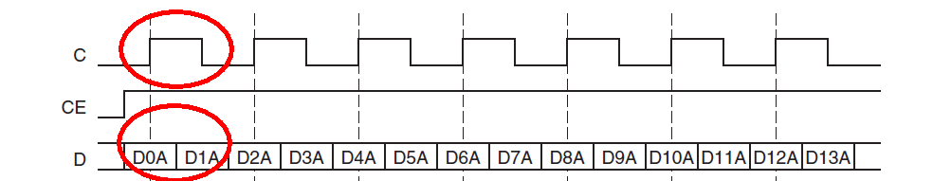
이러한 신호를 FPGA에서 읽으려 할 때는 다음과 같은 로직을 생각할 수 있습니다.
????

이 그림을 보면 데이터 입력 핀으로부터 2개의 FF을 연결 하도록 합니다.
그리고 어디선가 입력된 클럭 신호를 그대로 하나의 FF에 연결하고 나머지 하나의 FF에는 클럭의 인버팅 (not gate)를 붙여서 연결하면 됩니다.
음~~ 이렇게 생각하는 것은 일단 불가피해 보입니다.
하지만 FPGA 내부 구조를 좀더 자세히 이해하신다면 하나의 데이터 입력 핀으로부터 2개의 FF까지의 선의 길이를 일정하게 하는 것이 쉬운 일이 아님을 알 수 있습니다.
요즘처럼 DDR이나 DDR2의 데이터 인터페이스 속도가 높은 경우에는 하나의 데이터 입력 핀으로부터 2개의 FF까지의 데이터 패스 길이를 정확하게 맞추는 것은 결코 쉬운 일이 아닙니다.
또하나의 문제점은 DDR이나 DDR2 메모리들의 데이터 핀들은 보통 16비트, 32비트, 64비트라는 버스 형태로 이루어져 있기 때문 입니다.
예를 들어 16비트 버스로 이루어진 DDR2 메모리로부터 데이터를 읽어들이는 핀으로부터 FF까지를 일정하게 하는 것은 일반적인 FPGA 설계 방법으로는 불가능 합니다.
이런 문제를 해결하기 위해서는 기존의 설계방식 (전통적인 HDL 코딩 방식)에서는 벗어나야 합니다.

IDDR
다음 그림은 IDDR에 대한 블록도 입니다. 먼저 이 그림에서 나타난 IDDR의 여러 입출력 포트를 살펴보고 이러한 포트가 어떻게 앞에서 언급한 문제를 해결할 수 있는 살펴 보도록 하겠습니다.
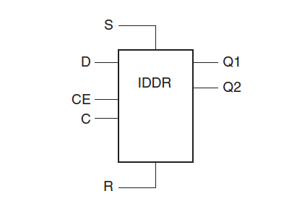
다음 그림은 IDDR의 포트에 대한 설명 입니다.
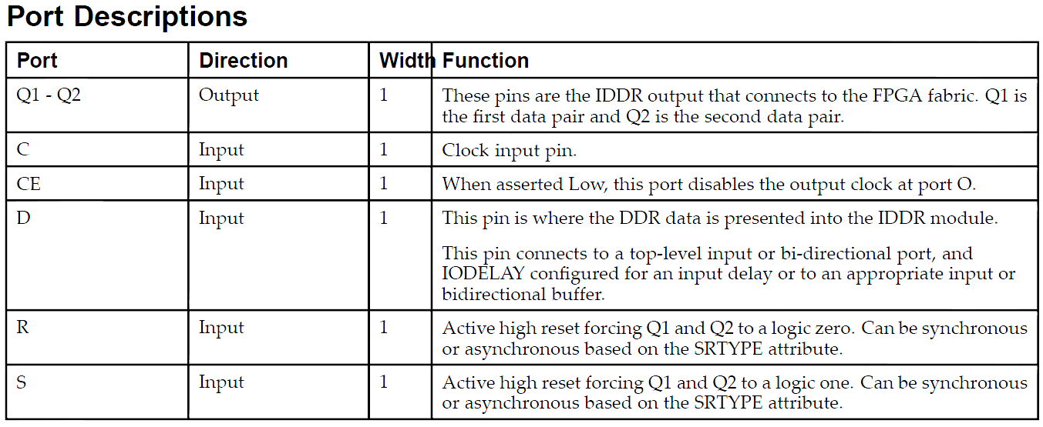
이 블록도에 대한 내부 회로도는 다음과 같습니다.
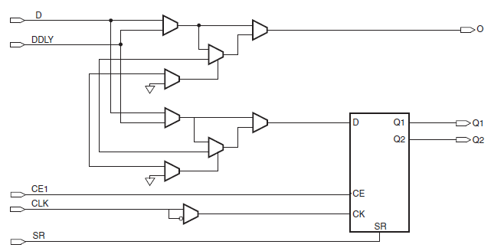

CLK 포트
다음 그림을 보면 외부에서 입력되는 클럭(1)의 상승 시점과 하강 시점에 데이터를 읽기 위해서는 인버터(2)가 필요하다고 설명 했습니다.
일반적으로 인버터는 FPGA 로직으로 구현되지만 여기에 있는 인버터는 IDDR 내부에 있기 때문에 추가로 로직을 사용하지 않습니다. 따라서 IDDR 내부에 있는 2개의 FF까지의 딜레이를 일정하게 할 수 있습니다.
요약하면 IDDR을 사용하면 클럭 입력 핀으로부터 2개의 FF까지의 클럭 신호 딜레이를 최소화 할 수 있습니다. (거의 0nsec)
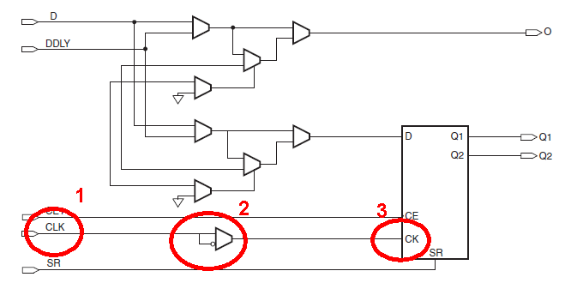

데이터 패스
다음 그림은 IDDR의 데이터 패스에 대해서 설명하고 있습니다.
먼저 4번 포트로 입력되는 소스를 2가지 (1, 2번)을 선택할 수 있습니다. 1번 소스는 데이터 입력 포트로부터 직접 연결되는 경우에 사용되는 패스 입니다.
나중에 설명 하겠지만 DDLY(2번)은 Virtex6의 idelay 블록의 출력 포트와 연결할 때 사용하는 패스 입니다.
3번은 IDDR블록을 거치지 않고 바로 FPGA 내부에 연결할 때 사용 합니다.

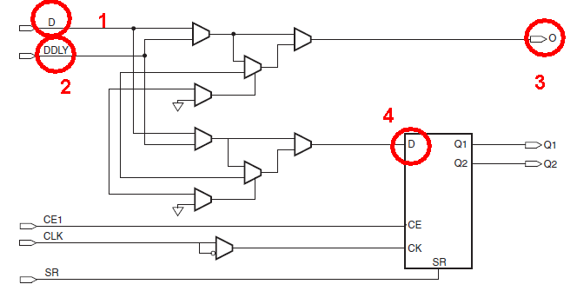

IDDR 타이밍도
IDDR을 이용할 경우 IDDR/Q1, Q2로부터 데이터를 읽는 방법은 다음과 같이 3가지가 있습니다.
• OPPOSITE_EDGE mode
• SAME_EDGE mode
• SAME_EDGE_PIPELINED mode

OPPOSITE_EDGE mode
다음 그림은 IDDR을 OPPOSITE_EDGE mode로 사용할 경우 나타나는 타이밍도 입니다.
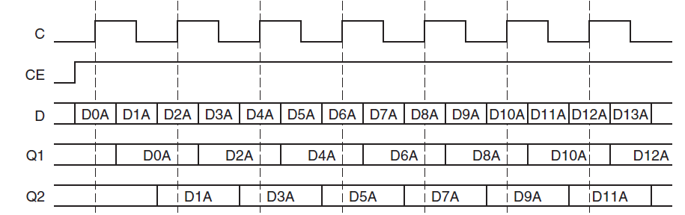

SAME_EDGE mode
다음 그림은 IDDR을 SAME_EDGE mode 로 사용할 경우 나타나는 타이밍도 입니다.
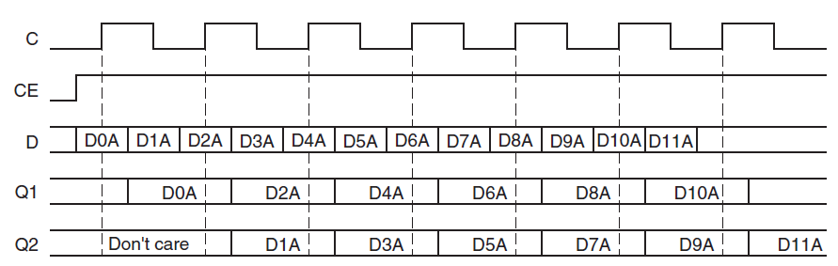

SAME_EDGE_PIPELINED Mode
다음 그림은 IDDR을 SAME_EDGE_PIPELINED Mode 로 사용할 경우 나타나는 타이밍도 입니다.
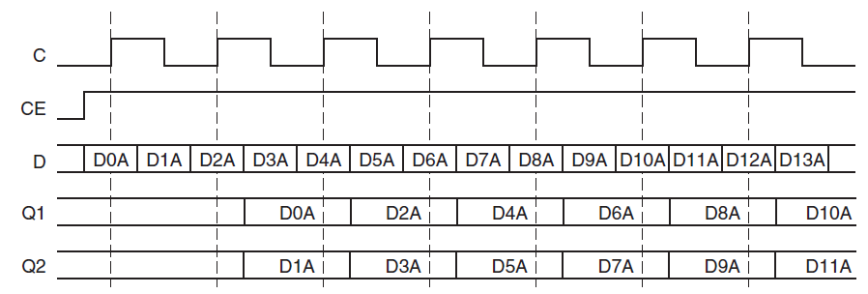

IDDR_TEST.VHD
다음 리스트는 FPGA에 있는 IDDR을 사용하는 방법에 대해서 보여주고 있습니다.
library IEEE;
use IEEE.STD_LOGIC_1164.ALL;
use IEEE.NUMERIC_STD.ALL;
library UNISIM;
use UNISIM.VComponents.all;

entity IDDR_test is
Port (
clkin_p : in std_logic;
clkin_n : in std_logic;
din_p : in std_logic_vector(7 downto 0);
din_n : in std_logic_vector(7 downto 0);
douta : out std_logic_vector(7 downto 0);
doutb : out std_logic_vector(7 downto 0) );
end IDDR_test;

architecture Behavioral of IDDR_test is

signal clkin : std_logic;
signal din : std_logic_vector(7 downto 0);

begin

IBUFGDS_U0 : IBUFGDS
generic map (
DIFF_TERM => FALSE,
IBUF_LOW_PWR => TRUE,
IOSTANDARD => "LVDS_25" )
port map (
I => clkin_p,
IB => clkin_n,
O => clkin );

loop0 : for i in 7 downto 0 generate

IBUFDS_U0 : IBUFDS
generic map (
DIFF_TERM => FALSE,
IBUF_LOW_PWR => TRUE,
IOSTANDARD => "LVDS_25" )
port map (
I => din_p(i),
IB => din_n(i),
O => din(i) );

IDDR_inst : IDDR
generic map (
DDR_CLK_EDGE => "OPPOSITE_EDGE", -- "OPPOSITE_EDGE", "SAME_EDGE" or "SAME_EDGE_PIPELINED"
INIT_Q1 => '0', -- Initial value of Q1: '0' or '1'
INIT_Q2 => '0', -- Initial value of Q2: '0' or '1'
SRTYPE => "SYNC") -- Set/Reset type: "SYNC" or "ASYNC"
port map (
S => '0', -- 1-bit set
R => '0', -- 1-bit reset
CE => '1', -- 1-bit clock enable input
C => clkin, -- 1-bit clock input
D => din(i), -- 1-bit DDR data input
Q1 => douta(i), -- 1-bit output for positive edge of clock
Q2 => doutb(i) ); -- 1-bit output for negative edge of clock

end generate;

end Behavioral;

TB001.VHD
다음 리스트는 IDDR을 위한 테스트 벤치 입니다.
LIBRARY ieee;
USE ieee.std_logic_1164.ALL;
USE ieee.std_logic_unsigned.ALL;
USE ieee.numeric_std.ALL;

ENTITY tb001 IS
END tb001;

ARCHITECTURE behavior OF tb001 IS

-- Component Declaration for the Unit Under Test (UUT)

COMPONENT IDDR_test
PORT(
clkin_p : IN std_logic;
clkin_n : IN std_logic;
din_p : IN std_logic_vector(7 downto 0);
din_n : IN std_logic_vector(7 downto 0);
douta : OUT std_logic_vector(7 downto 0);
doutb : OUT std_logic_vector(7 downto 0)
);
END COMPONENT;

--Inputs
signal clkin_p : std_logic := '0';
signal clkin_n : std_logic := '0';
signal din_p : std_logic_vector(7 downto 0) := "00000000";
signal din_n : std_logic_vector(7 downto 0) := "00000000";

--Outputs
signal douta : std_logic_vector(7 downto 0);
signal doutb : std_logic_vector(7 downto 0);

signal tclk : std_logic := '0';
signal en : std_logic := '0';
signal temp : std_logic_vector(7 downto 0) := "00000000";

BEGIN

-- Instantiate the Unit Under Test (UUT)
uut: IDDR_test PORT MAP (
clkin_p => clkin_p,
clkin_n => clkin_n,
din_p => din_p,
din_n => din_n,
douta => douta,
doutb => doutb
);

-- Clock process definitions
clkin_p_process :process
begin
clkin_p <= '0';
wait for 5 ns;
clkin_p <= '1';
wait for 5 ns;
end process;

clkin_n <= not clkin_p;

en <= '0', '1' after 102.5 ns;
tclk <= not ( tclk and en ) after 2.5 ns;

datain_gen :process(tclk)
begin
if rising_edge(tclk) then
temp <= temp + 1;
end if;
end process;

din_p <= temp;
din_n <= not temp;

END;

시뮬레이션 결과
다음 그림은 IDDR을 시뮬레이션한 결과 입니다.
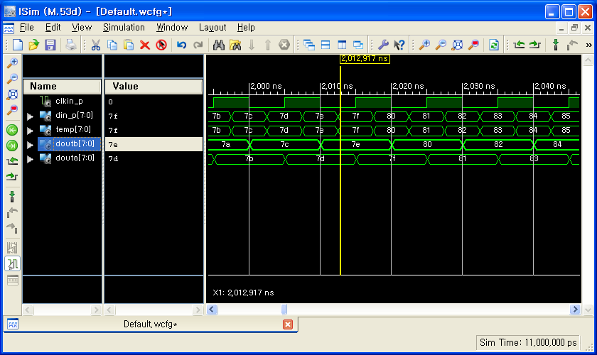
시뮬레이션을 하게 되면 clkin_p의 rising과 falling에 데이터가 동시에 증가하는 것을 보여 줍니다. 이 값이 temp[7:0] 에 저장된 후 각각 douta[7:0]과 doubt[7:0]으로 출력 됩니다.

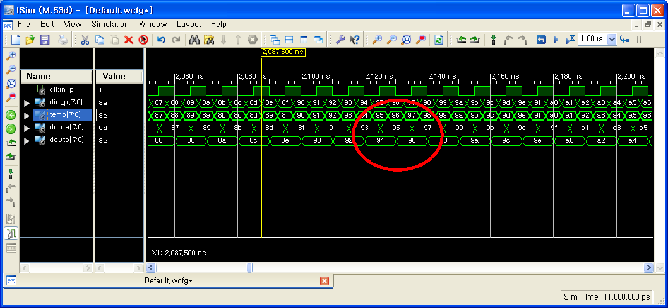
IDDR_inst : IDDR
generic map (
-- DDR_CLK_EDGE => "OPPOSITE_EDGE",
DDR_CLK_EDGE => "SAME_EDGE",
-- DDR_CLK_EDGE => "SAME_EDGE_PIPELINED",
INIT_Q1 => '0', -- Initial value of Q1: '0' or '1'
INIT_Q2 => '0', -- Initial value of Q2: '0' or '1'
SRTYPE => "SYNC") -- Set/Reset type: "SYNC" or "ASYNC"
port map (
S => '0', -- 1-bit set
R => '0', -- 1-bit reset
CE => '1', -- 1-bit clock enable input
C => clkin, -- 1-bit clock input
D => din(i), -- 1-bit DDR data input
Q1 => douta(i), -- 1-bit output for positive edge of clock
Q2 => doutb(i) ); -- 1-bit output for negative edge of clock

end generate;

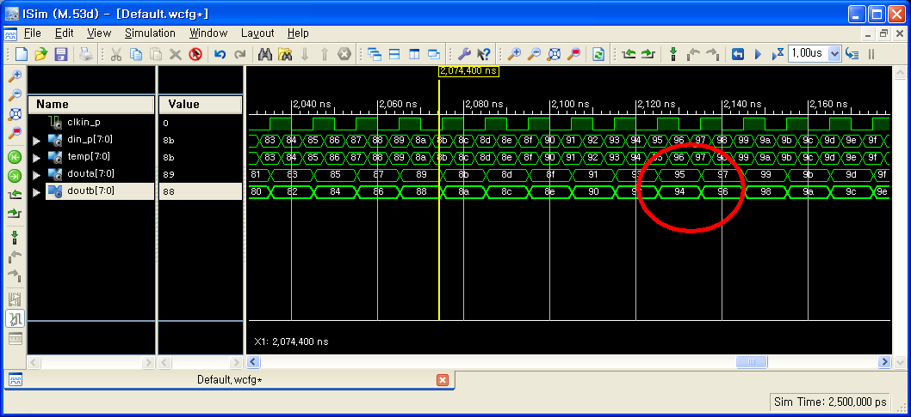

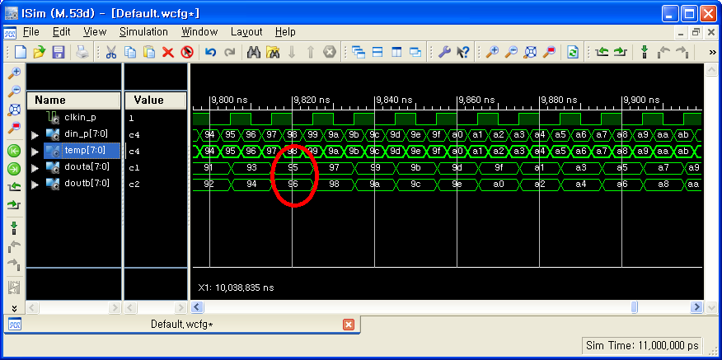
IDDR_inst : IDDR
generic map (
-- DDR_CLK_EDGE => "OPPOSITE_EDGE",
DDR_CLK_EDGE => "SAME_EDGE",
-- DDR_CLK_EDGE => "SAME_EDGE_PIPELINED",
INIT_Q1 => '0', -- Initial value of Q1: '0' or '1'
INIT_Q2 => '0', -- Initial value of Q2: '0' or '1'
SRTYPE => "SYNC") -- Set/Reset type: "SYNC" or "ASYNC"
port map (
S => '0', -- 1-bit set
R => '0', -- 1-bit reset
CE => '1', -- 1-bit clock enable input
C => clkin, -- 1-bit clock input
D => din(i), -- 1-bit DDR data input
Q1 => douta(i), -- 1-bit output for positive edge of clock
Q2 => doutb(i) ); -- 1-bit output for negative edge of clock

end generate;

ODDR
앞에서 설명해 드린 IDDR과 마찬가지로 FPGA와 DDR/DDR2 같은 메모리에 데이터를 전달하기 위해서는 클럭의 상승시점과 하강시점에 데이터를 전달해야 합니다.
이렇게 하기 위해서는 데이터와 마찬가지로 클럭도 하나의 데이터로 취급하여 데이터와 함께 전달해야 합니다.
따라서 일반적으로 아래와 같은 회로를 구성하는 것이 자연스럽습니다.
= ????
하지만 메모리의 처리 속도가 높아짐에 따라 클럭의 상승시점과 하강시점에 데이터를 출력 포트로 전달할 때 각각의 전달 지연시간이 최소가 되도록 하는데는 많은 노력이 필요 합니다.
ODDR은 FPGA 외부에 있는 디바이스가 클럭의 상승시점과 하강시점에서 데이터를 읽는 디바이스와 효과적으로 인터페이스 하기 위해서 개발되었습니다.
다음 그림은 ODDR에 대한 블록도 입니다.
2개의 입력 (D1, D2)이 클럭(C)의 상승시점 하강시점에 출력 (Q) 됩니다. CE는 clock enable 이며 각각 S (set)와 R (reset) 포트가 추가되었습니다.
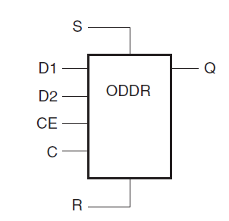
다음 그림은 ODDR의 포트에 대한 설명 입니다.
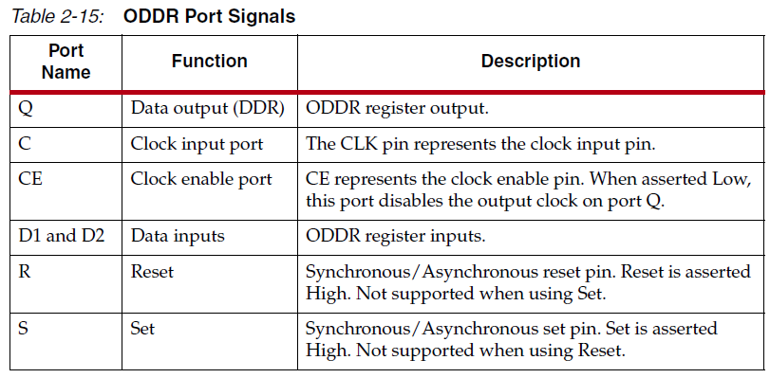
T1, T2 (7, 8번)을 같이 그린 것은 데이터를 출력할 때 때때로 하이 임피던스 신호를 출력해야 할 경우가 있기 때문 입니다
ODDR은 IDDR과는 다르게 2개의 FF의 입력단(1번, 2번) 에 있는 데이터를 클럭(6번)의 상승 시점과 하강 시점에 맞추어서 출력 핀(5번)으로 보내는 역할을 합니다.
ODDR을 쓰지 않는 경우에는 D1 (1번)이 MUX를 거쳐서 출력핀으로 전달 됩니다.
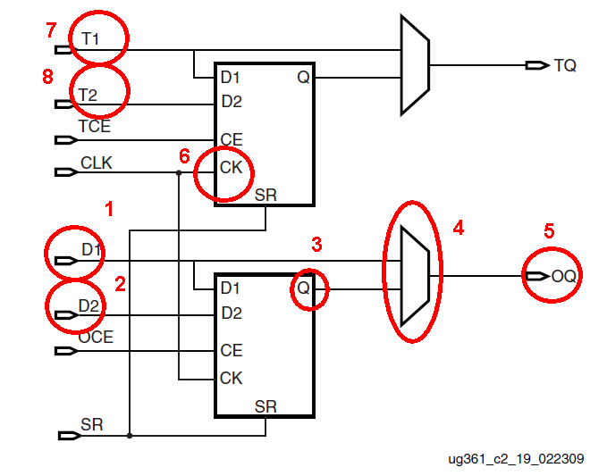
.

ODDR 타이밍도
ODDR을 이용할 경우 ODDR/D1, D2로부터 데이터를 출력하는 방법은 다음과 같이 2가지가 있습니다.

OPPOSITE_EDGE Mode
다음 그림은 출력할 데이터 D1, D2이 ODDR에 입력되는 시점이 각각 상승시점와 하강시점에 전달되었을 때 출력 (OQ)으로 전달되는 모습 입니다.
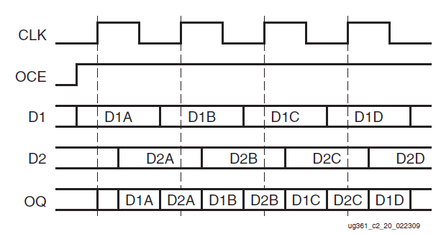

SAME_EDGE Mode
다음 그림은 클럭의 상승시점에만 데이터 D1, D2를 전달하면 ODDR의 OQ로 데이터가 전달되는 것을 보여 줍니다.
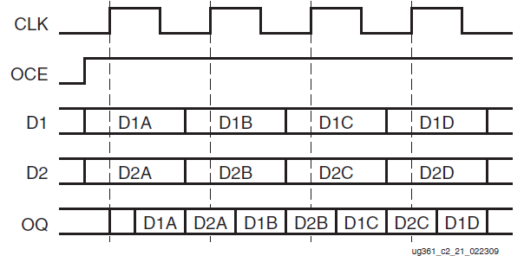

TEST BENCH
다음 리스트는 ODDR의 기능을 점검하기 위한 테스트 벤치 입니다.
LIBRARY ieee;
USE ieee.std_logic_1164.ALL;
USE ieee.std_logic_unsigned.ALL;
USE ieee.numeric_std.ALL;

ENTITY tb001 IS
END tb001;

ARCHITECTURE behavior OF tb001 IS

-- Component Declaration for the Unit Under Test (UUT)

COMPONENT ODDR_test
PORT(
clkin_p : IN std_logic;
clkin_n : IN std_logic;
dina : IN std_logic_vector(7 downto 0);
dinb : IN std_logic_vector(7 downto 0);
dout_p : OUT std_logic_vector(7 downto 0);
dout_n : OUT std_logic_vector(7 downto 0)
);
END COMPONENT;

--Inputs
signal clkin_p : std_logic := '0';
signal clkin_n : std_logic := '0';
signal dina : std_logic_vector(7 downto 0) := (others => '0');
signal dinb : std_logic_vector(7 downto 0) := (others => '0');

--Outputs
signal dout_p : std_logic_vector(7 downto 0);
signal dout_n : std_logic_vector(7 downto 0);

signal en : std_logic := '0';
signal tclk : std_logic := '0';
signal tempa : std_logic_vector(7 downto 0) := "00000000";
signal tempb : std_logic_vector(7 downto 0) := "00000001";

BEGIN

-- Instantiate the Unit Under Test (UUT)
uut: ODDR_test PORT MAP (
clkin_p => clkin_p,
clkin_n => clkin_n,
dina => dina,
dinb => dinb,
dout_p => dout_p,
dout_n => dout_n
);

-- Clock process definitions
clkin_p_process :process
begin
clkin_p <= '0';
wait for 5 ns;
clkin_p <= '1';
wait for 5 ns;
end process;

clkin_n <= clkin_p;

en <= '1';--, '1' after 102.5 ns;
tclk <= not ( tclk and en ) after 5 ns;

dina_gen :process(tclk)
begin
if falling_edge(tclk) then
tempa <= tempa + 2;
end if;
end process;

dina <= tempa;

---OPPOSITE_EDGE
dinb_gen :process(tclk)
begin
if rising_edge(tclk) then
tempb <= tempb + 2;
end if;
end process;

---SAME_EDGE
-- dinb_gen :process(tclk)
-- begin
-- if falling_edge(tclk) then
-- tempb <= tempb + 2;
-- end if;
-- end process;

dinb <= tempb;

END;

ODDR_TEST.VHD
다음 리스트는 ODDR를 사용한 로직을 구성한 코드 입니다.
library IEEE;
use IEEE.STD_LOGIC_1164.ALL;
use IEEE.STD_LOGIC_UNSIGNED.ALL;
use IEEE.NUMERIC_STD.ALL;
library UNISIM;
use UNISIM.VComponents.all;

entity ODDR_test is
port(
clkin_p : in std_logic;
clkin_n : in std_logic;
dina : in std_logic_vector(7 downto 0);
dinb : in std_logic_vector(7 downto 0);
dout_p : out std_logic_vector(7 downto 0);
dout_n : out std_logic_vector(7 downto 0)
);
end ODDR_test;

architecture Behavioral of ODDR_test is

signal clkin : std_logic;
signal dout : std_logic_vector(7 downto 0);

begin

IBUFGDS_U0 : IBUFGDS
generic map (
DIFF_TERM => FALSE,
IBUF_LOW_PWR => TRUE,
IOSTANDARD => "LVDS_25" )
port map (
I => clkin_p,
IB => clkin_n,
O => clkin );

loop0 : for i in 7 downto 0 generate

ODDR_inst : ODDR
generic map(
DDR_CLK_EDGE => "OPPOSITE_EDGE", -- "OPPOSITE_EDGE" or "SAME_EDGE"
INIT => '0', -- Initial value for Q port ('1' or '0')
SRTYPE => "SYNC") -- Reset Type ("ASYNC" or "SYNC")
port map (
S => '0', -- 1-bit set input
R => '0', -- 1-bit reset input
CE => '1', -- 1-bit clock enable input
C => clkin, -- 1-bit clock input
D1 => dina(i), -- 1-bit data input (positive edge)
D2 => dinb(i), -- 1-bit data input (negative edge)
Q => dout(i) -- 1-bit DDR output
);

OBUFDS_inst : OBUFDS
generic map (
IOSTANDARD => "DEFAULT")
port map (
I => dout(i), -- Buffer input
O => dout_p(i), -- Diff_p output (connect directly to top-level port)
OB => dout_n(i) -- Diff_n output (connect directly to top-level port)

);

end generate;

end Behavioral;

IBUFGDS
먼저 IBUFGDS에 대해서 살펴 보겠습니다. IBUFGDS는 FPGA 외부에서 differential clock으로 클럭을 공급할 때 FPGA 내부에서 single endede clock으로 바꿔주는 역할을 합니다.
I와 IB에 각각 differential clock의 positive, negative clock 신호를 연결 합니다. 포트 O에서는 single endede clock 이 출력 됩니다.
일반적으로 single endede clock의 파형은 differential clock의 differential clock의 positive clock 신호와 같습니다.
IBUFGDS_U0 : IBUFGDS
generic map (
DIFF_TERM => FALSE,
IBUF_LOW_PWR => TRUE,
IOSTANDARD => "LVDS_25" )
port map (
I => clkin_p,
IB => clkin_n,
O => clkin );

OBUFDS
다음 리스트는 ODDR에서 나오는 데이터를 differential data 로 출력하는 기능을 하는 OBUFDS 에 대한 설명 입니다.
ODDR의 출력 dout(i)이 OBUFDS의 입력 I에 연결되고 OBUFDS의 출력 O와 OB를 통해 FPGA 외부로 출력 됩니다.
OBUFDS_inst : OBUFDS
generic map (
IOSTANDARD => "DEFAULT")
port map (
I => dout(i), -- Buffer input
O => dout_p(i), -- Diff_p output (connect directly to top-level port)
OB => dout_n(i) -- Diff_n output (connect directly to top-level port)

);

ODDR
다음 리스트는 두 개의 데이터 D1, D2이 클럭의 상승시점과 하강시점에 출력Q 로 연결되도록 하는 ODDR에 대한 설명 입니다.
여기에는 generic 문이 있어서 ODDR의 2가지 사용모드중 하나를 선택할 수 있도록 해 줍니다.
ODDR_inst : ODDR
generic map(
DDR_CLK_EDGE => "OPPOSITE_EDGE", -- "OPPOSITE_EDGE" or "SAME_EDGE"
INIT => '0', -- Initial value for Q port ('1' or '0')
SRTYPE => "SYNC") -- Reset Type ("ASYNC" or "SYNC")
port map (
S => '0', -- 1-bit set input
R => '0', -- 1-bit reset input
CE => '1', -- 1-bit clock enable input
C => clkin, -- 1-bit clock input
D1 => dina(i), -- 1-bit data input (positive edge)
D2 => dinb(i), -- 1-bit data input (negative edge)
Q => dout(i) -- 1-bit DDR output
);

OPPOSITE_EDGE 시뮬레이션
다음 그림은 클럭의 상승시점과 하강시점에 데이터를 각각 전달 했을 때 dout_p로 데이터가 출력되는 것을 확인할 수 있습니다.
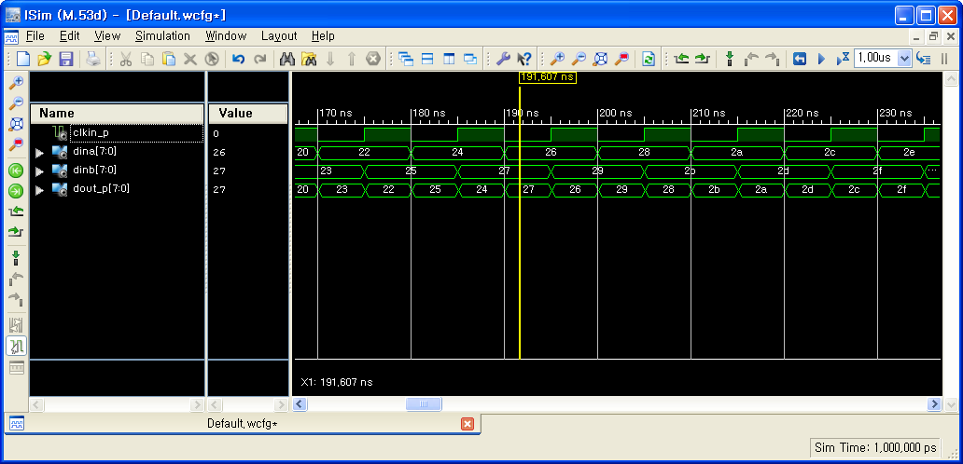

SAME_EDGE 시뮬레이션
SAME_EDGE 를 사용하기 위해서는 데이터를 전달하는 방식을 바꿔야 합니다. 다음 리스트는 수정된 테스트 벤치 입니다.
---OPPOSITE_EDGE
-- dinb_gen :process(tclk)
-- begin
-- if rising_edge(tclk) then
-- tempb <= tempb + 2;
-- end if;
-- end process;

----SAME_EDGE
dinb_gen :process(tclk)
begin
if falling_edge(tclk) then
tempb <= tempb + 2;
end if;
end process;
다음 그림은ODDR의 SAME_EDGE Mode를 시뮬레이션한 파형 입니다.
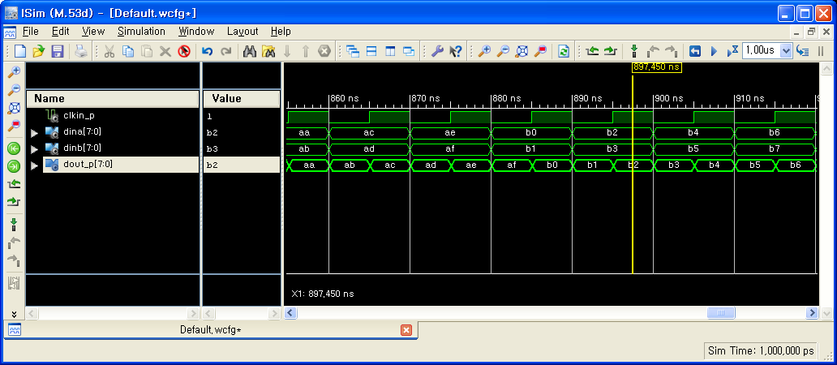

IDELAY
고속 데이터 인터페이스를 하게 되면 많은 개발자들은 충분하지 못한 셋업 타임과 홀드 타임 때문에 고생을 하게 됩니다.
사실 셋업 타임과 홀드 타임이 모자란다고 하기 보다는 클럭의 상승시점이 data valid 구간의 중간에 있어야 하는데 너무 앞쪽에 있거나 너무 뒤쪽에 있으면 처음에는 좀 동작하다가도 나중에 데이터가 깨지는 경우가 많이 발생 합니다.
이럴 경우에는 클럭의 상승시점을 조정할 수 있어서 클럭의 상승시점 시점을 우리가 원하는 곳을 밀거나 당길 수 있으면 FPGA 외부 환경 변화에도 데이터의 신뢰성을 높이는데 많은 도움을 줄 수 있습니다.
특정한 데이터의 딜레이를 조정할 수 있는 것이 바로 IDELAY 입니다.
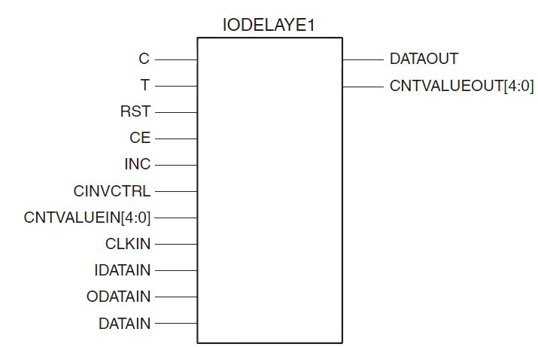
다음 그림은 IDELAY의 포트에 대한 설명 입니다.
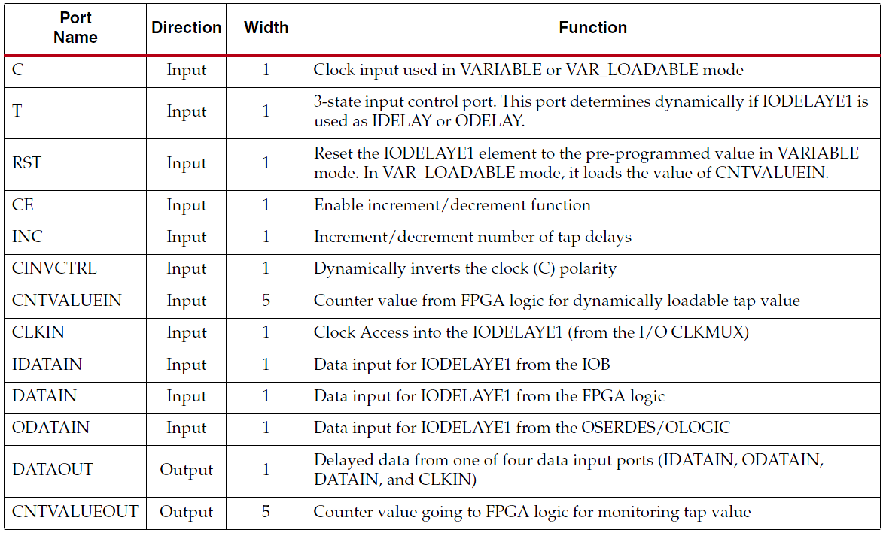
음... 보기에도 좀 숨막혀 보이는 알 수 없는 여러 포트 이름 같이 보이지만 하나 하나 살펴 보면 다 의미가 있습니다.
다음 그림을 먼저 살펴봐 주시기 바랍니다.
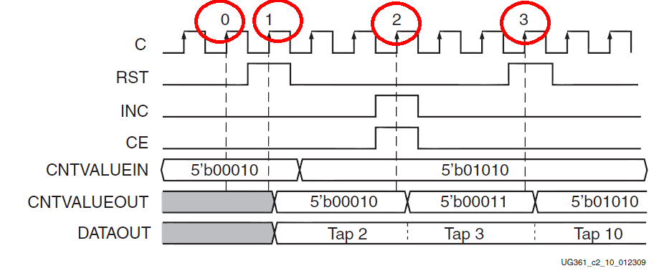
이 그림에서 예상할 수 있는 것은 RST가 assert 되면 (1번, 3번) CNTVALUEIN 에 지정된 값으로 TAP의 개수가 지정된다는 것 입니다.
여기서 TAP에 대해서 잠시 설명하도록 하겠습니다.
TAP은 FPGA 핀으로부터 입력신호나 출력 신호 (V6의 경우에만 적용)에 대해 원하는 만큼 딜레이를 주기 위한 기본 단위 입니다.
TAP의 개수는 FPGA 마다 다르며 하나의 TAP에서 만들수 있는 딜레이는 데이터 쉬트를 참조해야 합니다.
하여간 자일링스 VIRTEX6의 모든 IO에는 IODELAY1 이라는 딜레이 소자가 포함되어 있습니다.
중요한 것은 IODELAY가 VIRTEX5 에서는 입력쪽에 대해서만 사용할 수 있었는데 VIRTEX6에서는 입출력 모두 사용가능 합니다.
좀더 구체적으로 보면 IODELAY1은 ILOGIC이나 ISERDES 및 OLOGIC 및 OSERDES에 연결될 수 있습니다.
IODELAY1에는 모두 32개의 딜레이 TAP이 있으며 TAP의 정밀도는 데이터 쉬트를 참조해야 합니다.
다음 그림을 보면 IDELAY1의 구체적인 입출력 포트의 연결관계를 확인 할 수 있습니다.
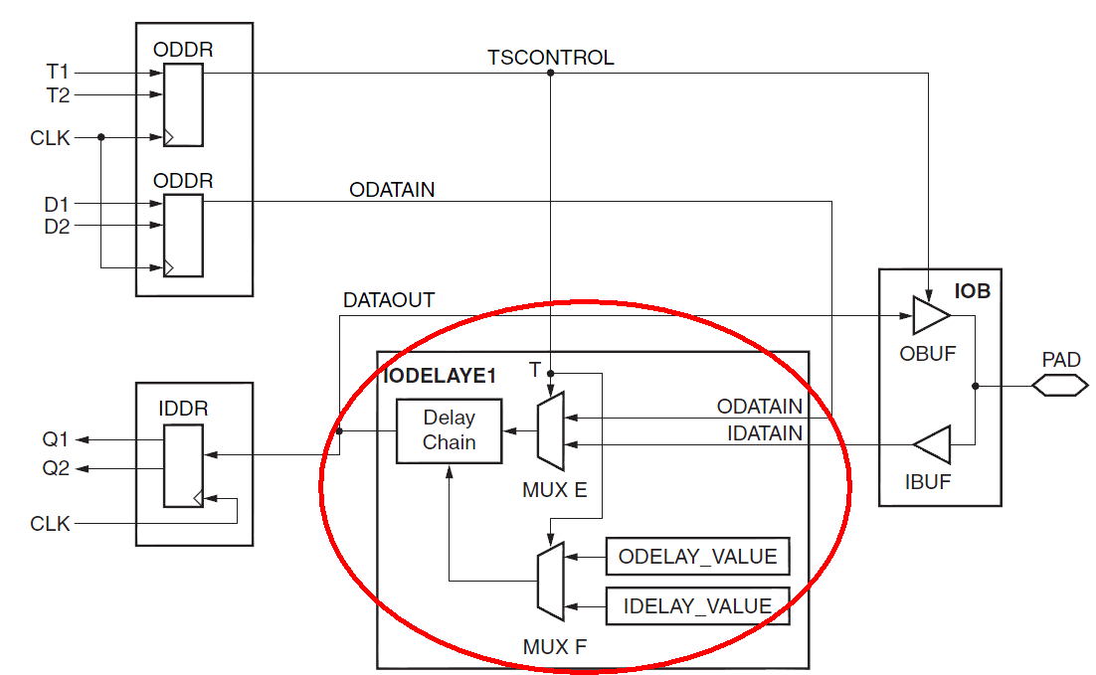
다음 그림은IODELAY1의 딜레이 값을 정하기 위해 사용하는 포트에 대한 설명 입니다.
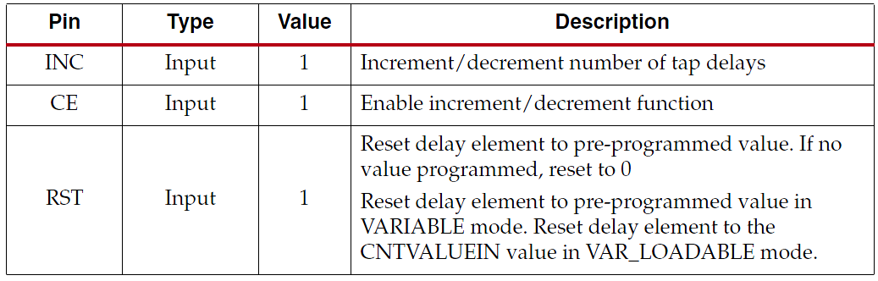
다음 그림은 IODELAY1의 딜레이 값을 바꾸기 위한 포트들의 동작상태에 대한 설명 입니다.

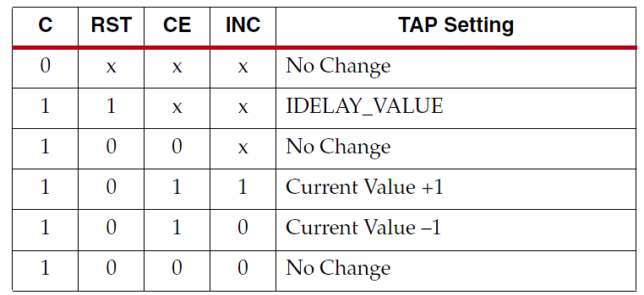
이렇게 IODELAY1 의 딜레이 값을 바꾸기위한 포트를 이해하면 다음 그림을 이해할 수 있습니다.
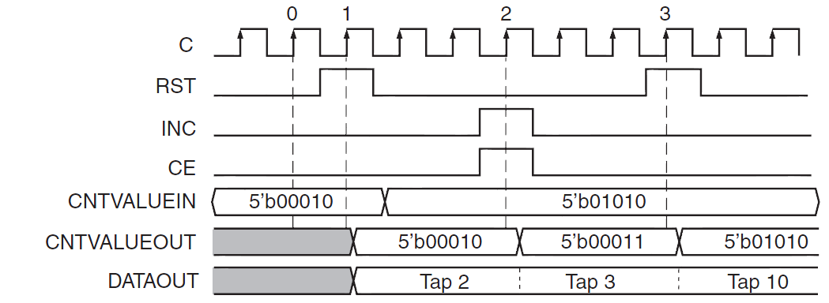

IDELAYCTRL
일반적으로IDELAYCTRL의 사용법을 정확히 이해하고 있는 개발자는 많지 않습니다. 하지만 IODELAY1이나 앞으로 설명할 ISERDES의 속성이 FIXED, VARIABLE, VAR_LOADABLE인 경우에는 반드시 IDELAYCTR을 같이 사용해야 합니다.
비록 개발자가 IODELAY1의 최적의 TAP의 숫자를 찾아서 결정했다고 하더라도 실제 딜레이 값은 process, voltage 및 온도의 변화에 따라 계속 변하게 됩니다.
이런 변화를 추적해서 계속 보상해줘야 하기 위해서는 무엇인가가 필요한데 이것이 바로 IDELAYCTRL 입니다.
다음 그림은 IDELAYCTRL의 블록도 입니다.
사실 IDELAYCTRL의 내부 블록에 대해서는 잘 알려진 부분은 없습니다. 다만 IDELAYCTRL이 제대로 동작하기 위해서 자일링스는 REFCLK으로 200Mhz를 공급하도록 되어 있습니다.
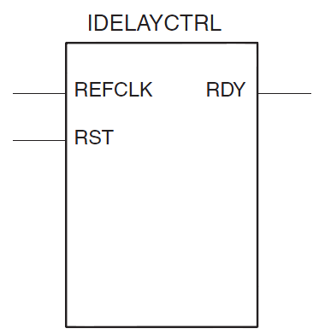
IDELAYCTRL은 리셋이 deassert 된 후부터 자신이 관리하는 IO 그룹 의 IODELAY1의 딜레이 값을 조정한 후 RDY 신호를 assert 합니다.
다음 그림은 IDELAYCTRL의 동작과정을 보여주고 있습니다.
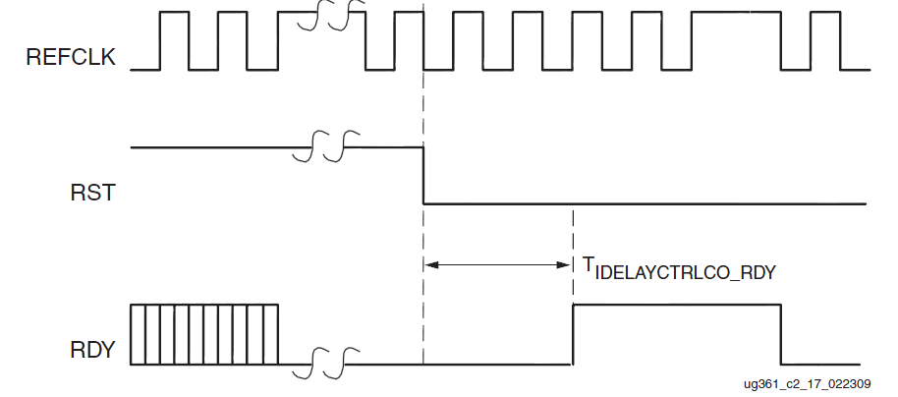
다음 그림은 이러한 IDELAYCTRLD 이 FPGA 어디에 있으며 하나의 IDELAYCTRL이 적용되는 범위는 어떻게 되는지 보여 줍니다.
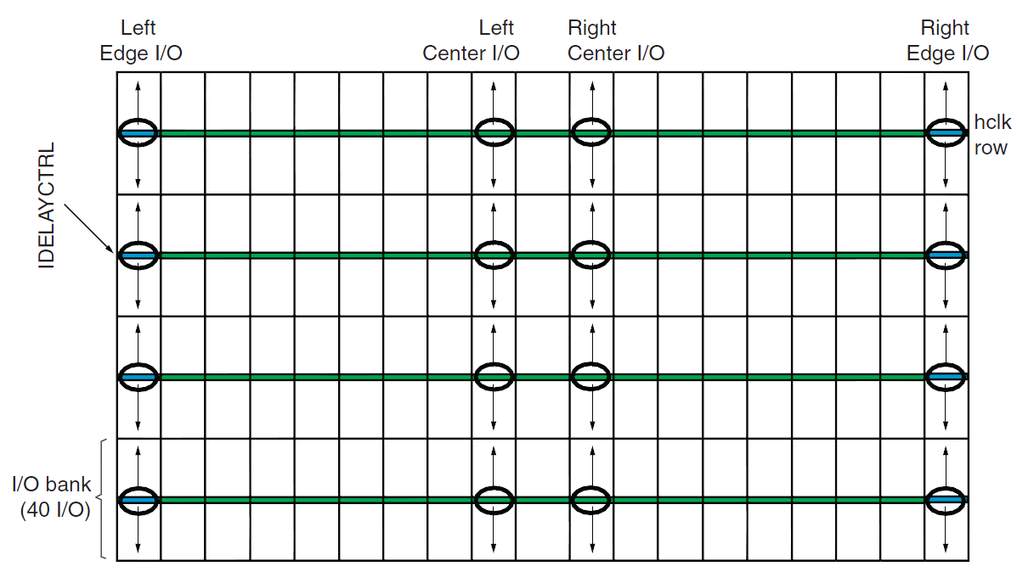

테스트 벤치 코드
다음 리스트는 IODELAY의 기능을 점검하기 위한 테스트 벤치 입니다.
LIBRARY ieee;
USE ieee.std_logic_1164.ALL;
USE ieee.numeric_std.ALL;

ENTITY tb002 IS
END tb002;

ARCHITECTURE behavior OF tb002 IS

COMPONENT IODELAY_test
PORT(
CE : IN std_logic;
INC : IN std_logic;
C : IN std_logic;
REFCLK : IN std_logic;
RST : IN std_logic;
din : IN std_logic;
dout : OUT std_logic;
CNTVALUEOUT : OUT std_logic_vector(4 downto 0)
);
END COMPONENT;

--Inputs
signal CE : std_logic := '0';
signal INC : std_logic := '0';
signal C : std_logic := '0';
signal REFCLK : std_logic := '0';
signal RST : std_logic := '0';
signal din : std_logic := '0';

--Outputs
signal dout : std_logic;
signal CNTVALUEOUT : std_logic_vector(4 downto 0);

BEGIN

uut: IODELAY_test PORT MAP (
CE => CE,
INC => INC,
C => C,
REFCLK => REFCLK,
RST => RST,
din => din,
dout => dout,
CNTVALUEOUT => CNTVALUEOUT
);

REFCLK_process :process
begin
REFCLK <= '0';
wait for 2.5 ns;
REFCLK <= '1';
wait for 2.5 ns;
end process;

C_process :process
begin
C <= '0';
wait for 10 ns;
C <= '1';
wait for 10 ns;
end process;

ce <= '0', '1' after 300 ns, '0' after 320 ns, '1' after 500 ns, '0' after 520 ns;
inc <= '0', '1' after 300 ns, '0' after 320 ns;

din_process :process
begin
din <= '0';
wait for 10 ns;
din <= '1';
wait for 200 ns;
end process;

END;

200Mhz 클럭
다음 리스트는 IDELAYCTRL에 200Mhz를 공급하기 위한 테스트 벤치 입니다.
REFCLK_process :process
begin
REFCLK <= '0';
wait for 2.5 ns;
REFCLK <= '1';
wait for 2.5 ns;
end process;

IODELAY1 제어 신호
다음 리스트는 IODELAY1의 CLK, CE, INC 및 초기 카운터 값을 정하기 위한 테스트 벤치 입니다.
C_process :process
begin
C <= '0';
wait for 10 ns;
C <= '1';
wait for 10 ns;
end process;

ce <= '0', '1' after 300 ns, '0' after 320 ns, '1' after 500 ns, '0' after 520 ns;
inc <= '0', '1' after 300 ns, '0' after 320 ns;

din_process :process
begin
din <= '0';
wait for 10 ns;
din <= '1';
wait for 200 ns;
end process;

IODELAY1

IODELAY1 전체 코드
다음 리스트는 IODELAY1를 사용하는 방법에 대해서 보여 주고 있습니다.
library IEEE;
use IEEE.STD_LOGIC_1164.ALL;
use IEEE.STD_LOGIC_UNSIGNED.ALL;
library UNISIM;
use UNISIM.VComponents.all;

entity IODELAY_test is
Port (
CE : in STD_LOGIC;
INC : in STD_LOGIC;
C : in STD_LOGIC;

REFCLK : in STD_LOGIC;--200MHz

RST : in STD_LOGIC;
din : in STD_LOGIC;
dout : out STD_LOGIC;

CNTVALUEOUT : out std_logic_vector(4 downto 0)
);
end IODELAY_test;

architecture Behavioral of IODELAY_test is

signal temp : std_logic;

attribute IODELAY_GROUP : string;
attribute IODELAY_GROUP of IDELAYCTRL_U0: label is "GRP0";
attribute IODELAY_GROUP of IODELAYE00_U0: label is "GRP0";

begin

IDELAYCTRL_U0 : IDELAYCTRL
port map (
RDY => open, -- 1-bit output indicates validity of the REFCLK
REFCLK => REFCLK, -- 1-bit reference clock input
RST => RST -- 1-bit reset input
);

IODELAYE00_U0: IODELAYE1
GENERIC MAP(
IDELAY_TYPE => "VARIABLE",
IDELAY_VALUE => 10,
ODELAY_VALUE => 0,
REFCLK_FREQUENCY => 200.00,
DELAY_SRC => "I",
HIGH_PERFORMANCE_MODE => TRUE,
SIGNAL_PATTERN => "DATA")
PORT MAP (
DATAOUT => dout,
IDATAIN => din,
ODATAIN => '0',
DATAIN => '0',
T => '0',
CINVCTRL => '0',
CLKIN => '0',
CNTVALUEIN => "00000",
CNTVALUEOUT => CNTVALUEOUT,
CE => CE,
INC => INC,
C => C,
RST => RST);

end Behavioral;

Attribute
현재 사용하는 IODELAY1과 IDELAYCTRL이 하나의 클럭 범위 내에 존재시키기 위해서는 2개의 블록 (IODELAY1, IDELAYCTRL) 이 하나의 그룹을 형성한다는 것을 알려 줘야 합니다.
이렇게 그룹을 형성시키기 위해서는 다음 리스트와 같이 attrbiute를 통해 지정 합니다.
architecture Behavioral of IODELAY_test is

attribute IODELAY_GROUP : string;
attribute IODELAY_GROUP of IDELAYCTRL_U0: label is "GRP0";
attribute IODELAY_GROUP of IODELAYE00_U0: label is "GRP0";

begin

IDELAYCTRL
다음 리스트는 IDELAYCTRL에 200Mhz 과 리셋을 연결한 것을 보여주고 있습니다.
IDELAYCTRL_U0 : IDELAYCTRL
port map (
RDY => open, -- 1-bit output indicates validity of the REFCLK
REFCLK => REFCLK, -- 1-bit reference clock input
RST => RST -- 1-bit reset input
);

IODELAY1
앞에서 살펴 보았던 그림을 다시 한번 보도록 하겠습니다.
IODELAY1 블록 내부에는 여러가지 MUX가 존재한다는 것을 알 수 있습니다. 그중 대표적인 것이
딜레이 소스를 OUTPUT과 INPUT 중 하나를 선택해야 합니다. 두번째는 ODELAY_VALUE와 IDELAY_VALUE를 결정해야 합니다.
이러한 값을 결정하기 위해서 IODELAY1는 GENERIC_MAP을 사용합니다.
GENERIC MAP(
IDELAY_TYPE => "VARIABLE",
IDELAY_VALUE => 10,
ODELAY_VALUE => 0,
REFCLK_FREQUENCY => 200.00,
DELAY_SRC => "I",
HIGH_PERFORMANCE_MODE => TRUE,
SIGNAL_PATTERN => "DATA")
이제 IODELAY1의 포트에 대해서 살펴보겠습니다. 먼저 dout과 din은 FPGA의 입출력 포트 입니다. 나머지 CNTVALUEIN, CNTVALUEOUT, CE, INC, C, RST는 외부 테스트 벤치에서 공급 합니다.
PORT MAP (
DATAOUT => dout,
IDATAIN => din,
ODATAIN => '0',
DATAIN => '0',
T => '0',
CINVCTRL => '0',
CLKIN => '0',
CNTVALUEIN => "00000",
CNTVALUEOUT => CNTVALUEOUT,
CE => CE,
INC => INC,
C => C,
RST => RST);
다음 리스트는 전체 IODELAY1에 대한 GENERIC문과 포트맵을 보여주고 있습니다.
IODELAYE00_U0: IODELAYE1
GENERIC MAP(
IDELAY_TYPE => "VARIABLE",
IDELAY_VALUE => 10,
ODELAY_VALUE => 0,
REFCLK_FREQUENCY => 200.00,
DELAY_SRC => "I",
HIGH_PERFORMANCE_MODE => TRUE,
SIGNAL_PATTERN => "DATA")
PORT MAP (
DATAOUT => dout,
IDATAIN => din,
ODATAIN => '0',
DATAIN => '0',
T => '0',
CINVCTRL => '0',
CLKIN => '0',
CNTVALUEIN => "00000",
CNTVALUEOUT => CNTVALUEOUT,
CE => CE,
INC => INC,
C => C,
RST => RST);

시뮬레이션 결과
다음 그림은 IODELAY1의 동작상태를 시뮬레이션한 결과 입니다.
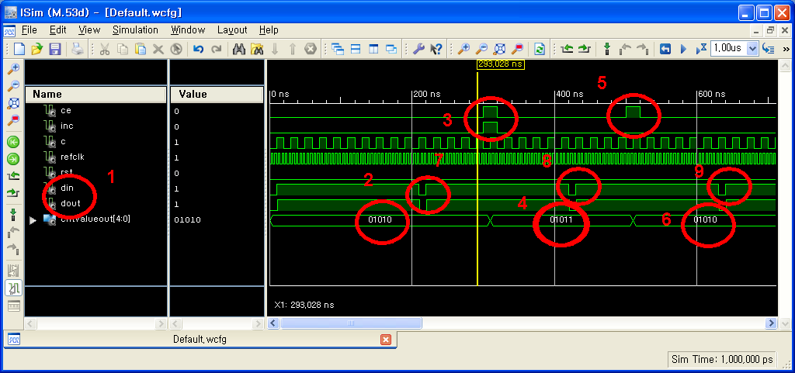
단순히 이 그림만 보면 뭐가 어떤게 달라진다는 것을 확실히 파악하기 쉽지 않습니다.
일단 그림을 보면 DIN이 입력되면 IODELAY1을 통해 DOUT으로 출력 (1번) 된다는 것을 볼 수 있>
일단 CNTVALUE의 초기값 (2번)은 2이지만 C, CE, INC에 의해서 (3 번) CNTVALUE가 3으로 (4번)으로 변한 것을 확인할 수 있습니다.
다시 C, CE, INC(5번)에 의해서 CNTVALUE는 3에서 2로 (6번)로 바뀌었습니다.

IODELAY1의 OUTPUT DELAY
지금까지 IODELAY1을 사용하여 Input 쪽에 Delay를 주는 방법에 대하여 설명하였습니다.
다음은 IODELAY1을 사용하여 Output 쪽에 Delay를 주는 방법에 대하여 설명하겠습니다.
전체 code는 다음과 같습니다.
library IEEE;
use IEEE.STD_LOGIC_1164.ALL;
use IEEE.NUMERIC_STD.ALL;
library UNISIM;
use UNISIM.VComponents.all;

entity IODELAY_test2 is
Port (
CE : in STD_LOGIC;
INC : in STD_LOGIC;
C : in STD_LOGIC;

REFCLK : in STD_LOGIC;--200MHz

RST : in STD_LOGIC;
din : in STD_LOGIC;
dout : out STD_LOGIC;

CNTVALUEOUT : out std_logic_vector(4 downto 0)
);
end IODELAY_test2;

architecture Behavioral of IODELAY_test2 is

attribute IODELAY_GROUP : string;
attribute IODELAY_GROUP of IDELAYCTRL_U0: label is "GRP0";
attribute IODELAY_GROUP of IODELAYE00_U0: label is "GRP0";

begin

IDELAYCTRL_U0 : IDELAYCTRL
port map (
RDY => open, -- 1-bit output indicates validity of the REFCLK
REFCLK => REFCLK, -- 1-bit reference clock input
RST => RST -- 1-bit reset input
);

IODELAYE00_U0: IODELAYE1
GENERIC MAP(
ODELAY_TYPE => "VARIABLE",
IDELAY_VALUE => 0,
ODELAY_VALUE => 10,
REFCLK_FREQUENCY => 200.00,
DELAY_SRC => "O",
HIGH_PERFORMANCE_MODE => TRUE,
SIGNAL_PATTERN => "DATA")
PORT MAP (
DATAOUT => dout,
IDATAIN => '0',
ODATAIN => din,
DATAIN => '0',
T => '0',
CINVCTRL => '0',
CLKIN => '0',
CNTVALUEIN => "00000",
CNTVALUEOUT => CNTVALUEOUT,
CE => CE,
INC => INC,
C => C,
RST => RST);

end Behavioral;

앞서의 Code와 동일하게 IDELAYCTRL, IODELAY1이 하나의 클럭 범위 내에 존재시키기 위해서는 2개의 블록 (IODELAY1, IDELAYCTRL) 이 하나의 그룹을 형성한다는 것을 알려 줘야 합니다.
이렇게 그룹을 형성시키기 위해서는 다음 리스트와 같이 attrbiute를 통해 지정 합니다.
architecture Behavioral of IODELAY_test2 is

attribute IODELAY_GROUP : string;
attribute IODELAY_GROUP of IDELAYCTRL_U0: label is "GRP0";
attribute IODELAY_GROUP of IODELAYE00_U0: label is "GRP0";

begin

앞서의 Code와 동일하게 다음리스트는 IDELAYCTRL에 200Mhz 과 리셋을 연결한 것을 보여주고 있습니다.
IDELAYCTRL_U0 : IDELAYCTRL
port map (
RDY => open, -- 1-bit output indicates validity of the REFCLK
REFCLK => REFCLK, -- 1-bit reference clock input
RST => RST -- 1-bit reset input
);

다음 리스트는 전체 IODELAY1에 대한 GENERIC문과 포트맵을 보여주고 있습니다.
앞서의 Code와 비교하였을 때 아래의 빨간 색 글자 부분에 차이가 있습니다.
어느 Port에 연결되어지는지에 따라 Input 혹은 Output에 각 delay를 적용할 수 있습니다.
Input 혹은 Output 모드의 결정은 Generic 선언 부의 DELAY_SRC의 Value가 I 혹은 O에 따라 결정지어집니다.
IODELAYE00_U0: IODELAYE1
GENERIC MAP(
ODELAY_TYPE => "VARIABLE",
IDELAY_VALUE => 0,
ODELAY_VALUE => 10,
REFCLK_FREQUENCY => 200.00,
DELAY_SRC => "O",
HIGH_PERFORMANCE_MODE => TRUE,
SIGNAL_PATTERN => "DATA")
PORT MAP (
DATAOUT => dout,
IDATAIN => '0',
ODATAIN => din,
DATAIN => '0',
T => '0',
CINVCTRL => '0',
CLKIN => '0',
CNTVALUEIN => "00000",
CNTVALUEOUT => CNTVALUEOUT,
CE => CE,
INC => INC,
C => C,
RST => RST);

다음 리스트는 위 Code를 simulation하기 위한 testbench file입니다.
LIBRARY ieee;
USE ieee.std_logic_1164.ALL;
USE ieee.numeric_std.ALL;

ENTITY tb001 IS
END tb001;

ARCHITECTURE behavior OF tb001 IS

COMPONENT IODELAY_test2
PORT(
CE : IN std_logic;
INC : IN std_logic;
C : IN std_logic;
REFCLK : IN std_logic;
RST : IN std_logic;
din : IN std_logic;
dout : OUT std_logic;
CNTVALUEOUT : OUT std_logic_vector(4 downto 0)
);
END COMPONENT;

--Inputs
signal CE : std_logic := '0';
signal INC : std_logic := '0';
signal C : std_logic := '0';
signal REFCLK : std_logic := '0';
signal RST : std_logic := '0';
signal din : std_logic := '0';

--Outputs
signal dout : std_logic;
signal CNTVALUEOUT : std_logic_vector(4 downto 0);

BEGIN

uut: IODELAY_test2 PORT MAP (
CE => CE,
INC => INC,
C => C,
REFCLK => REFCLK,
RST => RST,
din => din,
dout => dout,
CNTVALUEOUT => CNTVALUEOUT
);

REFCLK_process :process
begin
REFCLK <= '0';
wait for 2.5 ns;
REFCLK <= '1';
wait for 2.5 ns;
end process;

C_process :process
begin
C <= '0';
wait for 10 ns;
C <= '1';
wait for 10 ns;
end process;

ce <= '0', '1' after 300 ns, '0' after 320 ns, '1' after 500 ns, '0' after 520 ns;
inc <= '0', '1' after 300 ns, '0' after 320 ns;

din_process :process
begin
din <= '0';
wait for 10 ns;
din <= '1';
wait for 200 ns;
end process;

END;

200Mhz 클럭
다음 리스트는 IDELAYCTRL에 200Mhz를 공급하기 위한 테스트 벤치 입니다.
REFCLK_process :process
begin
REFCLK <= '0';
wait for 2.5 ns;
REFCLK <= '1';
wait for 2.5 ns;
end process;

IODELAY1 제어 신호
다음 리스트는 IODELAY1의 CLK, CE, INC 및 초기 카운터 값을 정하기 위한 테스트 벤치 입니다.
C_process :process
begin
C <= '0';
wait for 10 ns;
C <= '1';
wait for 10 ns;
end process;

ce <= '0', '1' after 300 ns, '0' after 320 ns, '1' after 500 ns, '0' after 520 ns;
inc <= '0', '1' after 300 ns, '0' after 320 ns;

din_process :process
begin
din <= '0';
wait for 10 ns;
din <= '1';
wait for 200 ns;
end process;

시뮬레이션 결과
다음 그림은 IODELAY1의 동작상태를 시뮬레이션한 결과 입니다.

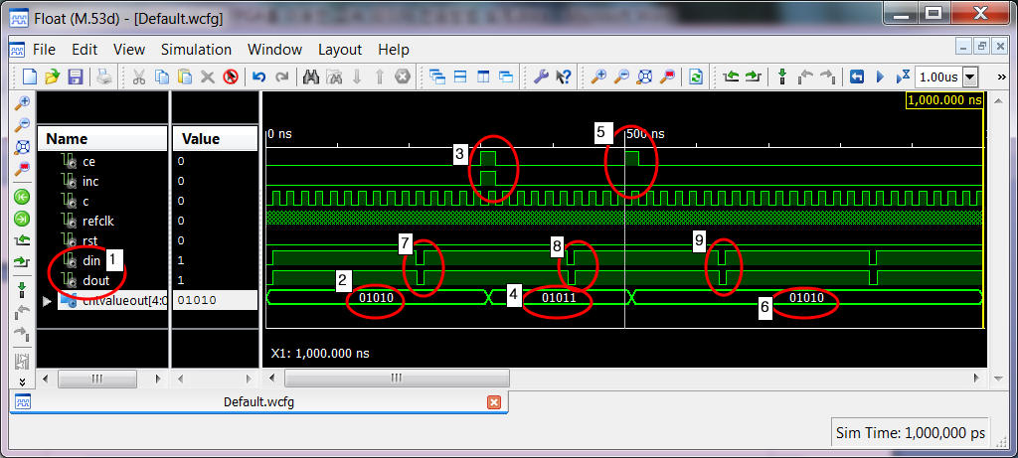
단순히 이 그림만 보면 뭐가 어떤게 달라진다는 것을 확실히 파악하기 쉽지 않습니다.
일단 그림을 보면 DIN이 입력되면 IODELAY1을 통해 DOUT으로 출력 (1번) 된다는 것을 볼 수 있습니다.
일단 CNTVALUE의 초기값 (2번)은 “01010”이지만 C, CE, INC에 의해서 (3 번) CNTVALUE가 “01011”으로 (4번)으로 변한 것을 확인할 수 있습니다.
다시 C, CE, INC(5번)에 의해서 CNTVALUE는 “01011”에서 “01010”로 (6번)로 바뀌었습니다.
이상 IODELAY를 사용하여 Input에 Delay를 적용하는 방법과 Output에 Delay를 적용하는 방법에 대하여 설명드렸습니다.

ISERDES1
일반적으로 Serial-to-Parallel Logic을 일반 RTL code로도 구현은 가능합니다.
그러나, Serial Data에 동기되는 clock으로 200MHz 이상이 되는 Design의 경우에는 Timing 문제가 발생할 수 밖에 없습니다. 또한, ISE Compile(P&R) 할 때마다 Timing이 틀어지는 문제에 부딪치게 됩니다.( 각 Register들의 location 과 Routing path delay에 따라 Timing이 재각각일 수 밖에 없습니다. )
Manual location constraints와 manual Routing constraints를 사용하여 Timing 문제를 해결할 수도 있으나, 모든 Pin에 대하여 각각의 이러한 Constraints를 적용한다는 것은 매우 많은 시간과 번거로운 작업을 진행하여야 합니다.
이러한 문제를 해결하기 위하여 ISERDES1을 사용함으로써 여러가지 고민을 할 필요가 없게 됩니다.

다음은 Input Serial-to-Parallel Logic을 위하여 ISERDES1의 사용법에 대하여 설명 드리겠습니다.

기본 이론
일반적으로 Input Serial-to-Parallel Logic를 구현하기 위하여아래의 그림과 같이 ISERDESE1을 사용합니다.
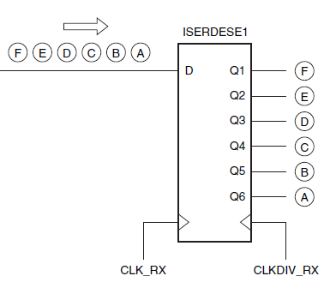
또한 Clock 동기를 맞추기 위하여 CLK_RX(1x clock)과 CLKDIV_RX(1/6x clock)이 필요합니다.
위 그림의 ISERDESE1의 Serial-to-Parallel parameter는 6입니다.
실제 설명하게 될 ISERDESE1의 Serial-to-Parallel parameter는 4 입니다.
따라서 clock은 1x clock과 1/4x clock이 필요함을 알 수 있습니다.

ISERDES1
아래의 Code는 ISERDESE1을 사용하여 Input Serial-to-Parallel Logic을 구현한 예입니다.
(Serial-to-Parallel parameter는 4 입니다.)
library IEEE;
use IEEE.STD_LOGIC_1164.ALL;
use IEEE.NUMERIC_STD.ALL;
library UNISIM;
use UNISIM.VComponents.all;

entity ISERDES_1to4_test is
Port (
RESET : in std_logic;
BITSLIP : in std_logic;
inclk_p : in std_logic;
inclk_n : in std_logic;
sdatain_p : in std_logic;
sdatain_n : in std_logic;
pdataout : out std_logic_vector(3 downto 0)
);
end ISERDES_1to4_test;

architecture Behavioral of ISERDES_1to4_test is

signal Low : std_logic;
signal High : std_logic;
signal IBUFGDS_OCLK : std_logic;
signal BUFIO_ICLK : std_logic;
signal BUFIO_OCLK : std_logic;
signal BUFR_ICLK : std_logic;
signal BUFR_OCLK : std_logic;

signal Srds0sIn : std_logic;
signal Srds0pOut : std_logic_vector(3 downto 0);

signal temp_reg0 : std_logic_vector(3 downto 0);
signal temp_reg1 : std_logic_vector(3 downto 0);
-- signal temp_reg2 : std_logic_vector(3 downto 0);

begin

Low <= '0';
High <= '1';

IBUFGDS_clk0 : IBUFGDS
generic map ( IOSTANDARD => "LVDS_25" )
port map (
I => inclk_p,
IB => inclk_n,
O => IBUFGDS_OCLK
);

BUFIO_ICLK <= IBUFGDS_OCLK;

BUFIO_clk0 : BUFIO
port map (
I => BUFIO_ICLK,
O => BUFIO_OCLK
);

BUFR_ICLK <= IBUFGDS_OCLK;

BUFR_clk0 : BUFR
generic map (
BUFR_DIVIDE => "4", -- "BYPASS", "1", "2", "3", "4", "5", "6", "7", "8"
SIM_DEVICE => "VIRTEX6") -- Specify target device, "VIRTEX4", "VIRTEX5", "VIRTEX6"
port map (
I => BUFR_ICLK, -- Clock buffer input
O => BUFR_OCLK, -- Clock buffer output
CE => High, -- Clock enable input
CLR => Low -- Clock buffer reset input
);

IBUFDS_data0 : IBUFDS
generic map ( IOSTANDARD => "LVDS_25" )
port map (
I => sdatain_p,
IB => sdatain_n,
O => Srds0sIn
);

I_Isrds_D0_p : ISERDESE1
generic map (
SERDES_MODE => "MASTER",
INTERFACE_TYPE => "NETWORKING",
IOBDELAY => "NONE",
DATA_RATE => "SDR",
DATA_WIDTH => 4,
DYN_CLKDIV_INV_EN => FALSE,
DYN_CLK_INV_EN => FALSE,
NUM_CE => 1,
OFB_USED => FALSE
)
port map (
D => Srds0sIn, -- in
DDLY => Low, -- in
DYNCLKDIVSEL => Low, -- in
DYNCLKSEL => Low, -- in
OFB => Low, -- in
BITSLIP => BITSLIP, -- in
CE1 => High, -- in
CE2 => Low, -- in
RST => RESET, -- in
CLK => BUFIO_OCLK, -- in
CLKB => Low, -- in
CLKDIV => BUFR_OCLK, -- in
OCLK => Low, -- in
SHIFTIN1 => Low, -- in
SHIFTIN2 => Low, -- in
SHIFTOUT1 => open, -- out
SHIFTOUT2 => open, -- out
O => open, -- out
Q1 => Srds0pOut(3), -- out
Q2 => Srds0pOut(2), -- out
Q3 => Srds0pOut(1), -- out
Q4 => Srds0pOut(0), -- out
Q5 => open, -- out
Q6 => open -- out
);

process(BUFR_OCLK)
begin
if rising_edge(BUFR_OCLK) then
temp_reg0 <= Srds0pOut;
temp_reg1 <= temp_reg0;
pdataout <= temp_reg1;
end if;
end process;

end Behavioral;

IBUFGDS
Input으로 들어는 Defferential clock을 signle net로 만들기 위하여 아래와 같이 IBUFGDS를 사용합니다.
IBUFGDS_clk0 : IBUFGDS
generic map ( IOSTANDARD => "LVDS_25" )
port map (
I => inclk_p,
IB => inclk_n,
O => IBUFGDS_OCLK
);
높은 주파수의 clock 입력의 경우 LVTTL 혹은 LVCMOS와 같은 IO stanard보다는 LVDS, LVPEC, SSTL와 같은 Defferential IO standrad를 많이 사용합니다.

IBUFDS
Input으로 들어는 Defferential data을 signle net로 만들기 위하여 아래와 같이 IBUFDS를 사용합니다.
IBUFDS_data0 : IBUFDS
generic map ( IOSTANDARD => "LVDS_25" )
port map (
I => sdatain_p,
IB => sdatain_n,
O => Srds0sIn
);

BUFIO
BUFIO는 일반적으로 사용되는 BUFG(Global clock buffer)와는 다르게 IDDR, ODDR, IODELAY, ISERDES, OSERDES에만 clock을 공급할 수 있는 수 있는 clock buffer입니다.
BUFIO는 max frequency 가 800MHz(Virtex-6, speed grade -2이상기준)입니다.
아래는 BUFIO을 사용한 예입니다.
BUFIO_clk0 : BUFIO
port map (
I => BUFIO_ICLK,
O => BUFIO_OCLK
);

BUFR
분주클럭(1/?x clock)을 만들기 위하여 아래와 같이 BUFR을 사용합니다.
최대 1/8x까지 가능하며, 아래와 같이 Generic의 BUFR_DIVIDE의 value를 선언하여 분주클럭을 지정합니다.
BUFR_clk0 : BUFR
generic map (
BUFR_DIVIDE => "4", -- "BYPASS", "1", "2", "3", "4", "5", "6", "7", "8"
SIM_DEVICE => "VIRTEX6") -- Specify target device, "VIRTEX4", "VIRTEX5", "VIRTEX6"
port map (
I => BUFR_ICLK, -- Clock buffer input
O => BUFR_OCLK, -- Clock buffer output
CE => High, -- Clock enable input
CLR => Low -- Clock buffer reset input
);

Clock scheme
아래와 같은 clock scheme으로 ISERDES1에 clock이 공급됩니다.
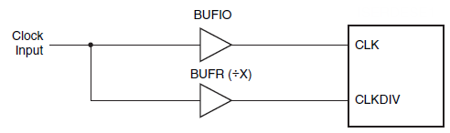

ISERDES1
Serial-to-Parallel Logic을 구현하기 위하여 아래와 같이 ISERDES1을 사용합니다.
I_Isrds_D0_p : ISERDESE1
generic map (
SERDES_MODE => "MASTER",
INTERFACE_TYPE => "NETWORKING",
IOBDELAY => "NONE",
DATA_RATE => "SDR",
DATA_WIDTH => 4,
DYN_CLKDIV_INV_EN => FALSE,
DYN_CLK_INV_EN => FALSE,
NUM_CE => 1,
OFB_USED => FALSE
)
port map (
D => Srds0sIn, -- in
DDLY => Low, -- in
DYNCLKDIVSEL => Low, -- in
DYNCLKSEL => Low, -- in
OFB => Low, -- in
BITSLIP => BITSLIP, -- in
CE1 => High, -- in
CE2 => Low, -- in
RST => RESET, -- in
CLK => BUFIO_OCLK, -- in
CLKB => Low, -- in
CLKDIV => BUFR_OCLK, -- in
OCLK => Low, -- in
SHIFTIN1 => Low, -- in
SHIFTIN2 => Low, -- in
SHIFTOUT1 => open, -- out
SHIFTOUT2 => open, -- out
O => open, -- out
Q1 => Srds0pOut(3), -- out
Q2 => Srds0pOut(2), -- out
Q3 => Srds0pOut(1), -- out
Q4 => Srds0pOut(0), -- out
Q5 => open, -- out
Q6 => open -- out
);
아래의 리스트는 ISERDES1의 각 Pin에 대한 설명 입니다.
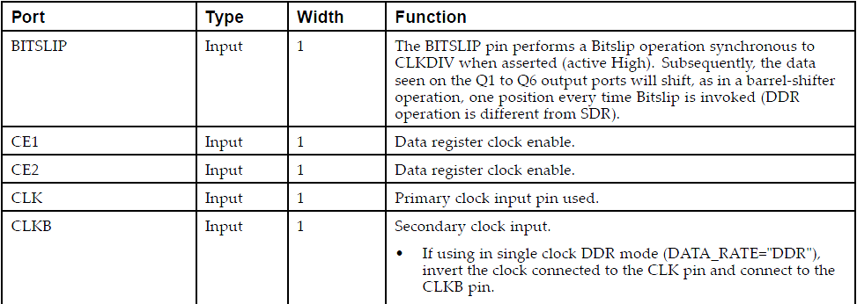
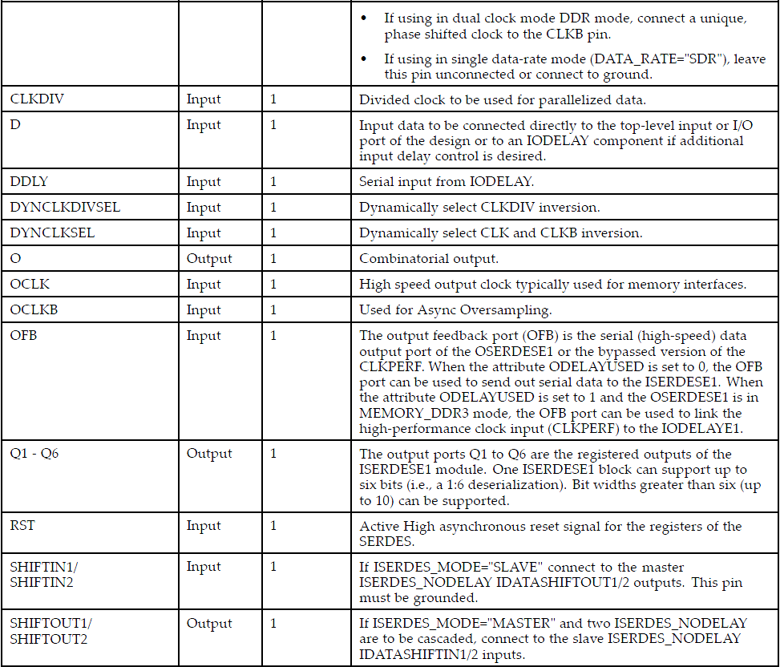
아래의 리스트는 ISERDES1의 Generic 선언부에 있는 각 attribute에 대한 설명 입니다.
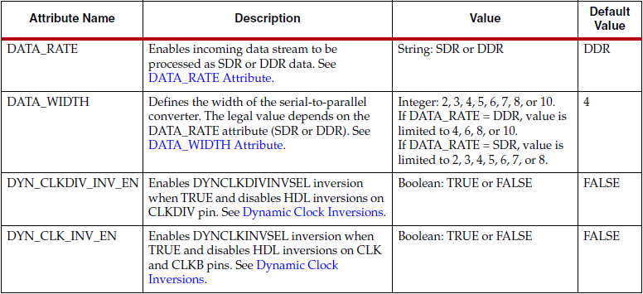
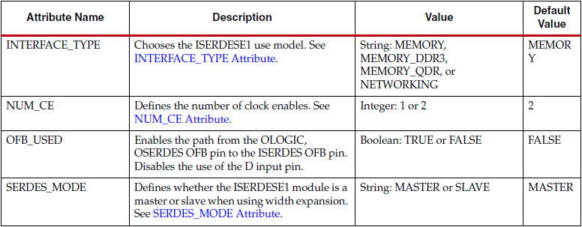

Testbench file
아래의 Code는 ISERDESE1을 사용하여 Input Serial-to-Parallel Logic의 testbench file을 구현한 예입니다.
LIBRARY ieee;
USE ieee.std_logic_1164.ALL;
USE ieee.numeric_std.ALL;

ENTITY tb01 IS
END tb01;

ARCHITECTURE behavior OF tb01 IS

-- Component Declaration for the Unit Under Test (UUT)

COMPONENT ISERDES_1to4_test
PORT(
RESET : IN std_logic;
BITSLIP : IN std_logic;
inclk_p : IN std_logic;
inclk_n : IN std_logic;
sdatain_p : IN std_logic;
sdatain_n : IN std_logic;
pdataout : OUT std_logic_vector(3 downto 0)
);
END COMPONENT;

--Inputs
signal RESET : std_logic := '0';
signal BITSLIP : std_logic := '0';
signal inclk_p : std_logic := '0';
signal inclk_n : std_logic := '0';
signal sdatain_p : std_logic := '0';
signal sdatain_n : std_logic := '0';

--Outputs
signal pdataout : std_logic_vector(3 downto 0);

BEGIN

uut: ISERDES_1to4_test PORT MAP (
RESET => RESET,
BITSLIP => BITSLIP,
inclk_p => inclk_p,
inclk_n => inclk_n,
sdatain_p => sdatain_p,
sdatain_n => sdatain_n,
pdataout => pdataout
);

inclk_p_process :process
begin
inclk_p <= '1';
wait for 5 ns;
inclk_p <= '0';
wait for 5 ns;
end process;

inclk_n <= not inclk_p;

RESET <= '0';

sdatain_p <= '0',
'1' after 500 ns,
'1' after 510 ns,
'0' after 520 ns,
'1' after 530 ns,
'0' after 540 ns,
'1' after 1020 ns,
'1' after 1030 ns,
'0' after 1040 ns,
'1' after 1050 ns,
'0' after 1060 ns;

sdatain_n <= not sdatain_p;

BITSLIP <= '0',
'1' after 860 ns,
'0' after 900 ns;

END;

BITSLIP
BITSLIP을 적용할 때마다 아래의 그림과 같이 Parallel data 값이 변하게 됩을 알 수 있습니다.
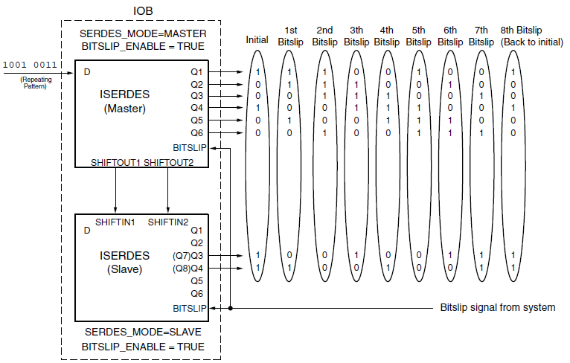
위 그림과 같이 ISERDES1 2개를 각각 master, slave로 연결하여 사용할 수 있습니다.
Simulation 결과를 통하여 BITSLIP의 동작원리에 대하여 알 수 있습니다.

Simulation 결과
아래는 위 testbench file을 이용한 simulaton 결과 입니다.
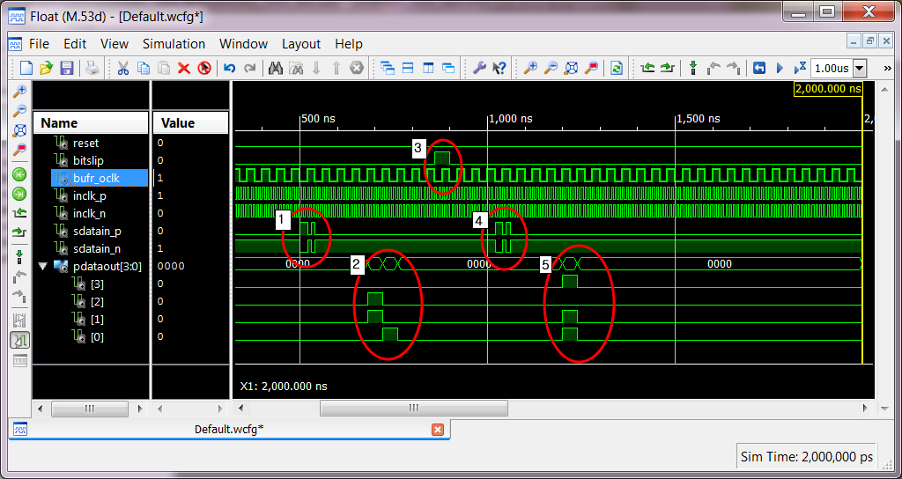
1번과 같이 serial data를 입력으로 사용하였을 때 2번과 같이 parallel data가 틀어짐을 알 수 있습니다.
3번과 같이 분주클럭에 동기되는 BITSLIP을 한 클럭 하이를 유지하면, 4번의 serial data를 입력으로 사용하였을 때 5번과 같이 parallel data가 원하는 파형이 나오는 것을 볼 수 있습니다.
BITSLIP은 분주클럭 기준으로 몇 클럭을 하이로 유지하느냐에 따라 parallel data가 shift되어집니다.
그러므로 BITSLIP을 통하여 serial data 대비 parallel data의 동기를 맞출 수 있습니다.
지금까지 Input Serial-to-Parallel Logic의 구현에 대하여 설명하였습니다.

OSERDES1
일반적으로 Parallel-to-Serial Logic을 일반 RTL code로도 구현은 가능합니다.
그러나, Serial Data에 동기되는 clock으로 200MHz 이상이 되는 Design의 경우에는 Timing 문제가 발생할 수 밖에 없습니다. 또한, ISE Compile(P&R) 할 때마다 Timing이 틀어지는 문제에 부딪치게 됩니다.( 각 Register들의 location 과 Routing path delay에 따라 Timing이 재각각일 수 밖에 없습니다. )
Manual location constraints와 manual Routing constraints를 사용하여 Timing 문제를 해결할 수도 있으나, 모든 Pin에 대하여 각각의 이러한 Constraints를 적용한다는 것은 매우 많은 시간과 번거로운 작업을 진행하여야 합니다.
이러한 문제를 해결하기 위하여 OSERDES1을 사용함으로써 여러가지 고민을 할 필요가 없게 됩니다.
다음은 Output Parallel-to-Serial Logic을 위하여 OSERDES1의 사용법에 대하여 설명 드리겠습니다.

기본 이론
일반적으로 Output Parallel-to-Serial Logic를 구현하기 위하여아래의 그림과 같이 OSERDESE1을 사용합니다.
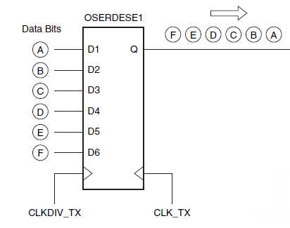
또한 Clock 동기를 맞추기 위하여 CLK_RX(1x clock)과 CLKDIV_RX(1/6x clock)이 필요합니다.
위 그림의 OSERDESE1의 Parallel-to-Serial parameter는 6입니다.
실제 설명하게 될 OSERDESE1의 Parallel-to-Serial parameter는 4 입니다.
따라서 clock은 1x clock과 1/4x clock이 필요함을 알 수 있습니다.

OSERDES1
아래의 Code는 OSERDESE1을 사용하여 Output Parallel-to-Serial Logic을 구현한 예입니다.
(Parallel-to-Serial parameter는 4 입니다.)
library IEEE;
use IEEE.STD_LOGIC_1164.ALL;
use IEEE.NUMERIC_STD.ALL;
library UNISIM;
use UNISIM.VComponents.all;

entity OSERDES_1to4_test is
Port (
RESET : in std_logic;

inclk_p : in std_logic;
inclk_n : in std_logic;

pdatain : in std_logic_vector(3 downto 0);

sdataout_p : out std_logic;
sdataout_n : out std_logic
);
end OSERDES_1to4_test;

architecture Behavioral of OSERDES_1to4_test is

signal Low : std_logic;
signal High : std_logic;

signal IBUFGDS_OCLK : std_logic;
signal BUFIO_ICLK : std_logic;
signal BUFIO_OCLK : std_logic;
signal BUFR_ICLK : std_logic;
signal BUFR_OCLK : std_logic;

signal temp_reg0 : std_logic_vector(3 downto 0);
signal temp_reg1 : std_logic_vector(3 downto 0);
signal temp_reg2 : std_logic_vector(3 downto 0);

signal Srds0pIn : std_logic_vector(3 downto 0);
signal Srds0sOut : std_logic;

begin

Low <= '0';
High <= '1';

IBUFGDS_clk0 : IBUFGDS
generic map ( IOSTANDARD => "LVDS_25" )
port map (
I => inclk_p,
IB => inclk_n,
O => IBUFGDS_OCLK
);

BUFIO_ICLK <= IBUFGDS_OCLK;

BUFIO_clk0 : BUFIO
port map (
I => BUFIO_ICLK,
O => BUFIO_OCLK
);

BUFR_ICLK <= IBUFGDS_OCLK;

BUFR_clk0 : BUFR
generic map (
BUFR_DIVIDE => "4", -- "BYPASS", "1", "2", "3", "4", "5", "6", "7", "8"
SIM_DEVICE => "VIRTEX6") -- Specify target device, "VIRTEX4", "VIRTEX5", "VIRTEX6"
port map (
I => BUFR_ICLK, -- Clock buffer input
O => BUFR_OCLK, -- Clock buffer output
CE => High, -- Clock enable input
CLR => Low -- Clock buffer reset input
);

process(BUFR_OCLK)
begin
if rising_edge(BUFR_OCLK) then
temp_reg0 <= pdatain;
temp_reg1 <= temp_reg0;
Srds0pIn <= temp_reg1;
end if;
end process;

O_Srds0pIn_m : OSERDESE1
generic map (
INTERFACE_TYPE => "DEFAULT", -- string
SERDES_MODE => "MASTER", -- string
DATA_RATE_OQ => "SDR", -- string
DATA_RATE_TQ => "BUF", -- string
DATA_WIDTH => 4, -- integer
DDR3_DATA => 0, -- integer
INIT_OQ => '0', -- bit
INIT_TQ => '0', -- bit
ODELAY_USED => 0, -- integer
SRVAL_OQ => '0', -- bit
SRVAL_TQ => '0', -- bit
TRISTATE_WIDTH => 1 -- integer
)
port map (
T1 => Low, -- in
T2 => Low, -- in
T3 => Low, -- in
T4 => Low, -- in
TCE => Low, -- in
ODV => Low, -- in
WC => Low, -- in
TQ => open, -- out
TFB => open, -- out
OFB => open, -- out
OQ => Srds0sOut, -- out
OCBEXTEND => open, -- out
D1 => Srds0pIn(0), -- in
D2 => Srds0pIn(1), -- in
D3 => Srds0pIn(2), -- in
D4 => Srds0pIn(3), -- in
D5 => Low, -- in
D6 => Low, -- in
SHIFTIN1 => Low, -- in
SHIFTIN2 => Low, -- in
SHIFTOUT1 => open, -- out
SHIFTOUT2 => open, -- out
OCE => High, -- in
RST => RESET, -- in
CLK => BUFIO_OCLK, -- in
CLKDIV => BUFR_OCLK, -- in
CLKPERF => Low, -- in
CLKPERFDELAY => Low -- in
);

OBUFDS_data0 : OBUFDS
generic map ( IOSTANDARD => "LVDS_25" )
port map (
I => Srds0sOut,
O => sdataout_p,
OB => sdataout_n
);

end Behavioral;

IBUFGDS
Input으로 들어는 Defferential clock을 signle net로 만들기 위하여 아래와 같이 IBUFGDS를 사용합니다.
IBUFGDS_clk0 : IBUFGDS
generic map ( IOSTANDARD => "LVDS_25" )
port map (
I => inclk_p,
IB => inclk_n,
O => IBUFGDS_OCLK
);
높은 주파수의 clock 입력의 경우 LVTTL 혹은 LVCMOS와 같은 IO stanard보다는 LVDS, LVPEC, SSTL와 같은 Defferential IO standrad를 많이 사용합니다.

BUFIO
BUFIO는 일반적으로 사용되는 BUFG(Global clock buffer)와는 다르게 IDDR, ODDR, IODELAY, ISERDES, OSERDES에만 clock을 공급할 수 있는 수 있는 clock buffer입니다.
BUFIO는 max frequency 가 800MHz(Virtex-6, speed grade -2이상기준)입니다.
아래는 BUFIO을 사용한 예입니다.
BUFIO_clk0 : BUFIO
port map (
I => BUFIO_ICLK,
O => BUFIO_OCLK
);

BUFR
분주클럭(1/?x clock)을 만들기 위하여 아래와 같이 BUFR을 사용합니다.
최대 1/8x까지 가능하며, 아래와 같이 Generic의 BUFR_DIVIDE의 value를 선언하여 분주클럭을 지정합니다.
BUFR_clk0 : BUFR
generic map (
BUFR_DIVIDE => "4", -- "BYPASS", "1", "2", "3", "4", "5", "6", "7", "8"
SIM_DEVICE => "VIRTEX6") -- Specify target device, "VIRTEX4", "VIRTEX5", "VIRTEX6"
port map (
I => BUFR_ICLK, -- Clock buffer input
O => BUFR_OCLK, -- Clock buffer output
CE => High, -- Clock enable input
CLR => Low -- Clock buffer reset input
);

Clock scheme
아래와 같은 clock scheme으로 OSERDES1에 clock이 공급됩니다.

OSERDES1
Parallel-to- Serial Logic을 구현하기 위하여 아래와 같이 OSERDES1을 사용합니다.
O_Srds0pIn_m : OSERDESE1
generic map (
INTERFACE_TYPE => "DEFAULT", -- string
SERDES_MODE => "MASTER", -- string
DATA_RATE_OQ => "SDR", -- string
DATA_RATE_TQ => "BUF", -- string
DATA_WIDTH => 4, -- integer
DDR3_DATA => 0, -- integer
INIT_OQ => '0', -- bit
INIT_TQ => '0', -- bit
ODELAY_USED => 0, -- integer
SRVAL_OQ => '0', -- bit
SRVAL_TQ => '0', -- bit
TRISTATE_WIDTH => 1 -- integer
)
port map (
T1 => Low, -- in
T2 => Low, -- in
T3 => Low, -- in
T4 => Low, -- in
TCE => Low, -- in
ODV => Low, -- in
WC => Low, -- in
TQ => open, -- out
TFB => open, -- out
OFB => open, -- out
OQ => Srds0sOut, -- out
OCBEXTEND => open, -- out
D1 => Srds0pIn(0), -- in
D2 => Srds0pIn(1), -- in
D3 => Srds0pIn(2), -- in
D4 => Srds0pIn(3), -- in
D5 => Low, -- in
D6 => Low, -- in
SHIFTIN1 => Low, -- in
SHIFTIN2 => Low, -- in
SHIFTOUT1 => open, -- out
SHIFTOUT2 => open, -- out
OCE => High, -- in
RST => RESET, -- in
CLK => BUFIO_OCLK, -- in
CLKDIV => BUFR_OCLK, -- in
CLKPERF => Low, -- in
CLKPERFDELAY => Low -- in
);

아래의 리스트는 OSERDES1의 각Pin에 대한 설명 입니다.
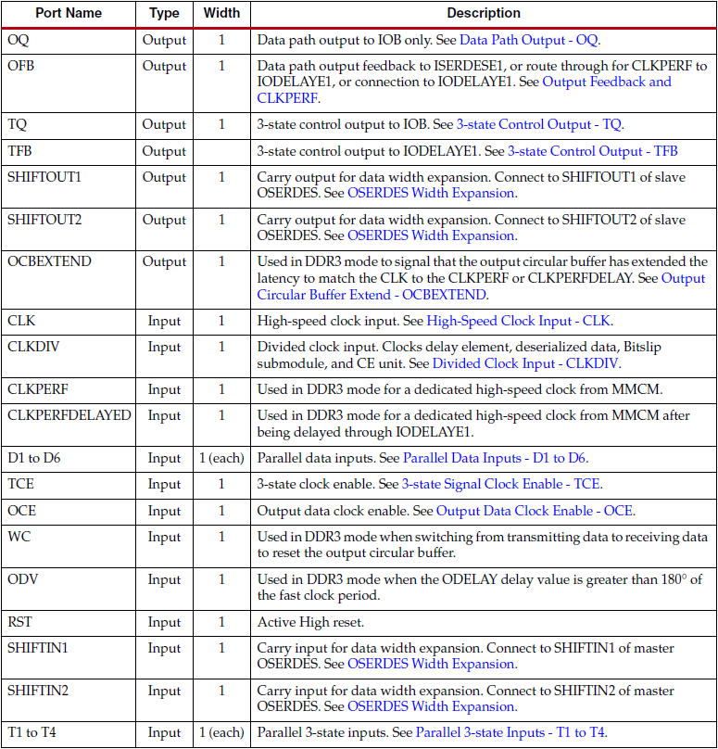

아래의 리스트는 OSERDES1의 Generic 선언부에 있는 각 attribute에 대한 설명 입니다.
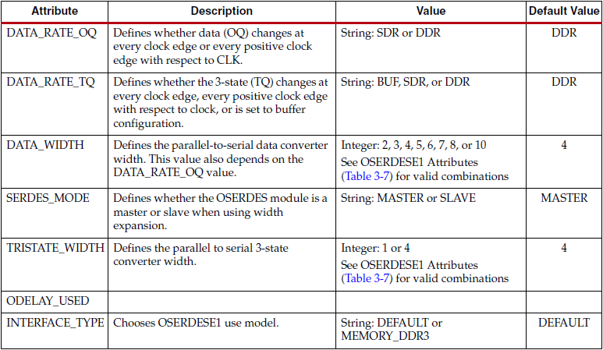

Testbench file
아래의 Code는 OSERDESE1을 사용하여 Output Parallel-to-Serial Logic의 testbench file을 구현한 예입니다.
LIBRARY ieee;
USE ieee.std_logic_1164.ALL;
USE ieee.numeric_std.ALL;

ENTITY tb01 IS
END tb01;

ARCHITECTURE behavior OF tb01 IS

COMPONENT OSERDES_1to4_test
PORT(
RESET : IN std_logic;
inclk_p : IN std_logic;
inclk_n : IN std_logic;
pdatain : IN std_logic_vector(3 downto 0);
sdataout_p : OUT std_logic;
sdataout_n : OUT std_logic
);
END COMPONENT;

--Inputs
signal RESET : std_logic := '0';
signal inclk_p : std_logic := '0';
signal inclk_n : std_logic := '0';
signal pdatain : std_logic_vector(3 downto 0) := (others => '0');

--Outputs
signal sdataout_p : std_logic;
signal sdataout_n : std_logic;
-- No clocks detected in port list. Replace <clock> below with
-- appropriate port name

BEGIN

uut: OSERDES_1to4_test PORT MAP (
RESET => RESET,
inclk_p => inclk_p,
inclk_n => inclk_n,
pdatain => pdatain,
sdataout_p => sdataout_p,
sdataout_n => sdataout_n
);

inclk_p_process :process
begin
inclk_p <= '1';
wait for 5 ns;
inclk_p <= '0';
wait for 5 ns;
end process;

inclk_n <= not inclk_p;

RESET <= '1', '0' after 500 ns;

pdatain <= "0000", "1101" after 980 ns, "0000" after 1020 ns;

END;

Simulation 결과
아래는 위 testbench file을 이용한 simulaton 결과 입니다.
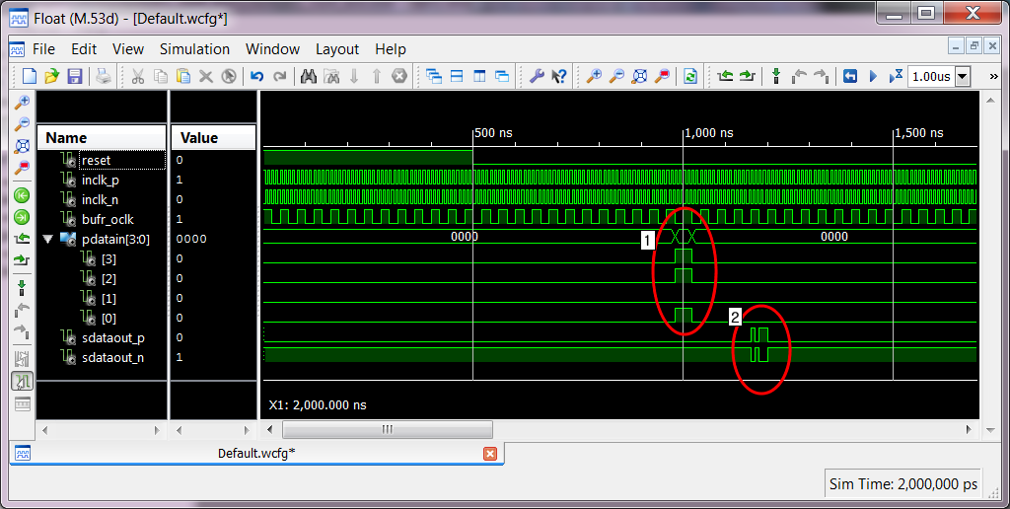
1번과 같이 parallel data를 입력으로 사용하였을 때 2번과 같이 serial data가 원하는 파형이 나오는 것을 볼 수 있습니다.

지금까지 Output Parallel-to-Serial Logic의 구현에 대하여 설명하였습니다.

ISERDES & OSERDES1

다음은 Input Serial-to-Parallel & Output Parallel-to-Serial Logic의 구현에 대하여 설명 드리겠습니다.

기본 이론

일반적으로 Input Serial-to-Parallel & Output Parallel-to-Serial Logic를 구현하기 위하여 아래의 그림과 같이 ISERDES1 & OSERDESE1을 사용합니다.

또한 Clock 동기를 맞추기 위하여 CLK_RX(1x clock)과 CLKDIV_RX(1/6x clock)이 필요합니다.
위 그림의 ISERDES1 & OSERDESE1의Serial-to-Parallel & Parallel-to-Serial parameter는 6입니다.
실제 설명하게 될 ISERDES1 & OSERDESE1의 Serial-to-Parallel & Parallel-to-Serial parameter는 4 입니다.
따라서 clock은 1x clock과 1/4x clock이 필요함을 알 수 있습니다.

ISERDES1 & OSERDES1
아래의 Code는 ISERDES1 & OSERDESE1을 사용하여 Input Serial-to-Parallel & Output Parallel-to-Serial Logic을 구현한 예입니다.
(Serial-to-Parallel & Parallel-to-Serial parameter는 4 입니다.)
library IEEE;
use IEEE.STD_LOGIC_1164.ALL;
use IEEE.NUMERIC_STD.ALL;
library UNISIM;
use UNISIM.VComponents.all;

entity IOSERDES_1to4to1_test is
Port (
RESET : in std_logic;
BITSLIP : in std_logic;
inclk_p : in std_logic;
inclk_n : in std_logic;
sdatain_p : in std_logic;
sdatain_n : in std_logic;
sdataout_p : out std_logic;
sdataout_n : out std_logic
);
end IOSERDES_1to4to1_test;

architecture Behavioral of IOSERDES_1to4to1_test is

signal Low : std_logic;
signal High : std_logic;
signal IBUFGDS_OCLK : std_logic;
signal BUFIO_ICLK : std_logic;
signal BUFIO_OCLK : std_logic;
signal BUFR_ICLK : std_logic;
signal BUFR_OCLK : std_logic;

signal Srds0sIn : std_logic;
signal Srds0pOut : std_logic_vector(3 downto 0);

signal itemp_reg0 : std_logic_vector(3 downto 0);
signal itemp_reg1 : std_logic_vector(3 downto 0);
-- signal itemp_reg2 : std_logic_vector(3 downto 0);

signal pdatain : std_logic_vector(3 downto 0);
signal pdataout : std_logic_vector(3 downto 0);

signal otemp_reg0 : std_logic_vector(3 downto 0);
signal otemp_reg1 : std_logic_vector(3 downto 0);
signal otemp_reg2 : std_logic_vector(3 downto 0);

signal Srds0pIn : std_logic_vector(3 downto 0);
signal Srds0sOut : std_logic;

begin

Low <= '0';
High <= '1';

IBUFGDS_clk0 : IBUFGDS
generic map ( IOSTANDARD => "LVDS_25" )
port map (
I => inclk_p,
IB => inclk_n,
O => IBUFGDS_OCLK
);

BUFIO_ICLK <= IBUFGDS_OCLK;

BUFIO_clk0 : BUFIO
port map (
I => BUFIO_ICLK,
O => BUFIO_OCLK
);

BUFR_ICLK <= IBUFGDS_OCLK;

BUFR_clk0 : BUFR
generic map (
BUFR_DIVIDE => "4", -- "BYPASS", "1", "2", "3", "4", "5", "6", "7", "8"
SIM_DEVICE => "VIRTEX6") -- Specify target device, "VIRTEX4", "VIRTEX5", "VIRTEX6"
port map (
I => BUFR_ICLK, -- Clock buffer input
O => BUFR_OCLK, -- Clock buffer output
CE => High, -- Clock enable input
CLR => Low -- Clock buffer reset input
);

IBUFDS_data0 : IBUFDS
generic map ( IOSTANDARD => "LVDS_25" )
port map (
I => sdatain_p,
IB => sdatain_n,
O => Srds0sIn
);

I_Isrds_D0_p : ISERDESE1
generic map (
SERDES_MODE => "MASTER",
INTERFACE_TYPE => "NETWORKING",
IOBDELAY => "NONE",
DATA_RATE => "SDR",
DATA_WIDTH => 4,
DYN_CLKDIV_INV_EN => FALSE,
DYN_CLK_INV_EN => FALSE,
NUM_CE => 1,
OFB_USED => FALSE
)
port map (
D => Srds0sIn, -- in
DDLY => Low, -- in
DYNCLKDIVSEL => Low, -- in
DYNCLKSEL => Low, -- in
OFB => Low, -- in
BITSLIP => BITSLIP, -- in
CE1 => High, -- in
CE2 => Low, -- in
RST => RESET, -- in
CLK => BUFIO_OCLK, -- in
CLKB => Low, -- in
CLKDIV => BUFR_OCLK, -- in
OCLK => Low, -- in
SHIFTIN1 => Low, -- in
SHIFTIN2 => Low, -- in
SHIFTOUT1 => open, -- out
SHIFTOUT2 => open, -- out
O => open, -- out
Q1 => Srds0pOut(3), -- out
Q2 => Srds0pOut(2), -- out
Q3 => Srds0pOut(1), -- out
Q4 => Srds0pOut(0), -- out
Q5 => open, -- out
Q6 => open -- out
);

process(BUFR_OCLK)
begin
if rising_edge(BUFR_OCLK) then
itemp_reg0 <= Srds0pOut;
itemp_reg1 <= itemp_reg0;
pdataout <= itemp_reg1;
end if;
end process;

pdatain <= pdataout;

process(BUFR_OCLK)
begin
if rising_edge(BUFR_OCLK) then
otemp_reg0 <= pdatain;
otemp_reg1 <= otemp_reg0;
Srds0pIn <= otemp_reg1;
end if;
end process;

O_Srds0pIn_m : OSERDESE1
generic map (
INTERFACE_TYPE => "DEFAULT", -- string
SERDES_MODE => "MASTER", -- string
DATA_RATE_OQ => "SDR", -- string
DATA_RATE_TQ => "BUF", -- string
DATA_WIDTH => 4, -- integer
DDR3_DATA => 0, -- integer
INIT_OQ => '0', -- bit
INIT_TQ => '0', -- bit
ODELAY_USED => 0, -- integer
SRVAL_OQ => '0', -- bit
SRVAL_TQ => '0', -- bit
TRISTATE_WIDTH => 1 -- integer
)
port map (
T1 => Low, -- in
T2 => Low, -- in
T3 => Low, -- in
T4 => Low, -- in
TCE => Low, -- in
ODV => Low, -- in
WC => Low, -- in
TQ => open, -- out
TFB => open, -- out
OFB => open, -- out
OQ => Srds0sOut, -- out
OCBEXTEND => open, -- out
D1 => Srds0pIn(0), -- in
D2 => Srds0pIn(1), -- in
D3 => Srds0pIn(2), -- in
D4 => Srds0pIn(3), -- in
D5 => Low, -- in
D6 => Low, -- in
SHIFTIN1 => Low, -- in
SHIFTIN2 => Low, -- in
SHIFTOUT1 => open, -- out
SHIFTOUT2 => open, -- out
OCE => High, -- in
RST => RESET, -- in
CLK => BUFIO_OCLK, -- in
CLKDIV => BUFR_OCLK, -- in
CLKPERF => Low, -- in
CLKPERFDELAY => Low -- in
);

OBUFDS_data0 : OBUFDS
generic map ( IOSTANDARD => "LVDS_25" )
port map (
I => Srds0sOut,
O => sdataout_p,
OB => sdataout_n
);

end Behavioral;

Testbench file
아래의 Code는 ISERDES1 & OSERDESE1을 사용하여 Input Serial-to-Parallel & Output Parallel-to-Serial Logic 의 testbench file을 구현한 예입니다.
LIBRARY ieee;
USE ieee.std_logic_1164.ALL;
USE ieee.numeric_std.ALL;

ENTITY tb01 IS
END tb01;

ARCHITECTURE behavior OF tb01 IS

COMPONENT IOSERDES_1to4to1_test
PORT(
RESET : IN std_logic;
BITSLIP : IN std_logic;
inclk_p : IN std_logic;
inclk_n : IN std_logic;
sdatain_p : IN std_logic;
sdatain_n : IN std_logic;
sdataout_p : OUT std_logic;
sdataout_n : OUT std_logic
);
END COMPONENT;

--Inputs
signal RESET : std_logic := '0';
signal BITSLIP : std_logic := '0';
signal inclk_p : std_logic := '0';
signal inclk_n : std_logic := '0';
signal sdatain_p : std_logic := '0';
signal sdatain_n : std_logic := '0';

--Outputs
signal sdataout_p : std_logic;
signal sdataout_n : std_logic;

BEGIN

uut: IOSERDES_1to4to1_test PORT MAP (
RESET => RESET,
BITSLIP => BITSLIP,
inclk_p => inclk_p,
inclk_n => inclk_n,
sdatain_p => sdatain_p,
sdatain_n => sdatain_n,
sdataout_p => sdataout_p,
sdataout_n => sdataout_n
);

inclk_p_process :process
begin
inclk_p <= '1';
wait for 5 ns;
inclk_p <= '0';
wait for 5 ns;
end process;

inclk_n <= not inclk_p;

RESET <= '1', '0' after 400 ns;

sdatain_p <= '0',
'1' after 500 ns,
'1' after 510 ns,
'0' after 520 ns,
'1' after 530 ns,
'0' after 540 ns,
'1' after 1020 ns,
'1' after 1030 ns,
'0' after 1040 ns,
'1' after 1050 ns,
'0' after 1060 ns;

sdatain_n <= not sdatain_p;

BITSLIP <= '0';

END;

Simulation 결과
아래는 위 testbench file을 이용한 simulaton 결과 입니다.
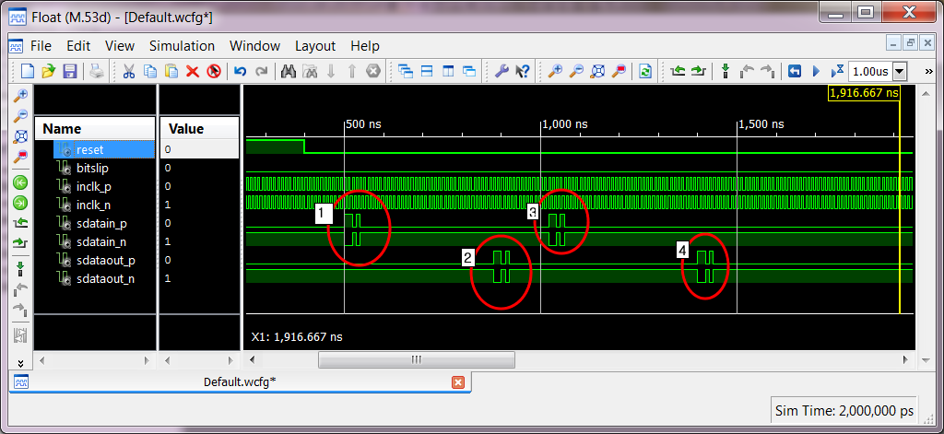
1번과 같이 serial data를 입력으로 사용하였을 때 Serial-to-Parallel & Parallel-to-Serial Logic을 거쳐2번과 같이 serial data가 원하는 파형이 나오는 것을 볼 수 있습니다.
3번과 같이 serial data를 입력으로 사용하였을 때 Serial-to-Parallel & Parallel-to-Serial Logic을 거쳐4번과 같이 serial data가 원하는 파형이 나오는 것을 볼 수 있습니다.
지금까지 Input Serial-to-Parallel & Output Parallel-to-Serial Logic의 구현에 대하여 설명하였습니다.

